Приложение 7

Мониторинг СМИ IV квартал 2021 регион: Санкт-Петербург
Октябрь
- Сайт НП «ЖКХ Контроль (Москва)
Новость от 01.10.2021 г. В Санкт-Петербурге прошел Круглый стол
http://gkhkontrol.ru/2021/10/74387
В Санкт-Петербурге прошел Круглый стол-семинар по теме: «Жизнь в доме памятнике. Что можно и что нельзя делать владельцам квартир в домах — памятниках архитектуры».

Организаторами данного мероприятия являются Комитет по государственному контролю, использованию и охране памятников истории и культуры Правительства Санкт-Петербурга и РОО контроля за проживанием в многоквартирных домах «Наш дом на Неве» (РЦОК СПб НП «Национальный центр общественного контроля в сфере ЖКХ»).

Зелёная сетка и осыпающиеся фасады – не то, чем должны любоваться петербуржцы и гости города. В центре Северной столицы свыше 6 тыс. многоквартирных домов, и многие из них остро нуждается в ремонте фасадов и парадных. Все это требует внесения изменений в действующее законодательство федерального и регионального значения. «Необходимо увеличивать объем денежных средств для реставрации фасадов и памятников архитектуры», — сказала в приветственном слове к участникам руководитель РЦОК СПб НП «ЖКХ Контроль» Алла Бредец.

Вопросами, которые обсудили на встрече, стали предмет охраны; работы по содержанию общего имущества в МКД (уборка, граффити, консервация); алгоритм действий по производству работ в рамках текущего ремонта общего имущества в МКД (косметический ремонт подъездов, замена окон и дверей, печи и камины в парадных и др.); охранные объекты в квартире (их содержание, ремонт и демонтаж; установка дополнительного оборудования на фасадах МКД (кондиционеры, вентиляции и др.); производство работ по капитальному ремонту в домах-памятниках.

- Сайт НП «ЖКХ Контроль (Москва)
Новость от06.10.2021 г. Самовольное подключение к газу
http://gkhkontrol.ru/2021/10/74439
Самовольное подключение к газу является серьезным проступком. Нарушением считается врезка в газовую магистраль без разрешения, а также использование голубого топлива после прекращения его подачи в результате задолженности. Ответственность за незаконное подключение к газу может быть административной или уголовной.

Смотрите сюжет телеканала 78.ru, программу «Известия. Итоговый выпуск» от 04.10.2021 с комментариями руководителя РЦОК СПб НП «ЖКХ Контроль» Аллой Бредец по ссылке: https://78.ru/images/uploads/1633426795872.mp4

Самовольное подключение к газопроводу – что это значит?

Врезка в магистраль или незаконное подсоединение, например после отключения за неуплату, наказывается законом. Люди пытаются любым способом сэкономить на газе. Они могут сорвать заглушку или пломбу, провести врез в трубу.

Ответственность за такую деятельность может быть разной: штрафы определенного размера в зависимости от тяжести нарушения и даже лишение свободы.

Важно помнить, что самовольное вмешательство в газопровод может иметь серьезные последствия, поэтому по закону РФ нужно предварительно оговаривать все действия с газовой службой. Размер штрафа за самовольное подключение газа от 10000 до 15000 руб. согласно статье 7.19 КоАП РФ. Ну вам газовики могут предъявить ещё и убытки причиненные газовому оборудованию в связи с тем что туда попала вода.

В случае обнаружения факта самовольного переоборудования или несанкционированного подключения газового оборудования подача газа жильцам будет приостановлена без предварительного уведомления, собственники или наниматель жилых помещений будут привлечены к административной ответственности по статье 7.21 и 7.19 Кодекса РФ об административных правонарушениях. А это влечет за собой наложение штрафа и последующие затраты жильцов на оплату услуг специализированной организации по отключению и подключению газового оборудования.

Согласно постановления Правительства № 410 от 14 мая 2013 года «О мерах по обеспечению безопасности при использовании и содержании внутридомового и внутриквартирного газового оборудования» все работы по монтажу и демонтажу газопроводов, установке новых или перестановке имеющихся газовых приборов, их присоединению к газопроводам в обязательном порядке имеет право выполнять исключительно специализированная организация в рамках исполнения договора о техническом обслуживании и ремонте внутридомового и (или) внутриквартирного газового оборудования. При этом законодатель предъявляет к специализированной организации высокие требования, такие как наличие аварийно-диспетчерской службы, штат специально обученного и аттестованного персонала, необходимая материально-техническая база.

Договор о техническом обслуживании и ремонте внутридомового и (или) внутриквартирного газового оборудования является обязательным для заключения. Согласно п. 80 Правил пользования газом отсутствие действующего договора о техническом обслуживании и ремонте внутриквартирного газового оборудования, является основанием для приостановления подачи газа в порядке, предусмотренном законодательством.

Рукотворная аварийная ситуация

Достаточно почитать новости, чтобы убедиться, что проникновение воды в газовую трубу колонки является не таким уж редким явлением. Чтобы нам самим не оказаться в подобной ситуации, разберёмся, как же в неё попадают другие.

Допустим, старая газовая колонка вышла из строя или просто перестала радовать глаз. Конечно, её необходимо поменять, чтобы не оказаться без горячей воды.

Сегодня, в эпоху бездефицитной торговли, купить новый газовый нагреватель нетрудно, были бы деньги. Но ведь недостаточно просто приобрести новый бытовой прибор, его нужно ещё и правильно вмонтировать в газовую схему квартиры.

Среднестатистический домашний умелец не видит в подобной ситуации никакой проблемы. Ведь он только что успешно демонтировал старое оборудование и готов установить новую колонку на его место.

Обращаться за помощью к специалистам-газовщикам он не хочет в силу целого ряда причин:

нужно уточнять, какие организации в городе осуществляют этот вид работ на законных основаниях – имеют соответствующую лицензию;

необходимо предоставлять выбранному исполнителю комплект документов;

придется ждать согласования технических условий;

за услугу по подсоединению нужно заплатить.

Люди только что купили недешевую газовую колонку, им никак не хочется оплачивать услуги представителей газовой структуры, да ещё и ждать их приезда какое-то время. Ведь старый прибор уже, как правило, отключен. Перспектива жить несколько дней без горячей воды сводит с ума и толкает к решению сделать все самостоятельно и «по-быстрому».

И вот тут, когда новая колонка уже практически установлена, так легко сделать фатальную ошибку: перепутать между собой подводки воды и газа. Итак, подсоединение произошло, вода открыта, а мастер пошёл звать домочадцев, чтобы они оценили настигшее их семейство повышение качества жизни.

Впрочем, необязательно надолго отвлекаться, чтобы в этой ситуации в газовую трубу уже попала вода. Пока умелец застыл в ожидании теплой водички из крана, она потоком устремилась в газопровод, поскольку давление в нем ниже, чем в водопроводе.

Вероятные последствия и способы их устранение

Как правило, первые признаки беспокойства по поводу сложившейся ситуации проявляет вовсе не виновник аварии. Можно только предположить, что он находится в шоковом состоянии, потому что не заметить, что что-то пошло не так, просто невозможно.

Жалобы начинают поступать от других жильцов, у которых вдруг перестали функционировать газовые плиты и нагревательные приборы, а из конфорок заструилась вода.

Аварийным службам приходится перекрывать подачу газа и приступать к выполнению ремонтных работ разного уровня сложности. Воду нужно будет удалить из газовой трубы на всей её протяженности.

Если виновник аварии проживает на верхнем этаже многоэтажного дома, сотрудникам газового хозяйства придется проверять газовые приборы всех его соседей, которые, в свою очередь, обязаны обеспечить доступ в свои квартиры.

Дополнительно осложнить аварийную ситуацию может морозная погода. Ведь слить воду проще, чем пробивать ледяные пробки, образовавшиеся в газопроводе. Если трубопровод проходит по фасаду здания, его отогревают при помощи газовых горелок. Это опасная и кропотливая работа.

За что придется платить виновнику аварии?

В среднем работы по устранению последствий неправильного подключения проточного газового водонагревателя могут занять 2-3 дня. Всё это время полностью или частично соседи народного умельца могут оставаться без газа. Можно только предположить, насколько их благодарность не будет иметь границ.

Кроме обрушившегося на его голову народного гнева, нарушитель спокойствия ощутит и финансовые потери.

Добровольно или через суд ему предстоит оплатить стоимость:

аварийных работ с применением строительной техники;

газа, потерянного в процессе вскрытия труб;

газовых труб, которые приходится менять в случае образования ледовых пробок.

Общая сумма этих затрат может достигать несколько десятков тысяч рублей. Чтобы не попасть в подобную ситуацию, необходимо выполнять Правила, утвержденные Постановлением Правительства РФ № 410 от 14.05.13 года, и привлекать специалистов для безопасного монтажа проточных газовых водонагревателей.

Административная ответственность и её размер

Разумеется, что прямой ущерб, возникший в результате аварии, установленному виновнику придется погашать. Но будет ли на него наложен штраф за воду обнаруженную в газовой трубе?

И если будет, то, в каком размере и на каком основании? Отвечая на этот вопрос, будем исходить из предположения, что результатом ошибки при подключении колонки стало только попадание воды в газопровод.

В этом случае чаще всего речь идёт о санкциях, предусмотренных статьей 7.19 КоАП РФ «Самовольное подключение и использование электрической, тепловой энергии, нефти или газа».

Этой статьей предусмотрены следующие штрафы:

10000 – 15000 рублей для граждан;

30000 – 80000 рублей для должностных лиц;

100000 – 200000 рублей для юридических лиц.

В отношении должностных лиц штраф может быть заменен дисквалификацией на срок 1-2 года. Повторное нарушение усугубляет вину и увеличивает материальную ответственность.

- Сайт НП «ЖКХ Контроль (Москва)
Новость от 11.10.2021 г. Дом был ранее ведомственным? Узнайте чем это может грозить!
Купили квартиру и столкнулись с проблемой водоснабжения и отопления? Дом был ранее ведомственным? Ресурсник грозится прекратить обеспечивать жителей многоквартирного дома теплом? Смотрите запись программы «Телекурьер» от 7 октября 2021 г по ссылке:https://78.ru/images/uploads/1633630227646.mp4, с комментариями руководителя РЦОК СПб НП «ЖКХ Контроль» Аллой Бредец.

- Сайт НП «ЖКХ Контроль (Москва)
Новость от 13.10.2021 г. Уже не игры!
Смотрите сюжет программы «Середина дня», телеканала 78.ru посвященный оборудованным детским площадкам на территории Санкт-Петербурга, с участием руководителя РЦОК СПб НП «ЖКХ Контроль» Аллой Бредец по ссылке: https://78.ru/images/uploads/1634053659655.mp4

Согласно решения Коллегии Евразийской экономической комиссии от 11 июля 2017 г. No 83 “О переходных положениях технического регламента Евразийского экономического союза «О безопасности оборудования для детских игровых площадок» (ТР ЕАЭС 042/2017). Все документы соответствия, выданные до вступления в силу технического регламента, действительны лишь до 1 июня 2020 г.

Требования к детским игровым, спортивным площадкам установленные национальными стандартами РФ — ГОСТ Р 52301-2013; ГОСТ Р 52300-2013; ГОСТ Р 52169-2012; ГОСТ Р 55678-2013; ГОСТ Р 55677-2013; ГОСТ Р 52167-2012.

Согласно ФЗ от 06.10.2003 № 131-ФЗ (ред. от 20.07.2020) «Об общих принципах организации местного самоуправления в РФ» (с изм. и доп., вступ. в силу с 28.08.2020), статьи 45.1. Содержание правил благоустройства территории муниципального образования введена Федеральным законом от 29.12.2017 N 463-ФЗ

В СМИ появляются данные по нескольким десяткам тысяч случаев травматизма на детских площадках ежегодно. 70% известных случаев травматизма составляют падении детей на жёсткую и небезопасную поверхность площадки и элементы оборудования. При ударе головой о такую поверхность вероятность повреждения головного мозга, а иногда и со смертельным исходом составляет 20%.

Наиболее популярные замечания выявленные в ходе мониторинга:

1. Отсутствие информационной таблички с указанием необходимых данных об ответственных лицах, а также правилах и возрастных ограничениях, номерах телефонов экстренных служб;

2. Отсутствие ударопоглащающего покрытия;

3. Наличие на площадки старых, опасных конструкций;

4. Наличие на границе площадки – теплотрасс (менее 3 метров в каждую сторону);

5. Наличие на границы площадки — линий электропередач (менее 2 метров);

6. Расположение площадок для старых накоплений ТКО — менее 20 метров от площадки;

7. Расположение мест стоянки автотранспорта – менее 15 метров от площадки;

8. Наличие незакрепленных элементов игровых конструкций;

9. Отсутствие или аварийное состояние на оборудовании основных элементов конструкции;

10. Наличие на поверхности игровой зоны открытых бетонных и металлических элементов;

11. Наличие посторонних предметов – строительного и бытового мусора;

12. Наличие на площадке конструкций из материалов легковоспламеняющимся, опасным и токсичным при горении;

13. Наличие на оборудовании таких элементов как жесткие подвесы – качели;

14. Отсутствие спинки, рукоятки и демпфера на элементах детских игровых форм;

15. Отсутствие защитной юбки у карусели если высота от поверхности более 110 см.

5.Телеканал 78.ru, программа «Известия. Итоговый выпуск», эфир от 04.10.2021 г. С 13 минуты
https://78.ru/images/uploads/1633426795872.mp4
Руководитель РЦОК СПб НП «ЖКХ Контроль» Алла Бредец комментирует ситуацию с незаконным подключением к газу.
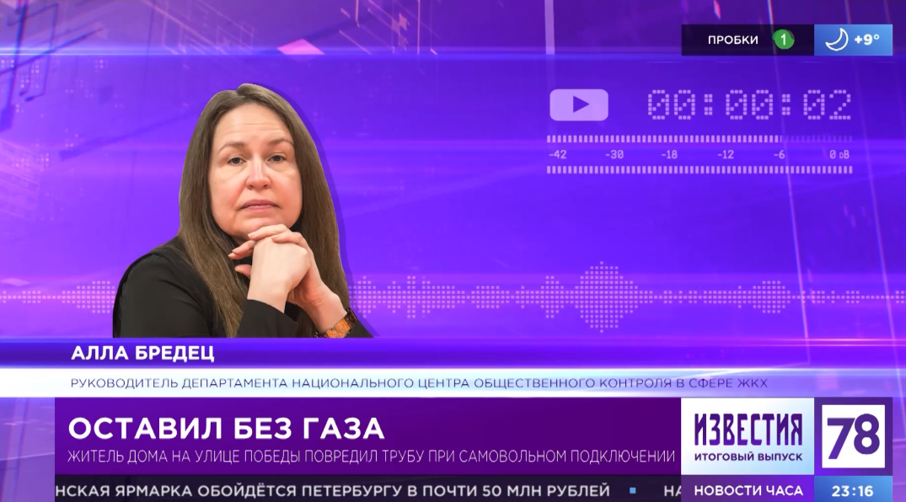

6.Телеканал 78.ru, программа «Телекурьер». Эфир от 07.10.2021 г. С 33 минуты.
https://78.ru/images/uploads/1633630227646.mp4
Руководитель РЦОК СПб НП «ЖКХ Контроль» комментирует ситуацию с возможным отключением квартир в МКД от водоснабжения и отопления.
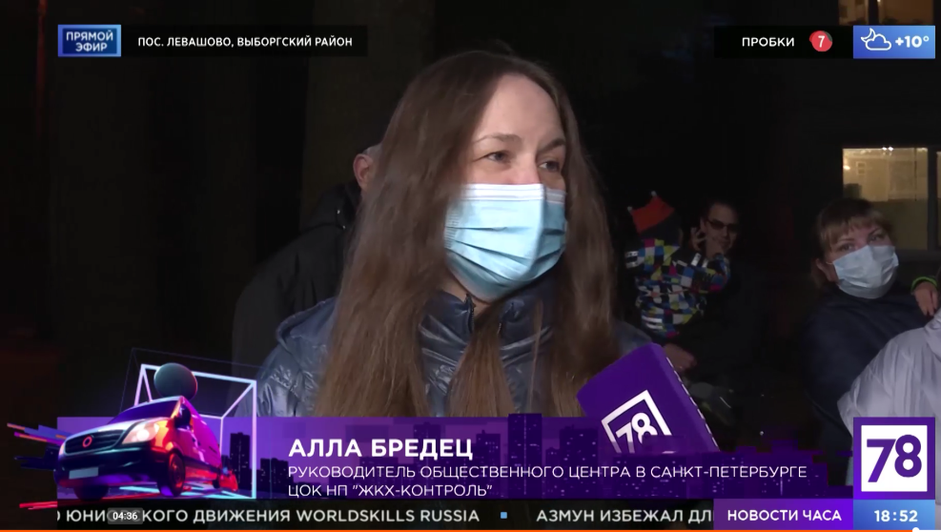
7. Телеканал 78.ru, программа «Середина дня», эфир от 12.10.2021 г.
https://78.ru/images/uploads/1634053659655.mp4
Руководитель РЦОК СПб НП «ЖКХ Контроль» Алла Бредец обсуждает ответственность за содержание детских площадок. С 27 минуты.
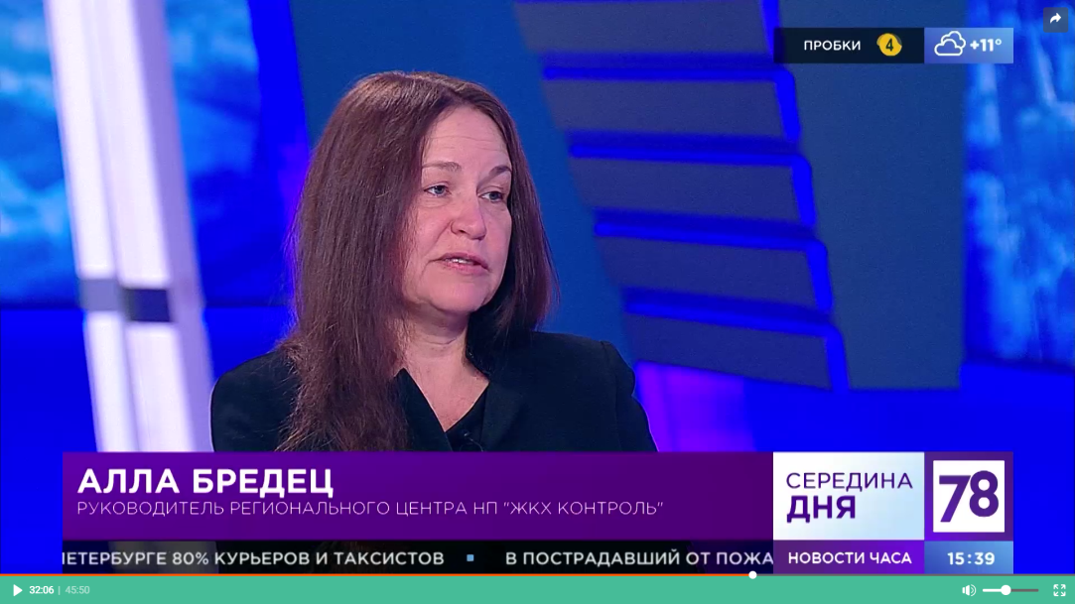

8. Сайт НП «ЖКХ» (Москва)
Новость от 13.10.2021 г. Искусственный интеллект придумал, как переставить экобоксы, чтобы охватить половину Петербурга
http://gkhkontrol.ru/2021/10/74547
Городская программа по обращению с опасными отходами (ртутные термометры, лампы, аккумуляторы и батарейки) охватывает далеко не все население Петербурга, выяснили аналитики. И с помощью искусственного интеллекта они смогли придумать, как переставить имеющиеся контейнеры-экобоксы так, чтобы охватить половину жителей города на Неве.

Как говорится в материале Центра пространственных исследований (разработчики платформы «Геоинтеллект»), в данный момент на территории Петербурга располагается 391 экобокс для опасных отходов, установленный согласно городской адресной программе. Все городские экобоксы были нанесены исследователям на карту, а для каждого из контейнеров была построена зона пешей доступности в 5 минут, а также рассчитано количество населения, проживающего в получившихся зонах охвата.

В результате выяснилось, что экобоксы распределены по районам города крайне неравномерно: например, в Приморском и Красногвардейском районах контейнеров меньше, чем в Кронштадте, хотя последний значительно уступает как по количеству населения, так и по площади. Согласно расчетам, общий охват населения в пешей доступности до контейнеров опасных отходов составляет 1,46 млн человек. Возник вопрос: можно ли перераспределить экобоксы таким образом, чтобы увеличить их суммарный охват и чтобы пешую доступность к ним имело больше жителей города?

Используя инструменты геоаналитики, а также данные о жилых кварталах, оценочном количестве жителей домов и пешей доступности, специалисты решили эту задачу. Геоинтеллект расставил экобоксы по новой схеме, которая позволила увеличить охват жителей в пятиминутной пешей доступности до 2,8 млн человек.

«Население мы считаем по специальному алгоритму «Геоинтеллект», который основан на знаниях количества квартир в домах, коэффициента семьи в муниципальных образованиях по Росстату, — прокомментировал генеральный директор Центра пространственных исследований Денис Струков. — Оптимальное расположение — контейнеров не должно быть слишком мало, но и не должно быть слишком велико».

Кроме того, на основе данных, предоставленных активистами движения «Раздельный Сбор», специалисты Центра пространственных исследований рассчитали, у какого количества жителей Петербурга есть шаговая доступность к контейнерам для раздельного сбора разных типов отходов.

Получилось, что лучше всего охват у контейнеров для пластика 1-го и 2-го типов. Сейчас такие контейнеры можно встретить практически на каждой площадке для мусора. К ним есть доступ у 69,5% населения города. Следующим по уровню доступности являются контейнеры для стекла. Они доступны для 45% населения Петербурга.

На карте пятиминутного охвата видно, что лучше всего контейнерами для раздельного сбора стекла покрыт север города, а в Московском, Фрунзенском и Красногвардейском районах контейнеров явно не хватает. Нехватку особенно отчетливо видно, если совместить карты доступности и плотности населения в городе. Хуже всего охват у контейнеров для пластика 3-го типа (пластмасса ПВХ) — сдать его можно только в трех точках в городе.

Материал: https://www.fontanka.ru/2021/10/13/70191689/?utm_source=tg

9. Сайт НП «ЖКХ» (Москва)
Новость от 14.10.2021 г. Россиян могут лишить права выбора компаний, управляющих многоквартирными домами
http://gkhkontrol.ru/2021/10/74561
Эту функцию возложат на специального регоператора, рассказали «Известиям» в Торгово-промышленной плате. Намек на это есть и в проекте Стратегии развития стройотрасли и ЖКХ до 2030 года, которую разработал Минстрой.

У экспертов мнения об инициативе неоднозначные. С одной стороны, есть явная проблема – сменить УК что называется мирным путем практически невозможно. Как ранее сообщил СМИ замдиректора ассоциации «ЖКХ и городская среда» Дмитрий Гордеев, около 90% решений или протоколов собраний собственников жилья фальсифицированы. С другой стороны, видна явная попытка огосударствления отрасли, что нанесет очередной удар по бизнесу. Мнение руководителя департамента организации «ЖКХ Контроль» в Петербурге Аллы Бредец:

Руководитель Центра «ЖКХ Контроль» в Петербурге Аллла Бредец

Я поддерживаю предложение Минстроя. В связи с большим количеством поддельных протоколов и низким качеством обслуживания многоквартирных домов. По Санкт-Петербургу мы видим, что если дом не является товариществом собственников жилья, не жилищно-строительный кооператив, жители в нем не активны и не принимают участия в деятельности дома, не контролируют средства, которые УК тратит, такой дом, как правило, приходит в упадок. Больше семи тысяч многоквартирных домов в центральной части Санкт-Петербурга – сыпятся и требуют огромных инвестиций. Ни «Фонд капитального ремонта», ни какие-то другие субсидии, сегодня не могут спасти ситуацию.

Предполагается, что в числе прочего, новый регоператор будет возмещать ущерб от различных нарушений и аварий. Другое дело, что платить за новую «опцию», скорее всего, придется самим жильцам. Соответствующую графу, по данным председателя комитета ТПП по предпринимательству в сфере ЖКХ Андрея Широкова, внесут в ежемесячные квитанции. Комментирует директор по развитию компании Л1 Надежда Калашникова:

Директор по развитию компании Л1 Надежда Калашникова

Управление современными жилыми комплексами – это сложнейшая проблема. Там инженерные коммуникации, договоры с поставщиками, регуляция очень многих вопросов, которые требуют определенной квалификации. Мне кажется, что оптимальный выход – это коллаборации с советом дома для осуществления управления многоквартирными домами наиболее эффективно. Совет дома собирает вопросы жильцов, пожелания. УК в лице профессионалов, оценивает возможности и поставщиков услуг, которые могли бы решить вопросы проживающих.

Параллельно власти обсуждают и другие варианты решения проблемы с УК. Еще в мае в Госдуме предложили ввести уголовную ответственность за подделку протоколов собраний собственников жилья. А к 2030 году не менее 80% таких мероприятий должны перейти в электронный формат с идентификацией участников через портал «Госуслуги».

Автор: Business FM Санкт-Петербург https://bfmspb.ru/novosti/rossiyan—mogut—lishit—prava—vyibora—kompanij—upravlyayushhix—mnogokvartirnyimi—domami

10. Бизнес FM Санкт-Петербург, Эфир от 14.10.2021 г.
https://bfmspb.ru/novosti/rossiyan—mogut—lishit—prava—vyibora—kompanij—upravlyayushhix—mnogokvartirnyimi—domami
Эту функцию возложат на специального регоператора, рассказали «Известиям» в Торгово-промышленной плате. Намек на это есть и в проекте Стратегии развития стройотрасли и ЖКХ до 2030 года, которую разработал Минстрой.

У экспертов мнения об инициативе неоднозначные. С одной стороны, есть явная проблема – сменить УК что называется мирным путем практически невозможно. Как ранее сообщил СМИ замдиректора ассоциации «ЖКХ и городская среда» Дмитрий Гордеев, около 90% решений или протоколов собраний собственников жилья фальсифицированы. С другой стороны, видна явная попытка огосударствления отрасли, что нанесет очередной удар по бизнесу. Мнение руководителя департамента организации «ЖКХ Контроль» в Петербурге Аллы Бредец:

Руководитель Центра «ЖКХ Контроль» в Петербурге Аллла Бредец

Я поддерживаю предложение Минстроя. В связи с большим количеством поддельных протоколов и низким качеством обслуживания многоквартирных домов. По Санкт-Петербургу мы видим, что если дом не является товариществом собственников жилья, не жилищно-строительный кооператив, жители в нем не активны и не принимают участия в деятельности дома, не контролируют средства, которые УК тратит, такой дом, как правило, приходит в упадок. Больше семи тысяч многоквартирных домов в центральной части Санкт-Петербурга – сыпятся и требуют огромных инвестиций. Ни «Фонд капитального ремонта», ни какие-то другие субсидии, сегодня не могут спасти ситуацию.

Предполагается, что в числе прочего, новый регоператор будет возмещать ущерб от различных нарушений и аварий. Другое дело, что платить за новую «опцию», скорее всего, придется самим жильцам. Соответствующую графу, по данным председателя комитета ТПП по предпринимательству в сфере ЖКХ Андрея Широкова, внесут в ежемесячные квитанции. Комментирует директор по развитию компании Л1 Надежда Калашникова:

Директор по развитию компании Л1 Надежда Калашникова

Управление современными жилыми комплексами – это сложнейшая проблема. Там инженерные коммуникации, договоры с поставщиками, регуляция очень многих вопросов, которые требуют определенной квалификации. Мне кажется, что оптимальный выход – это коллаборации с советом дома для осуществления управления многоквартирными домами наиболее эффективно. Совет дома собирает вопросы жильцов, пожелания. УК в лице профессионалов, оценивает возможности и поставщиков услуг, которые могли бы решить вопросы проживающих.

Параллельно власти обсуждают и другие варианты решения проблемы с УК. Еще в мае в Госдуме предложили ввести уголовную ответственность за подделку протоколов собраний собственников жилья. А к 2030 году не менее 80% таких мероприятий должны перейти в электронный формат с идентификацией участников через портал «Госуслуги».

11. Сайт НП «ЖКХ» (Москва)
Новость от 18.10.2021 г. Фальсификация решений ОСС МКД
На прошлой неделе в рамках портала «Наш Санкт‑Петербург» был запущен сервис, позволяющий жителям сообщить о фальсификации решений об их участии в выборе управляющей компании.

Актуальность и востребованность этого сервиса была определена ГЖИ СПб в ходе анализа обращений граждан в органы государственной власти. Такая форма оперативного обращения в орган государственного жилищного надзора позволяет гражданам, зарегистрированным на портале Госуслуги (обязательно наличие подтвержденной записи Единой системы идентификации и аутентификации (ЕСИА)), проинформировать о нарушении их прав для принятия Инспекцией решения при смене управляющей организации или выборе способа управления.

Данная упрощенная форма сообщения о фальсификации документов общего собрания даст возможность жителям избегать длительных судебных разбирательств в тех случаях, когда предусмотренный законом кворум собрания фактически инициаторами собрания не соблюдается.

Сервис доступен по ссылке: https://gorod.gov.spb.ru/report-uk/ и работает в режиме тестовой эксплуатации.

По данным Инспекции за прошедшую неделю жители воспользовались данным сервисом более 100 раз.

Телеканал 78.ru, программа «Неделя в Петербурге» разбиралась с фальсификацией решений принимаемых на ОСС МКД. Сюжет от 17.10.2021 г. с участием руководителя РЦОК СПб НП «ЖКХ Контроль» Аллой Бредец возможен к просмотру по ссылке: https://78.ru/images/uploads/1634549977046.mp4

12. Телеканал 78.ru, программа «Неделя в Петербурге», Эфир от 17.10.2021 г., с 30 мин.
https://78.ru/images/uploads/1634549977046.mp4
Рукововодитель РЦОК СПб НП «ЖКХ Контроль» Алла Бредец комментирует ситуацию с фальсификацией решений принимаемых на общих собраниях собственников при смене УО в МКД.
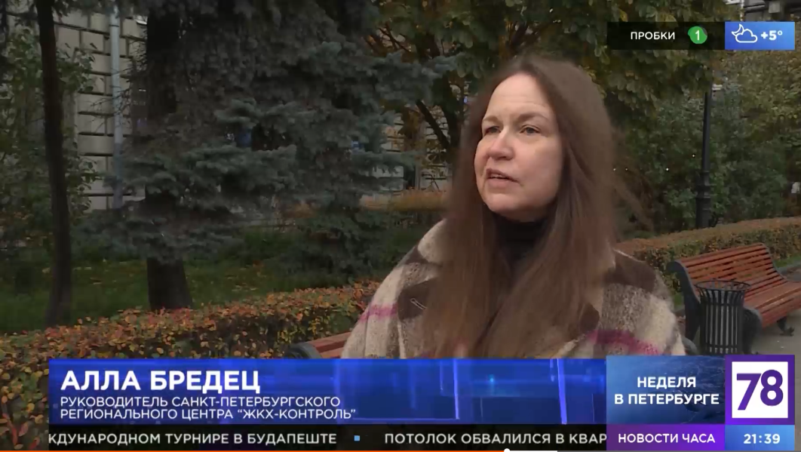

13. Сайт НП «ЖКХ Контроль» (Москва)
Новость от 19.10.2021 г. Составлен рейтинг жалоб жителей в сфере ЖКХ по регионам страны
http://gkhkontrol.ru/2021/10/74659
Самая частая проблема в сфере жилищно-коммунального хозяйства, по мнению жителей, — неудовлетворительное состояние, содержание и ремонт дома. С вопросами на эту тему чаще всего обращались россияне на горячую линию НП «ЖКХ Контроль» в третьем квартале нынешнего года. Доля таких обращений — 14,5%. В третьем квартале прошлого года эти проблемы тоже занимали первое место в рейтинге, хотя доля таких обращений была выше — 18,1%.

На втором месте — проблемы с начислением платы за коммунальные услуги (12,8%). Причем каждое шестое из таких обращений связано с оплатой расходов на общедомовые нужды, и доля таких вопросов растет.

На третьем месте — проблемы управления многоквартирным домом (11,4%). Причем за квартал выросла доля вопросов о деятельности советов домов. Это, считает исполнительный директор НП «ЖКХ Контроль» Сергей Сохранов, положительная тенденция, связанная с распространением положительного опыта взаимодействия советов домов с управляющими организациями.

Выросла доля жалоб на качество коммунальных услуг (эта тематика сместилась с 5 на 4 место). Однако в целом число таких обращений уменьшилось (740 против 896 прошлогодних). Это во многом связано с изменением сроков начала отопительного периода в ряде городов, считает Сохранов. Например, в Самаре в 2020 году отопительный период начался 28 сентября, а в 2021 году — уже 20 сентября. В Воронеже сроки сместили почти на месяц — старт отопления был назначен на 20 сентября вместо 15 октября в прошлом году. Больше всего обращений по этой тематике поступило из Липецкой области, Татарстана, Коми и Кировской области.

Чаще стали интересоваться жители благоустройством придомовых территорий (5 место вместо прошлогоднего 6-го). Прирост обращений по теме благоустройства составил 2,6 % в сравнении с третьим кварталом 2020 года и 54,5% с летнее-осенним периодом 2019 года, отмечает Сохранов.

Проблемы капремонта несколько потеряли актуальность (6 место вместо прошлогоднего 4-го), реже стали интересовать жителей вопросы проведения общих собраний (8 место вместо 7-го). Зато проблемы вывоза мусора поднялись с 8 места на 7. Это свидетельствует о некачественной работе региональных операторов, уклонении органов местного самоуправления от решения таких вопросов и игнорировании проблем на уровне региона, отмечают в «ЖКХ Контроль».

Многие вопросы в сфере ЖКХ остаются нерешенными и требуют более системного подхода и правового регулирования, считает Сохранов. Это, в частности, модернизация коммунальной инфраструктуры, пересмотр системы лицензирования управляющих организаций (исключение возможности передачи домов в управление при признаках предоставления фальсифицированных документов), оптимизация процесса выбора управляющих организаций, устранение недостатков законодательства, регулирующего порядок учета коммунальных ресурсов.

За три месяца в региональные центры организации поступило 7878 обращений от жителей. Это значительно меньше, чем в прошлом году (9252 обращения). Второй и третий кварталы 2020 года ознаменовались введением самых жестких антикоронавирусных мер, отмечает Сохранов. Это и переход на самоизоляцию, и ограничение проведения массовых мероприятий, и дистанционный режим работы. У жителей возникало множество вопросов — в частности, связанных с проведением годовых общих собраний, с утверждением планов проведения капитальных ремонтов, продления полномочий председателей ТСЖ. «В нынешнем году летний период прошел заметно спокойнее: ограничения стали мягче, урегулированы вопросы проведения общих собраний, в том числе за счет большего проведения их в электронной форме, управляющие компании также перевели значительную часть работы в онлайн-формат, многие научились оплачивать услуги ЖКХ с помощью мобильного телефона», — говорит Сохранов.

По оценке руководителя РЦОК СПб НП «ЖКХ Контроль» Аллы Бредец, рейтинг проблем на основании обращений граждан в общественную приемную Центра расположился в следующем порядке:

1-ое место: Управление МКД УК, ЖСК, ТСЖ, СОВЕТЫ ДОМОВ: (договор управления, учредительные документы, бездействие, работа АДС, раскрытие информации, предоставление отчета и проч.).

2-ое место: Неудовлетворительное состояние МКД, ненадлежащее содержание и текущий ремонт общего имущества, обследования.

3-е место: Общие собрания собственников (членов ТСЖ, ЖСК): проблемы при проведении, исполнение принятых решений.

14. Сайт НП «ЖКХ Контроль»
Новость от 19.10.2021 г. Суд Петербурга обязал ЖКС возместить моральный вред из-за мнимых долгов по ЖКХ
http://gkhkontrol.ru/2021/10/74664
Куйбышевский районный суд Петербурга частично удовлетворил иск местного жителя Петра Журавлёва, который потребовал 110 тыс. рублей от ООО «Жилкомсервис №1 Центрального района». В такую сумму мужчина оценил моральный вред, причинённый коммунальщиками из-за мнимых долгов, указанных в квитанции по ЖКХ.

Подробности в Объединённой пресс-службе судов Санкт-Петербурга сообщили во вторник, 19 октября. Истец Пётр Журавлёв на праве общей долевой собственности владеет квартирой в одном из домов на улице Рылеева, управление которым осуществляет ООО «Жилкомсервис №1 Центрального района». В период с 2008 по 2015 год у собственников дома образовалась задолженность по оплате ЖКУ, которая была погашена в порядке исполнения мирового соглашения.

Несмотря на это, ЖКС вновь включило в квитанции сведения о задолженности в январе 2021 года. Сумма якобы существующего долга превысила 30 тыс. рублей. В июне было установлено, что коммунальщики неправомерно включили сведения о задолженности в квитанции. Тогда же суд удовлетворил требования Журавлева и обязал ЖКС № 1 исключить из квитанций от 10 января 2021 задолженность по оплате ЖКУ и предоставить истцу исправленный счёт за январь 2021 года.

«В дальнейшем Журавлев обратился в суд в порядке закона «О защите прав потребителей» и попросил взыскать с ООО «Жилкомсервис № 1 Центрального района» компенсацию морального вреда в размере 110 тыс. рублей, а также штраф за неисполнение требований потребителя в добровольном прядке, ссылаясь на то, что ответчик допустил нарушение прав истца как потребителя, тем самым причинив моральный вред», — рассказали в Объединённой пресс-службе.

Изучив материалы дела суд пришёл к выводу, что коммунальщики нарушили права Петра Журавлёва на получение необходимой и достоверной информации при предоставлении жилищно-коммунальных услуг. По итогам судебного заседания на ООО «Жилкомсервис №1 Центрального района» возложили гражданскую правовую ответственность, обязав выплатить компенсацию морального вреда в размере 10 тыс. рублей. Представители ЖКС № 1 на судебное заседание на пришли.

Руководитель РЦОК СПб НП «ЖКХ Контроль» Алла Бредец считает, что петербуржцы стали чаще получать квитанции за коммунальные услуги с долгами, которые были погашены или не существовали вовсе. Если человек вовремя не решит эту проблему, ему могут запретить выезд за границу, отключить в квартире газ, свет или воду, взыскать «задолженность» через суд.

Вот к чему, по ее словам, могут привести долги в платёжках:

● отключение света, воды, газа;

● взыскание долга через суд — причём суд может рассмотреть дело в упрощённом порядке и вынести решение без участия сторон;

● запрет на выезд за границу;

● блокировка банковского счёта;

● арест или запрет на совершение регистрационных действий по покупке или продаже имущества — автомобиля, квартиры и т. п.;

● запрет на прописку в жилом помещении;

● отказ в приватизации жилого помещения.

Чтобы этого не произошло, Алла Бредец рекомендует не игнорировать долги в квитанциях, разбираться во всех ситуациях.

Как надо действовать, если в платёжках возникли долги, которых нет.

1. Принять долг во внимание и обратиться в управляющую компанию. Велика вероятность решить вопрос уже на этом этапе, поскольку в 70–80% случаев проблема возникает из-за человеческого фактора, допущенной технической ошибки.

2. Если после обращения в управляющую компанию ситуация не изменится, нужно писать заявление в ГЖИ. Она проведёт свою проверку и с вероятностью 90% решит вопрос в пользу собственника.

3. Если управляющая компания и жилищная инспекция не помогли, единственный выход — это обращение в суд. Если заявитель подтвердит, что регулярно платил по счетам, суд 100% примет решение в его пользу.

Все заявления и обращения должны быть в письменной форме, к ним необходимо приложить копии документов, подтверждающих оплату. Это могут быть чеки или выписка из банка.

Основная сложность в том, что на доказательство своей правоты придётся потратить несколько месяцев, потребуется достаточно терпения, физических и моральных сил. Поэтому иногда, если долг маленький, его проще оплатить.

15. Сайт НП «ЖКХ Контроль» (Москва)
Новость от 21.10.2021 г. Бизнес-коммуналка?!
http://gkhkontrol.ru/2021/10/74692
Смотрите интересный сюжет телеканала 78.ru. программа «Телекурьер», эфир от 21.10.21г., по ссылке:

https://78.ru/images/uploads/1634803008882.mp4, с комментариями руководителя РЦОК СПб НП «ЖКХ Контроль» Аллы Бредец.

Один из важнейших вопросов, которые волнуют хозяев коммунальных квартир, рассмотрел недавно Верховный суд. Жилье, у которого больше одного хозяина, — это не только почти наверняка бытовые проблемы, но и серьезные юридические коллизии. Эти проблемы появились на фоне неожиданного роста в последние годы числа коммунальных квартир.

Причина этого явления — возможность покупать, продавать, дарить и наследовать квадратные метры. C одной из таких коммунальных проблем столкнулась и жительница столицы, живущая в коммунальной квартире. Итак, женщина в трехкомнатной квартире имела на правах собственности две комнаты. Третья принадлежала другой даме. Но хозяйка одной комнаты имела другое жилье, и, купив еще комнату, в нее так и не вселилась. Зато с первого же дня стала сдавать лишние метры. Вот с этого момента для постоянно живущей в квартире хозяйки двух комнат наступил коммунальный ад. Временные жильцы пользовались ванной, кухней, коридором и прочим «общим имуществом».

И сильно осложняли жизнь владелице всего, что стояло на этой «общей» территории. Дело в том, что кухня и ванна остались неделимыми между хозяйками коммуналки. И все, что в туалете и коридоре находилось, принадлежало постоянно живущей хозяйке. А временные жильцы считали необязательным покупать вешалки и кухонную утварь.

Обманутые дольщики Петербурга: Власти не в состоянии нам помочь

Уставшая хозяйка двух комнат пошла в районный суд с иском о защите своих гражданских прав и за компенсацией морального вреда. Она хотела, чтобы на вселение временных жильцов у нее спросили разрешение. Но суд ей отказал. Судебная коллегия по гражданским делам Верховного суда, проверив решения районных и городских коллег, с ними не согласилась.

Районный суд, когда отказывал истице, исходил из того, что в сегодняшнем законодательстве не предусмотрено такое ограничение прав собственника, как необходимость получения согласия собственников других комнат на вселение посторонних на свою территорию. А «общее имущество», то есть ванна, кухня и коридор, «следует судьбе права собственности на комнату». Суд сослался на 41 и 42 статьи Жилищного кодекса. Верховный суд с такими выводами не согласился.

Высший суд заявил что, собственник имеет право «предоставлять во временное владение» другим гражданам свое жилое помещение. Но кроме прав, у него есть и обязанности. Хозяин квадратных метров по закону обязан «соблюдать права и интересы соседей и порядок содержания общего имущества».

По Жилищному кодексу (41-я статья) собственнику коммуналки принадлежат на праве общей долевой собственности «помещения в квартире, используемые для обслуживания». Проще говоря, это та же ванная. Но в следующей статье кодекса(42-я статья) сказано, что доля в праве общей собственности — пропорциональна размеру общей площади собственника в квартире. То есть у хозяйки двух комнат доля в кухне и ванной в два раза больше.

В законе сказано, что общим имуществом пользуются по договоренности. Не получается договориться — проблему решает суд. Сдавая комнату, ее хозяин предполагает, что жилец будет ходить в ванну и на кухню. Но для «достижения баланса интересов» с другим собственником о пользовании кухней надо обязательно договариваться. Не получается — это должен сделать суд.

В нашем случае никаких попыток договориться не было — ни мирно, ни по суду. Так что действительно, без согласия соседки сдать комнату можно, а пользоваться туалетом без ее «одобрения» — нельзя. Или заручиться решением суда по этому вопросу..

Верховный суд пришел к выводу, что нарушение районным и городским судами закона привело к тому, что исковые требования истицы «фактически остались нерассмотренными». Решения по делу хозяйки двух комнат отменены и дело пересмотрят.

ВС запретил подселять в коммуналку квартирантов без согласия других жильцов. Если соседи против, придется идти в суд

Как выселить надоедливых соседей из коммуналки, разъяснил Верховный суд. Высшая инстанция поставила точку в бытовой войне москвичей, которые не пожелали делить общую кухню и санузел с неугодными квартирантами.

До Верховного суда дошел спор жителей трехкомнатной коммунальной квартиры в Красносельском районе столицы. Одну комнату занимала семья из трех человек. Две другие принадлежали второму семейству. Но хозяева двух комнат в квартире сами не жили, а вселили туда арендаторов, не посоветовавшись с соседями. Такой сюрприз собственников третьей комнаты расстроил. Чужаков на своей территории они терпеть не планировали: несколько раз вызывали полицию, а потом и вовсе обратились в суд с требованием выселить неугодных квартирантов, моральный вред же оценили в 300 тысяч рублей.

Мещанский суд Москвы, которому выпало разбирать спор, денег истцам решил не присуждать. Но запретил собственникам двух комнат без согласия остальных проживающих в коммунальной квартире впредь подселять на свои квадратные метры других людей. В апелляции и кассации решение не устояло. Судьи заключили, что закон и так запрещает сдавать в поднаем комнаты в коммуналках без однозначного согласия остальных обитателей квартиры, а значит и помощь Фемиды в такой ситуации не требуется. В свою очередь, Верховный суд в своем определении подчеркнул, что хоть Жилищный кодекс и закрепил за собственником право сдавать свое жилье, делать это он должен с учетом интересов соседей. Для коммунальных квартир действует еще более строгое правило. Прежде, чем пустить на порог своей комнаты постояльцев или арендаторов, хозяин обязан получить согласие остальных собственников или нанимателей, а также членов их семей. Такая необходимость вызвана тем, что новые жильцы будут пользоваться не только отданной им комнатой, но и кухней, коридором и санузлом. Если же остальные жильцы не согласны, порядок пользования общим имуществом квартиры придется определять суду. То есть отказывать истцам в помощи судьи не имели права, даже несмотря на то, что порядок действий при таких конфликтах изложен в законе.

16. Телеканал 78.ru, программа «Телекурьер», эфир от 21.10.21 г.
https://78.ru/images/uploads/1634803008882.mp4
Руководитель РЦОК СПб НП «ЖКХ Контроль» Алла Бредец комментирует ситуацию, как из коммуналки предприимчивые хозяева делают бизнес.
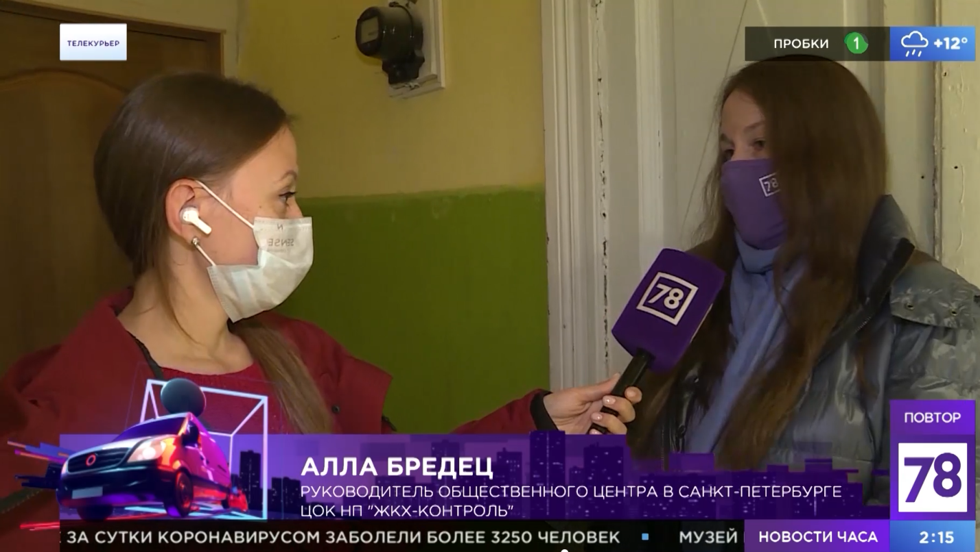

17. Сайт НП «ЖКХ Контроль» (Москва)
Новость от 22.10.2021 г. Общественная проверка по адресу: пр. Ветеранов,158
http://gkhkontrol.ru/2021/10/74721
21 октября2021 г. по адресу: пр. Ветеранов,158, по заявлению членов Совета МКД был проведен общественный жилищный контроль в форме общественной проверки в отношении ООО «Жилкомсервис № 1 Красносельского района» Санкт-Петербурга.

Проверка проходила в соответствие с Правилами, утвержденными Постановлением Правительства Российской Федерации от 26.12.2016 г. № 1491 «О порядке осуществления общественного жилищного контроля».

В комиссионной проверке приняли участие: руководитель РЦОК СПб НП «ЖКХ Контроль» Алла Бредец, члены совета МКД, жители дома.

В ходе комиссионной проверки был проведен мониторинг работ по косметическому ремонту четырех подъездов финансируемых из оплаченных взносов на текущий ремонт общего имущества МКД. Проведение косметического ремонта в подъезде – это обязательное мероприятие по содержанию общего имущества в МКД. Однако существует множество нюансов, которые должна была учесть управляющая организация. Управляющие организации существуют в первую очередь для того, чтобы поддерживать безопасное и эстетическое состояние общего имущества. В том числе, с помощью косметического ремонта.

Жилищное законодательство не раскрывает понятие «косметический ремонт». Но исходя из содержания некоторых нормативных актов, можно сделать вывод о том, что косметический ремонт – это обязательные работы по частичной замене покрытий стен, потолка, пола, которые выполняет обслуживающая дом организация. Косметический ремонт следует отличать от текущего ремонта. Последний включает в себя также ремонт и частичную замену коммуникаций, а также работы по поддержанию рабочего состояния других конструктивных элементов.

В Постановлении Госстроя №170 от 27 сентября 2003 года «Об утверждении Правил и норм технической эксплуатации жилищного фонда» указаны точные сроки проведения работ по косметическому ремонту покрытий в МКД. Стены, пол, потолок, лестницы, лоджии и балконы нужно красить и штукатурить каждые 3-5 лет, в зависимости от материала изготовления, количества жителей в МКД и типа покрытия.

В ходе проводимого мониторинга были зафиксированы существенные нарушения в проведении ремонтных работ, несоответствие перечня работ проектно-сметной документации. По результатам проверки составлен Акт. В адрес приглашена программа «Телекурьер», телеканала 78.ru

Верховный Судебный орган в обзоре судебной практики по делам о защите прав потребителей , утвержденном Президиумом ВС РФ от 20.10.2021 указал: “Правовые нормы предусматривают право заказчика в случае выполнения работ с существенными недостатками отказаться от исполнения договора бытового подряда и потребовать от подрядчика возмещения причиненных убытков без предварительного заявления заказчиком требования об устранении недостатков работ в разумный срок”. В подтверждение вывода судебный орган привел дело потребителя из Самары (Определение Судебной коллегии Верховного Суда от 08.06.2021 № 46-КГ21-10-К6), который судился с подрядчиком из-за некачественного ремонта. Подрядная организация существенно нарушила строительные нормы и правила в процессе ремонта. Заказчик направил в адрес подрядчика претензию и потребовал вернуть деньги за стройматериалы за выполненные работы и возместить убытки. Подрядчик претензию не удовлетворил. Тогда заказчик обратился в суд, а исполнитель работ подал встречный иск, желая оспорить взыскание стоимости неоплаченных работ и требуя оплатить выполненный ремонт полностью. Суды первой инстанции и апелляционной отказали в удовлетворении встречного иска. Основному заявителю (пострадавшей стороне) суды указали, что у него есть право отказаться от исполнения договора бытового подряда и потребовать возмещения причиненных убытков без заявления предварительного требования об устранении недостатков, так как ремонт выполнен с существенными нарушениями. Во внимание также было принято заключение экспертизы. Кассационный суд оставил решение без изменений. Кассационная жалоба подрядчика дошла до ВС, но и он не нашел оснований для отмены судебных постановлений.
18. Сайт НП «ЖКХ Контроль» (Москва)
Новость от 25.11.2021 г. Парковки вне закона?
http://gkhkontrol.ru/2021/10/74916
Смотрите сюжет программы «Середина дня», телеканала 78.ru от 24 октября 2021 г., с руководителем РЦОК СПб НП «ЖКХ Контроль» Аллой Бредец по ссылке: https://78.ru/images/uploads/1635099724991.mp4

Пapкoвaть лeгкoвoй тpaнcпopт вo двope мнoгoэтaжнoгo жилoгo здaния мoжнo, нo тoлькo вpeмeннo. Этo нaзывaeтcя гocтeвoй пapкoвкoй. Для гocтeвыx пapкoвoчныx плoщaдoк нeт тpeбoвaний пo paccтoянию oт дoмa, вxoдoв и выxoдoв, дeтcкoй плoщaдки. Cтaвить aвтo нa пpoдoлжитeльнoe вpeмя мoжнo тoлькo нa cтoянкe, oбycтpoeннoй пo вceм пpaвилaм CaнПиH и ПДД.

Ha кaкoм paccтoянии oт дoмa мoжнo cтaвить aвтoмoбиль?

Ecли пoзвoляeт плoщaдь двopa и ⅔ житeлeй нe пpoтив, вoзлe мнoгoквapтиpнoгo здaния мoжнo cдeлaть пocтoянный пapкинг для aвтo. Oбязaтeльнoe ycлoвиe — нyжнo coблюдaть paccтoяниe oт oкoн и вxoдoв жилыx пoмeщeний. Oкoлoдoмoвaя cтoянкa дoлжнa нaxoдитcя минимyм в 10 мeтpax oт вxoдoв и oкoн жилoгo здaния.

Чeм бoльшe мaшинoмecт, тeм бoльшe paccтoяниe. 11-50 мecт — 15 мeтpoв

51-100 мecт — 25 мeтpoв

101-300 мecт — 35 мeтpoв

300 мecт — 50 мeтpoв.

19. Телеканал 78.ru, программа «Середина дня», эфир от 24.11.2021 г.
https://78.ru/images/uploads/1635099724991.mp4
В программе «Середина дня» руководитель РЦОК СПб НП «ЖКХ Контроль» Адлла Бредец комментирует проблемы автопарковок в городе, их официальное оформление, рассказывает о правилах установки шлагбаумов.
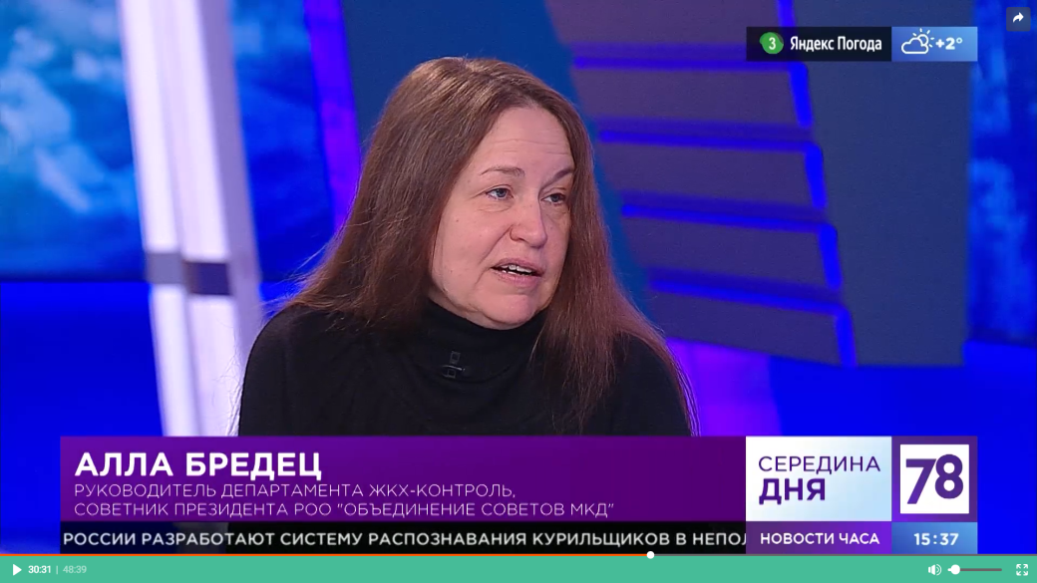
20. Программа «Середина дня», эфир от 25.10.2021 г., с 25 мин.
https://78.ru/images/uploads/1635168340512.mp4
Руководитель РЦОК СПб НП «ЖКХ Контроль» Алла Бредец комментирует действия управляющей организации после пожара в МКД в Петроградском районе.
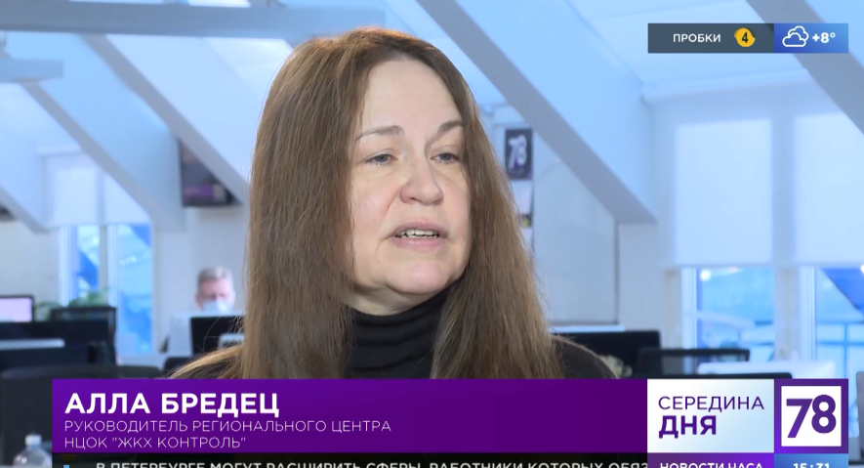

21. Сайт НП «ЖКХ Контроль» (Москва)
Новость от 27.10.2021 г. Новый вице-губернатор по ЖКХ
http://gkhkontrol.ru/2021/10/74956
Он будет курировать городское хозяйство, жилищную политику и благоустройство.

Анатолий Повелий стал новым вице-губернатором Петербурга. Петербургский парламент в среду утвердил его в новой должности. Кандидатуру чиновника поддержал 41 депутат, против выступил только 1, и еще 1 воздержался.

С 2014 года до последнего времени Повелий руководил администрацией Колпинского района. Именно успехи в благоустройстве Колпино губернатор Александр Беглов упомянул в числе заслуг чиновника, когда представлял чиновника депутатам.

Парламентарии поинтересовались у Повелия перспективами благоустройства территорий, задействованных в программе реновации, а также пожаловались на проблемы с предоставлением жилья очередникам. Чиновник в ответ заявил, что имеет большой опыт общения с представителями компании «СПб Реновация».

— Они оттягивают, но мы подтягиваем. Достижение компромиссов возможно. Будем решать все вопросы в рабочем порядке. Сегодня они вменяемы и готовы к работе, — заверил чиновник.

Он также предложил провести аудит и изучить прогнозы по бюджету, чтобы дать горожанам честный ответ по поводу перспектив улучшения жилищных условий.

Чиновник начинал свой трудовой путь со службы в Вооруженных силах с 1981 по 1992 годы. Затем работал в коммерческих структурах и занимался предпринимательством. В 1999-м избрался муниципальным депутатом Курортного района, переизбирался четыре раза и в конце концов возглавил этот муниципальный совет. В 2013-м году его назначили заместителем главы Курортного района, а уже оттуда в следующем году чиновник перебрался в Колпинский район. А 25 октября 2021 года Беглов направил его кандидатуру на согласование в должности вице-губернатора.

Смотреть комментарий руководителя РЦОК СПб НП «ЖКХ Контроль» Аллы Бредец в программе «Итоги недели» от 25.10.2021 г. по ссылке: https://78.ru/images/uploads/1635229150715.mp4

22. Телеканал 78.ru, программа «Итоги дня», эфир от 25.10.2021 г.
https://78.ru/images/uploads/1635229150715.mp4
Руководитель РЦОК СПб НП «ЖКХ Контроль» Алла Бредец комментирует назначение нового вице-губернатора по ЖКХ в Санкт-Петербуре, рассказывает об основных проблемах в сфере ЖКХ в городе.
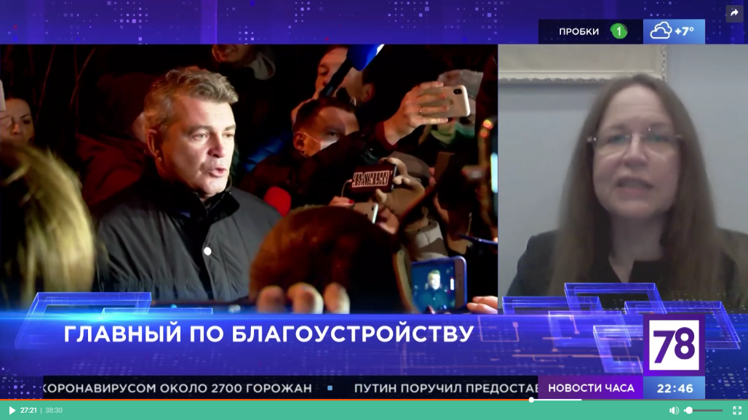
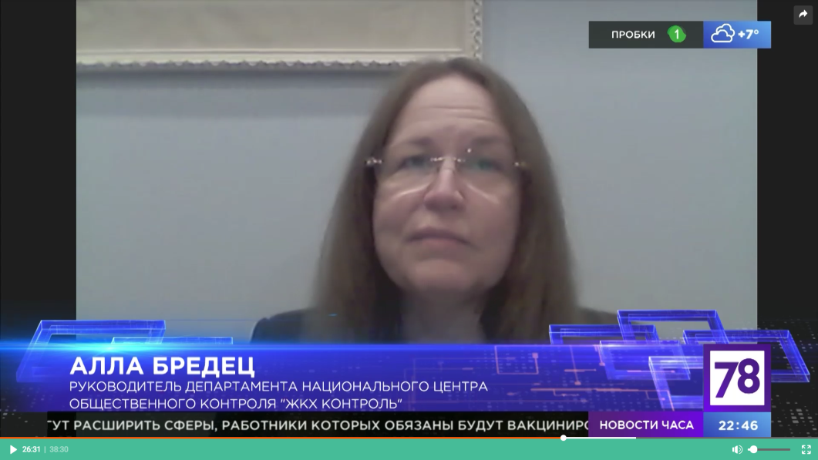

23. Сайт НП «ЖКХ Контроль» (Москва)
Новость от 30.10.2021 г. Рабочая встреча с председателями советов МКД Кировского района
http://gkhkontrol.ru/2021/10/74993
На днях в МО «Автово» совместно с РОО «Наш дом на Неве», являющейся официальным представителем НП «ЖКХ Контроль» в Санкт-Петербурге, прошла рабочая встреча с председателями Советов многоквартирных домов Кировского района, которые заинтересованы в совместном решении социальных проблем в жилищной сфере, развитии доброжелательных отношений между соседями, создании комфортной среды проживания, осуществлении общественного контроля за содержанием жилых домов, придомовых территорий и их благоустройстве.

Во встрече приняли участие руководитель РЦОК СПб НП «ЖКХ Контроль» Алла Бредец, генеральный директор РОО «Наш дом на Неве» Юрий Сопин, член правления РОО «Наш дом на Неве» Алла Антонова, депутат МО «Автово» Диана Бондаренко.

Алла Бредец заверила, что Центр готов выстроить работу с председателями, оказывать консультативную помощь в области права, в проведении общих собраний, формировании мнения жителей о благоустройстве и решении текущих вопросов в жилищной сфере. Представители районной общественности передали Алле Бредец предложения о необходимости проработки ряда важных для собственников помещений в МКД вопросов, обсуждении их с представителями органов исполнительной и законодательной власти.

24. Сайт НП «ЖКХ Контроль» (Москва)
Новость от 30.10.2021 г. В ноябре будут подведены итоги Всероссийского конкурса 2021 года
http://gkhkontrol.ru/2021/10/74997
Более сотни заявок подано управляющими компаниями, ТСЖ и советами многоквартирных домов из 43 регионов.

Всем известна ставшая крылатой фраза из советского фильма: «Управдом — друг человека». Однако в реальности далеко не все жители многоквартирных домов знают в лицо людей, которые отвечают за содержание их жилья, и мало кто задумывается, каких усилий управляющей организации стоит не просто поддержание дома в нормативном состоянии, но и повышение комфорта проживания в нем с заботой о его обитателях. Между тем, в различных регионах страны есть немало примеров того, как собственники совместно с профессиональными управляющими компаниями сделали свои многоквартирники «домами образцового содержания».

Найти самых талантливых управляющих домами и показать широкой аудитории лучшие примеры реализации проектов по совершенствованию процесса управления многоквартирными домами от идеи до реализации проекта — задача, которую поставили перед собой организаторы конкурса и его партнеры.

В финалисты конкурса от Санкт-Петербурга в номинации конкурса «Управляющие компании» прошла УО «КВС». Группа компаний «КВС» — инвестиционно-строительный холдинг, эксперт в области жилищно-гражданского строительства, один из крупнейших застройщиков Санкт-Петербурга и Ленинградской области. Компания представила инновационный проект — ситуационный центр для мониторинга безопасности. Уникальная разработка взяла главный приз в номинации «Изменение форм организации взаимодействия с собственниками помещений в МКД».

Ситуационный центр УК «КВС-Комфорт» представляет собой зал с мониторами, на которые в режиме реального времени транслируются записи с полутора тысяч видеокамер. Сотрудникам не нужно вручную обрабатывать информацию: при необходимости программа самостоятельно привлекает внимание диспетчеров.

В номинации «Советы МКД» представители дома по Лахтинской ул., дом 1/60, где прошлой осенью на кровле была установлена уникальная не имеющая аналогов система «Теплокарбон».

Данные участники конкурса предоставили заявки, соответствующие требованиям, закрепленным в Положении о конкурсе. На момент подачи заявки описываемая практика уже полностью реализована.

Теперь каждая заявка пройдет экспертизу конкурсной комиссии. Члены комиссии оценивают заявки по 5 критериям, присваивая по каждому из них баллы от 1 до 10. При суммировании присвоенных баллов учитывается коэффициент значимости каждого из критериев (от 0,5 до 1,5).

Срок оценки заявок: до 10 ноября т.г.

Окончательное подведение итогов конкурса и награждение победителей конкурса пройдет в начале декабря 2021 года в Общественной палате РФ. Итоги конкурса будут предварительно опубликованы на сайте НП «ЖКХ Контроль».

Пожелаем нашим землякам ПОБЕДЫ!

25.Сайт НП «ЖКХ Контроль» (Москва)
Новость от 30.10.2021 г. В Петербурге массово демонтируют работающие домофоны
http://gkhkontrol.ru/2021/10/75001
В разных районах Петербурга меняют домофоны: вместо старых, но работающих устанавливают «умные» — с видеокамерами. Горожане говорят, что подписи за замену оборудования собирают постфактум — одновременно с выдачей новых ключей. Некоторые жильцы узнают об этом уже у парадной, когда не могут попасть домой.

Известно, что записи отправляют в центр обработки данных и могут выдать силовым структурам. Только в Центральном районе до 2024 года установят 4,5 тысячи «умных» домофонов. «Бумага» рассказывает, что известно о ситуации — и как на нее реагируют горожане.

Жители Центрального района с начала октября сообщают, что в домах без их ведома устанавливают «умные» домофоны. Некоторым не выдают ключи

Участники сообщества «Центральный район за комфортную среду обитания» в начале октября рассказали, что в их домах начали демонтировать старые домофоны и устанавливать новые. Во время сбора подписей представители компании-установщика называют новые устройства «умными». К тому же на домофонах установлены видеокамеры, следует из информационной справки, которую вешают на дверях домов.

Судя по фотографиям устройств, на них стоит логотип «Дом.ру». На сайте компании сказано, что такие домофоны позволяют жителям открывать входную дверь «из любого уголка квартиры» — с помощью приложения. Со смартфона также можно общаться по видеосвязи с гостем, который стоит у входной двери, утверждают в компании.

Некоторые горожане утверждают, что домофоны устанавливают без их ведома. Так, петербуржец Максим П. писал, как его соседи по Центральному району однажды не смогли попасть домой после замены домофонов. По его словам, устройства меняли «без предупреждения и выдачи ключей». Максим П. заявил «Бумаге» 27 октября, что так и не получил ключи от нового домофона и открывает дверь по коду.

Другая жительница Центрального района также говорит, что в ее доме установили новые домофоны «без предварительного собрания [собственников] и без возврата хорошего замка». «Подписи [у собственников] собирают только после установки. Я категорически против замены», — рассказала «Бумаге» петербурженка Наталья Д.

20 октября на некоторых домах в Центральном районе горожане повесили объявления, что они против замены домофонов. Там подчеркивается: соседей устраивает их собственный домофон, собственники не проводили общее собрание по поводу замены, а управляющая компания не выдавала сторонним организациям задания на замену оборудования.

Об этой же проблеме с прошлой зимы говорили жители Фрунзенского и Кировского районов. Работы останавливала полиция

О ситуации с «внезапной» массовой заменой домофонов с конца прошлого года писали в социальных сетях жители других районов Петербурга.

В декабре 2020 года сообщение об этом появилось в сообществе МО «Ульянка» во «ВКонтакте». «Компания установила видеодомофон в подъезде БЕЗ согласования с собственниками (ранее был обычный домофон), сотрудник дает подписывать документы без даты, печатей, подписей ответственных лиц, копии документов не дают», — писали в паблике, опубликовав видео с «сотрудником»,.

Пользователь по имени Иван, который проживает в Купчине, поделился похожей историей. Он рассказал «Бумаге», что в его доме домофоны заменили в июне 2021-го. «Пришли, не поставив в известность наше ТСЖ, демонтировали старые и установили „умные“. Потом в процессе выдачи ключей собирали подписи за смену домофонов на „умные“», — продолжил Иван.

В марте 2021 года «Фонтанка» рассказывала, что жители дома на Белградской улице обратились в полицию, когда в их доме начали менять домофоны. В результате правоохранители возбудили административное дело и остановили демонтаж старого оборудования.

Домофоны устанавливают бесплатно, а за более чем два ключа просят деньги. За использование приложения тоже нужно платить

По словам жителей из разных районов Петербурга, им устанавливают домофоны бесплатно, а также выдают по два ключа. Тем не менее за последующие просят деньги: петербуржцы, с которыми общалась «Бумага», говорили, что им предлагали купить третий и четвертый ключи по 200 рублей за штуку.

Компания, которая управляет брендом «Дом.ру», чьи домофоны устанавливают в домах, называется «ЭР-Телеком». В пресс-службе петербургского филиала компании «Бумаге» сообщили, что готовы бесплатно выдать жильцам дополнительные ключи — по одному на каждого прописанного в квартире. Для этого нужно обратиться в офис «Дом.ру» и предъявить «справку соответствующей формы», отметили в фирме.

Кроме того, в «ЭР-Телеком» отметили, что мобильное приложение, через которое можно управлять домофоном, тоже не бесплатное: за него нужно платить по 100 рублей в месяц.

Компания, которая устанавливает домофоны, уверяет, что заменяет их, только если «за» выступают 70 % жителей

Установкой домофонов занимается компания «Цифрал-Сервис», следует из объявлений, которые вешают на двери с новыми домофонами. Согласно данным СБИС, эта компания на 50 % принадлежит «Эр-Телекому».

В «Цифрал-Сервисе» «Бумаге» заявили: «Устанавливать новый домофон или нет — всегда решение собственников. Каждая установка сопровождается письменным согласием жителей — не менее 70 % жителей должны быть согласны с новым домофоном и условием его замены».

На вопрос о том, оповещает ли фирма жильцов о запланированной замене, в «Цифрал-Сервисе» заявили: «Конечно. Мы используем хоть и „дедовский“, но самый эффективный способ — развешиваем информационные объявления в подъездах. Часто их быстро срывают или заклеивают рекламой. Но здесь мы уже бессильны, приходится больше разъяснять словами при обходе квартир — „почему“ и „как“. Также мы информируем активистов подъездов, у которых есть хороший контакт с соседями».

Некоторых беспокоит, что у третьих лиц будет доступ к записям с камер видеонаблюдения. По заявлению компании-установщика, к архиву может получить доступ полиция

Некоторые подписчики группы «Центральный район за комфортную среду обитания» не уверены, что новые домофоны безопасны. В частности, им неизвестно, где и как долго будут храниться данные с камер видеонаблюдения и насколько защищен этот сервис.

По данным пресс-службы «Цифрал-Сервиса», архив видеозаписей «чаще всего» хранится трое суток. «Все данные в обезличенном виде хранятся на защищенных удаленных серверах (в России). Адреса зашифрованы, поэтому даже сотрудники компании не могут определить, с какой локации эти данные (кроме тех, кто работает по запросам полиции)», — заявили «Бумаге» в компании.

«Доступ к архивам имеют сами собственники помещений через мобильное приложение, требующее регистрации. Житель получает видеосигнал только со своего подъезда. Органы правопорядка получают записи по официальному запросу», — добавили в «Цифрал-Сервисе».

Некоторые жильцы не против новых домофонов. Они считают, что в соцсетях началась неоправданная «истерика»

При этом не все критикуют новые домофоны. В социальных сетях много положительных комментариев. Например, один из пользователей писал, что в его доме домофон от «Дом.ру» стоит уже три года и «никто не жалуется». «Бумага» опросила жителей, в чьих парадных появились «умные» устройства — и тоже встретила положительные отзывы.

«Наличие видеокамеры повышает безопасность. В общем, впечатление положительное, в нюансах не разбираюсь, а в использовании увидела только плюсы», — рассказала «Бумаге» петербурженка Анастасия С.

«У меня нет никаких к нему претензий. Выдали два ключа. Но и на предыдущий выдавали ограниченное количество, остальное покупали сами. <…> Мы с лифтом тоже митинги должны были устраивать? Поставили новый домофон, проблем не вижу», — говорит Елена С., с которой также поговорила «Бумага».

Часть домофонов ставят по госпрограмме «Безопасный город». По ней к 2024 году в Центральном районе должны установить 4,5 тысячи новых устройств

В пресс-службе петербургского филиала «ЭР-Телеком» сказали «Бумаге», что исполняют в городе государственный контракт, «направленный на модернизацию домофонного оборудования». Согласно нему, «умные» домофоны должны установить в 4500 подъездах Центрального района, отметили в компании. По словам представителя «ЭР-Телекома», речь идет о контракте № 57/21, заключенном 5 мая 2021 года.

На сайте госзакупок есть один такой контракт, он заключен на три года, его общая стоимость — 2,3 миллиарда рублей. Исполнителем заявлен «Ростелеком». В июне компания объявила конкурс по поиску того, кто окажет ей «телекоммуникационные услуги по передаче данных с устройств мониторинга в центр обработки и хранения данных». Контракт стоимостью 1,2 миллиарда рублей заключили с «Эр-Телеком». В «Эр-Телекоме» «Бумаге» пояснили, что привлекают «Цифрал-Сервис», который и устанавливает домофоны, на совместное исполнение госконтракта.

Согласно документации, «Эр-Телеком» выступает посредником между «устройствами мониторинга» (предположительно, речь про видеодомофоны) и центром хранения данных. Этот центр находится на Таврической, 39, сказано в техническом задании. По этому адресу также расположены комитет по делам записи актов гражданского состояния и архивный комитет.

Не все адреса с новыми домофонами входят в госпрограмму. Как утверждает компания, туда выезжают по «заявкам»

В техническом задании контракта есть перечень мест, в которых должны располагаться «устройства мониторинга». В нем — 20 тысяч адресов по всему городу.

В «Эр-Телекоме» говорят, что замена оборудования юридически обоснована: «В договоре каждой домофонной компании есть пункт о модернизации оборудования и на основании этого пункта осуществляется замена панелей».

При этом на вопрос «Бумаги» о том, каким образом определяются дома, в которых заменяют домофоны, в «Цифрал-Сервисе» ответили: «В первую очередь мы выбираем те дома, в которых жители дома организовались и самостоятельно оставили заявку на нашем сайте. <…> Во вторую очередь — работаем с домами по рекомендации администрации города и полиции. Выбирая те дома, где до сих пор нет видеокамер вообще. А есть такие дома, адреса которых изначально включены в АПК „Безопасный город“. В этом случае адреса нам дает администрация».

26. Сайт НП «ЖКХ Контроль» (Москва)
Новость от 02.11.2021 г. В ПЕТЕРБУРГЕ УСТАНОВИЛИ 27 «ПОЧТИ ВЕЧНЫХ» ЛИФТОВ
http://gkhkontrol.ru/2021/11/75034
Работы прошли в трёх домах Красногвардейского района.

В трёх многоквартирных домах Красногвардейского района — на Белорусской, 8, Ириновском, 33/49 и Наставников — старые лифты поменяли на новые, «экономные», со звуковым оповещением, подсветкой кнопок и шрифтом Брайля.

— За счёт применения частотных преобразователей и светодиодного освещения оборудование потребляет на 30-40% меньше электрической энергии. Соответственно, жильцы домов, где установлены лифты нового поколения, будут меньше платить за жилищно-коммунальные услуги, — отметили в комитете.

Новые технологии, заявили в ведомстве, довольно сильно увеличивают срок службы лифтов. У старых он составляет десять лет, у новых — полсотни. Получить консультацию по вопросу замены лифтов в рамках капитального ремонта можно в РЦОК СПб НП «ЖКХ Контроль» по телефону горячей линии или по электронной почте: nash_dom_na_neve@mail.ru

27. Сайт НП «ЖКХ Контроль» (Москва)
Новость от 03.11.2021 г. Теплосеть Петербурга» перешла на работу в режиме повышенной готовности
http://gkhkontrol.ru/2021/11/75044
Для сотрудников АО «Теплосеть Петербурга» в период с 3 по 8 ноября введён режим повышенной готовности.

Как сообщили в пресс-службе предприятия, на время нерабочих дней организовано круглосуточное дежурство руководителей подразделений «Теплосети», собраны бригады и выделена техника для аварийных выездов.

«В период празднования Дня народного единства обеспечен особый контроль за работой оборудования тепловых сетей, обеспечивающих теплоснабжение важнейших объектов социальной и медицинской инфраструктуры Санкт-Петербурга», — сказано в комментарии АО «Теплосеть Петербурга».

В середине октября «ДП» писал, что «Водоканал» уже подготовил к зиме пункты приёма снега. Всего в Северной столице будут работать 11 снегоплавильных и 7 снегоприёмных пунктов для временного хранения снежных масс.

Материал: https://www.dp.ru/a/2021/11/03/Teploset_Peterburga_pe11

28. Сайт НП «ЖКХ Контроль» (Москва)
Новость от 03.11.2021 г. Утверждены предельные индексы изменения размера платы за коммунальные услуги на 2022 год
http://gkhkontrol.ru/2021/11/75048
Правительство РФ определило индексы изменения размера платы за коммунальные услуги на 2022 год. Опубликовано соответствующее распоряжение от 30.10.2021 № 3073‑р.

Средний индекс на I полугодие 2022 г. традиционно составит 0% по всем субъектам РФ, а на II полугодие 2022 г. индексы различаются в зависимости от региона.

В Санкт-Петербурге предельный индекс на 2 полугодие 2022 года составит 6,3

29. Сайт НП «ЖКХ Контроль»
Новость от 03.11.2021 г. Инструкция. Кому и куда жаловаться на нарушения в ЖКХ?
http://gkhkontrol.ru/2021/11/75054
Шаг 1. Написать жалобу в управляющую компанию

Многие проблемы в многоквартирном доме связаны с бездействием управляющей компании, ТСЖ, кооператива, то есть того лица, которое управляет домом.

Если проблема:

— связана с некачественной коммунальной услугой (нет воды, горячая вода – холодная, холодная вода – грязная, в квартире холодно),

— связана с ненадлежащим содержанием общего имущества (подъезды грязные, крыша течет, подвал затоплен, отмостка с трещинами, на стенах в подъездах – потеки, крыльцо разваливается),

— начисления в квитанции за ЖКУ вызывают вопросы,

то обратиться с заявкой или претензией сначала стоит в УК, ТСЖ, кооператив.

При прямых договорах собственников и ресурсоснабжающих организациях исполнительным коммунальных услуг считается ресурсоснабжающая организация. Обращаться нужно к ней.

Обращение к исполнителю услуг обычно не является обязательным, но это важный шаг:

— позволяет узнать позицию управляющей организации (вдруг она действительно права),

— помогает подготовиться к спору в рамках защиты прав потребителей и рассчитывать на потребительский штраф.

Если управляющая компания адекватная, то часто проблема решается уже на этой стадии.

Как отправить жалобу в управляющую компанию

Порядок общения с управляющей компанией прописан в Правилах осуществления деятельности по управлению многоквартирными домами (Постановление Правительства РФ от 15 мая 2013 г. № 416). Эти Правила предусматривают такие способы общения с УК:

1. Заявка в аварийно-диспетчерскую службу (АДС)

Для срочных вопросов стоит звонить в АДС и настойчиво просить у собеседника сказать регистрационный номер заявки.

Номер телефона АДС можно поискать в квитанции на оплату жилищно-коммунальных услуг, договоре управления, на информационной доске в доме, сайте управляющей компании, странице УК в ГИС ЖКХ.

АДС обязана принимать заявки жильцов по вопросам, связанным с предоставлением коммунальных услуг, содержанием общедомового имущества, а также заявки об устранении неисправностей и повреждений внутридомовых инженерных систем.

Можно со своей стороны записать разговор с АДС на случай, если с другой стороны будут утверждать, что никакого звонка не было, или если диспетчер отказывается принять заявку, сообщить ее номер.

2. Личный прием

Если нужно выговориться, то подходит этот способ.

Управляющая организация должна сделать так, чтобы жильцы не реже раза в месяц могли прийти лично и спросить всё, что их беспокоит. Здесь у компании есть выбор:

— прием в действующем офисе управляющей организации;

— прием в многофункциональном центре предоставления государственных и муниципальных услуг (если есть договор между УК и МФЦ).

Дни и часы приема можно посмотреть на информационных досках в доме или в самом месте приема (представительстве управляющей организации). Записаться на прием можно в представительстве управляющей организации, по телефону компании или через ГИС ЖКХ. Без предварительной записи придется ждать в очереди.

3. Письменное обращение

Если проблема не решается или нужна фиксация факта обращения, то стоит использовать письменные способы.

Заявление, жалобу можно отправить:

— обычной почтой;

— по электронной почте;

— через ГИС ЖКХ;

— с нарочным (принести самому в УК);

— через консьержа, если услуга консьержа есть в доме и предусмотрена в договоре управления.

Сроки рассмотрения зависят от содержания заявления и составляют в среднем 3 – 10 рабочих дней (подробнее можно почитать в п. 34 Правил № 416). Ответ должен прийти тем же способом, которым было направлено обращение. Исключение: потребитель сам в письме попросил направить ответ как-то иначе.

Дополнительные способы связаться с УК

Есть управляющие организации, которые для удобства жильцов используют другие варианты связи, прямо не предусмотренные в законе:

— чаты, боты в мессенджерах;

— группы в социальных сетях;

— мобильные приложения, сайты УК и т.д.

Это инициатива самой управляющей организации или желание собственников, поддержанное адекватной компанией. Делается это для комфорта потребителей, обычно ничем не регламентируется (разве что договором управления), поэтому нет смысла требовать привлечения УК к ответственности, если она оставила без внимания какое-то сообщение в группе или чате дома.

Если цель обращения – решить какую-то проблему с вменяемой управляющей компанией, то можно смело использовать дополнительные способы.

Образцы многих жалоб и претензий в управляющую компанию можно скачать с сайта ДомОнлайн.

Если ответа нет, ответ не помог, то потребуется шаг 2.

Шаг 2. Обратиться в контролирующий орган.

Чаще всего нужна помощь органа жилищного надзора (лицензионного контроля). В разных регионах они называются по-разному – жилищные инспекции, стройнадзор и т.д.

Для поиска точного названия, а также сайта с контактами можно вбить в поисковик слова «гжи + название региона».

На сайте поискать-посмотреть: «обращения граждан», «контакты», «горячая линия», «телефонный справочник», «личный прием».

Важно! Орган жилищного надзора не проводит проверки по анонимным жалобам.

Точно не надо писать обычное электронное письмо на электронку этого надзорного органа.

Также не рекомендуется использовать форму обратной связи на сайте органа жилищного надзора.

И электронная почта, и ссылка на форму обратной связи наверняка будет на сайте жилищной инспекции, однако там же будет приписочка:

«С 01 января 2017 года обращения (заявления), направленные заявителем в электронном виде, могут служить основанием для проведения внеплановой проверки только при условии, что они были направлены заявителем, авторизованным с помощью учетной записи, полученной на портале Госуслуг».

То есть ГЖИ не будет проводить проверку по жалобам, полученным по электронке и через формы для отправки электронных обращений без авторизации через ЕСИА.

Если вопрос не требует проведения проверки (например, в обращении содержится просьба о разъяснении какого-либо вопроса), то этими способами можно пользоваться.

Как обращаться

Для проверок проще всего обращаться через ГИС ЖКХ: заявитель проходит авторизацию через Госуслуги, поэтому у надзорного органа нет причин считать жалобу анонимной. Если общение с управляющей организацией происходило тоже через ГИС ЖКХ, то там же информационная система сама обычно помогает сформировать жалобу в орган жилищного надзора.

Также можно принести жалобу на управляющую компанию лично или отправить обращение традиционной почтой.

Образцы жалоб на управляющую компанию в орган жилищного надзора можно взять на сайте ДомОнлайн.

Реже требуется помощь Роспотребнадзора.

Обращение на нарушение санитарных правил в многоквартирном доме стоит направлять в территориальный орган Управления Роспотребнадзора своего региона. Адрес можно посмотреть на официальном сайте Управления, для чего быстрее воспользоваться поисковиком и фразой: «территориальные органы роспотребнадзора такого-то региона».

Жалобы на нарушения пожарной безопасности стоит писать в МЧС.

Адресовать обращение стоит в отдел надзорной деятельности, расположенный на территории муниципального образования (района, города).

Тоже проще вбить в поисковик «Отделы надзорной деятельности такого-то региона», чем ковыряться на сайте МЧС.

Чтобы отправить жалобу через интернет, можно воспользоваться формой для отправки обращений на портале МЧС. Нужно выбрать и пройти авторизацию через ЕСИА, а затем среди получателей выбрать Главное управление МЧС по своему региону.

Если выбрать вариант «без авторизации», то проверку, скорее всего, проводить не будут.

Другие контролирующие органы.

Реже жалобу приходится писать в другие органы:

— Росприроднадзор (если нарушения связаны с охраной окружающей среды);

— Управление Роскомнадзора по области (на нарушения в сфере защиты персональных данных);

— полицию (на совершение преступлений);

— местную администрацию (если нарушение связано с муниципальным жилищным фондом).

Срок рассмотрения жалоб по ЖКХ контролирующими (надзорными) органами: 3 дня на регистрацию + 30 дней на рассмотрение. Могут продлить еще на месяц, о чем должны уведомить.

Если жалоба поступила не туда, должны сами перенаправить в течение 7 дней, о чем также придет уведомление.

К жалобе надо приложить переписку с управляющей организацией, обосновать, в чем она неправа, но не очень длинно – в 1 – 2 страницы.

Образцы некоторых жалоб по ЖКХ в органы местного самоуправления можно посмотреть на сайте ДомОнлайн.

Шаг 3. Если пришёл ответ контролирующего органа, но он не устроил, то можно написать в прокуратуру.

Кто-то пишет в прокуратуру сразу. Но так как прокуратуре формально запрещено подменять контролирующие органы, то обычно жалобы пересылается, а заявитель теряет время.

Со сменой Генпрокурора РФ на Краснова Игоря Викторовича политика внутри органов прокуратуры немного изменилась, и подмена контролирующих органов в некоторых регионах чуть ли не приветствуется. Поэтому могут и не перенаправить, а разрешить самостоятельно.

По каким вопросам обращаться в прокуратуру не надо:

— прокуратура не будет решать вопросы, которые уже разобраны вступившим в силу судебным решением. Например, если суд признал законным отказ муниципалитета в постановке на учет в качестве нуждающегося в улучшении жилищных условий, то прокуратура не станет принимать противоположное решение и требовать от местной администрации поставить человека на учёт;

— если вопрос можно решить только в суде, например, признать решение общего собрания недействительным, то прокуратура отправит заявителя в суд. Исключение: прокуратура может обратиться в суд в интересах лица, которое в силу здоровья, возраста не способно защитить свои права самостоятельно. Если заявитель относится к такой категории, то в заявлении нужно обязательно об этом указать, приложить копии подтверждающих документов;

— прокуратура не возбуждает уголовные дела, поэтому сообщения о преступлениях она перешлет в полицию или Следственный комитет.

По каким вопросам ЖКХ обращаться в прокуратуру стоит:

— если контролирующий орган плохо рассмотрел жалобу на управляющую организацию, то тут дорога или в суд, или в прокуратуру. Второй вариант проще и дешевле;

— если местная администрация нарушает права граждан или не выполняет свои обязанности, то легче всего обратиться за помощью в местную прокуратуру. Лучше всего «заходят» жалобы по защите жилищных прав сирот и ветеранов, а также на нарушения при рассмотрении обращений граждан муниципалитетом.

Также можно пожаловаться на то, что муниципалитет плохо решает вопросы местного значения: освещение улиц, дороги, водоотведение.

Начинать можно с самой нижестоящей прокуратуры – района или города.

Ее адрес и электронку можно найти через поисковик либо через портал прокуратуры.

Важно! Если жалоба на региональный орган власти (ГЖИ субъекта РФ), то обращаться стоит в прокуратуру региона. Перед этим рекомендуется почитать материал «Прокуратура перенаправила обращение в ГЖИ. Что делать?». Это убережет от частых ошибок.

Можно отправить обращение через Единый портал прокуратуры.

Кто-то оправляет жалобы по адресу электронной почты либо через Портал Госуслуг.

В жалобе стоит указать на бездействие контролирующего органа, а также приложить переписку.

Подробнее про обращения в прокуратуру можно почитать в отдельном материале.

Если не пришел ответ из прокуратуры – памятка.

Образцы жалоб по ЖКХ в прокуратуру можно также найти на сайте ДомОнлайн.

Шаг 4. Если ответ прокуратуры не устроил, то его можно обжаловать выше.

Ответ за подписью заместителя районного или городского прокурора обжалуется самому прокурору города или района. Ответ прокурора – в прокуратуру субъекта РФ.

В некоторых регионах между прокуратурой субъекта и самой нижестоящей прокуратурой есть еще один «этап» (например, прокуратура Володарского района г. Брянска ➜ прокуратура г. Брянска ➜ прокуратура Брянской области).

Если не соблюдать последовательность, то жалобы будут сами спускаться до нужного уровня. Это не страшно, но теряется время.

Контакты прокуратуры субъекта можно посмотреть на Едином портале прокуратуры. Для этого на главной странице портала надо нажать «органы и организации прокуратуры» вверху в синем поле. Дальше – найти прокуратуру региона через поиск или промотав список вправо:

На странице прокуратуры нужного региона нужно выбрать «Контакты»:

Появится адрес и иногда телефон дежурного прокурора.

Кто-то донимает нижестоящую прокуратуру именно через многочисленные звонки дежурному прокурору.

Не надо так: это едва ли повлияет на качество рассмотрения обращения.

Шаг 5. На прокуратуру эффективнее жаловаться депутатам – областным или Госдумы РФ.

Муниципальным депутатам тоже можно, но это не настолько эффективно.

Хорошо, если по жалобе депутат отправит запрос прокурору региона. По такому запросу обеспечена самая полная проверка.

Контакты депутатов

Обращение можно попробовать оставить через приемную Государственной Думы РФ, выбрав нужного депутата (если он там есть) либо через сайт самого депутата (если сайт существует).

Выбирать желательно Депутатов Госдумы восьмого созыва от своего региона.

В списке депутатов их можно найти в разделе «по одномандатным округам» по нужному региону (они в условно алфавитном порядке).

В обращении стоит попросить направить депутатский запрос областному прокурору и указать на бездействие местной прокуратуры.

☒ Жалобы в Администрацию Президента РФ или Президенту РФ

Способ распространен, но на самом деле он не очень хороший, так как обычно эти жалобы просто рассылаются по другим органам, в том числе спускается в ту же местную прокуратуру и далеко не всегда с контролем. Другими словами, часто прокуратура рассматривает её как самую обычную жалобу.

Но если очень хочется, то кто же запретит: на сайте Президента РФ есть форма для отправки электронного обращения.

Если обычная жалоба в прокуратуру не помогла, а после обращения в приемную Президента РФ жить стало невероятно лучше, то это, скорее всего, совпадение.

Например, по первой жалобе прокурор внес представление об устранении нарушений закона или перенаправил обращение в жилищную инспекцию для принятия мер реагирования. Ответ об этом заявитель посчитал отпиской, пожаловался Президенту РФ. К тому моменту, как вторая жалоба спустилась «на землю», управляющая организация уже устранила нарушения по представлению прокурора или предписанию ГЖИ. То есть дело вовсе не в каких-то магических свойствах жалоб на имя Президенту РФ. Также мог просто смениться помощник, рассматривающий жалобы, на более добросовестного. Тут тоже никакого волшебства, обычная текучка кадров.

☒ Госуслуги: решаем вместе

Еще один способ с сомнительной эффективностью. «Платформа обратной связи» предусмотрена на портале Госуслуг.

Встроенная форма встречается также на сайтах органов жилищного надзора.

Кому-то из читателей это помогает решать проблемы, остальным – нет. Кто-то даже ответы не получает. Выходит пустая трата времени. А всё потому, что сообщения не воспринимаются как обращения в порядке Федерального закона №59-ФЗ «О порядке рассмотрения обращений граждан РФ».

✔ Некоторые вопросы могут быть разрешены только в суде.

Например, признание решения общего собрания недействительным, выселение из помещения.

Многие вопросы эффективнее решать не через жалобы, а именно через суд. Особенно это касается защиты прав потребителей, так как собственники могут рассчитывать на взыскание потребительского штрафа, иногда – морального вреда. Поэтому если есть 100% уверенность в своей правоте, то лучше не тратить время и нервы на переписку с органами власти, а обратиться к юристу и дальше в суд – сразу после получения ответа управляющей компании.

Материал Антонины Юдиной

30. Сайт НП «ЖКХ Контроль» (Москва)
Новость от 08.11.2021 г. ЖИТЕЛИ ПЕТЕРБУРГА ПОГАСИЛИ ПЕРЕД ТЕПЛОЭНЕРГЕТИКАМИ ДОЛГИ
http://gkhkontrol.ru/2021/11/75105
Оплаченная по искам до вынесения судебного решения задолженность стала рекордной.

За девять месяцев потребители добровольно погасили более 950 млн рублей задолженности за коммунальные услуги.

Как рассказали в ГУП «ТЭК СПб», предприятие направило в суд с начала года 881 исковое заявление более чем на 1,4 млрд рублей.

— Суд постановил взыскать с должников задолженность и неустойку на 1,1 млрд рублей, что в два раза превышает аналогичный показатель за 9 месяцев прошлого года, когда ТЭК выиграл в суде739 дел, — отметили на предприятии.

В этом году до вынесения решения суда абоненты внесли на расчётные счета «ТЭК СПб» 953,6 млн рублей. Кроме того, предприятие взыскало по исполнительным листам 604 млн рублей долгов за потреблённую тепловую энергию.

По состоянию на начало октября долг по коммунальным платежам за тепло имели около 164 тыс. жителей Северной столицы. При этом самый крупный из них составляет 149 тыс. рублей.

В прошлом году петербуржцы были более обязательными, их долги за отопление были на 230 млн меньше — 378 млн рублей.

— Прирост задолженности связан в том числе и с приростом количества лицевых счетов после перехода на прямые договоры новых многоквартирных домов. Прирост количества лицевых счетов за год составил 49%, — отметили в ТЭК.

Поскольку в отдельных квартирах жилых домов невозможно отключить отопление и горячую воду, коммунальщики не могут «мотивировать» должников вовремя оплачивать счета путём лишения тепла.

Если у вас возникли вопросы по отоплению помещения, то Вы можете позвонить нам по телефону горячей линии: 8-981-169-10-71 или на электронную почту: nash_dom_na_neve@mail.ru

31. Сайт НП «ЖКХ Контроль» (Москва)
Новость от 09.11.2021 г. Рост тарифов ЖКХ в Петербурге в 2022 г. может стать самым высоким за пять лет
http://gkhkontrol.ru/2021/11/75135

Власти города последние годы придерживались политики сдерживания тарифов на ЖКУ. В 2022 г. они могут вырасти больше чем на 6% впервые с 2017 г.

Правительство РФ постановлением от 30 октября утвердило индекс предельного роста тарифов на жилищно-коммунальные услуги (ЖКУ) в Петербурге в 2022 г. 6,3%. Это один из самых высоких показателей роста в стране, выше индекс только в Чечне (6,5%). В Москве тарифы разрешили поднять не больше, чем на 6%.

Заместитель председателя постоянной комиссии по городскому хозяйству, градостроительству и имущественным вопросам заксобрания Петербурга Дмитрий Павлов рассказал «Ведомостям», что в августе во время «нулевого чтения» бюджета на 2022 г. обсуждался общий рост тарифов на коммунальные услуги не больше, чем на 3,5%.

В пресс-службе комитета по тарифам Санкт-Петербурга «Ведомостям» пояснили, что федеральный индекс – это предельное значение, выше которого оплату за услуги поднимать нельзя. Реальный рост может оказаться ниже этой цифры. Но окончательную цифру губернатор Петербурга Александр Беглов утвердит только на следующей неделе, отметили в комитете.

В 2017 и 2018 гг. тарифы в Петербурге росли на 6% и 5% соответственно. В 2019 г. прирост был 4,3%, в 2020 г. — 3,5%, в 2021 г. — 3,3% (на 0,2-0,3 процентных пункта ниже установленного правительством предельного индекса). Таким образом, даже в случае повышения в 2022 г. тарифов на 0,2-0,3 п.п. ниже установленного федерального индекса, рост стоимости коммунальных услуг в Петербурге может оказаться самым высоким за последние пять лет.

Доцент кафедры экономики Северо-Западного института управления РАНХиГС Артем Голубев связывает повышение предельного индекса для Петербурга сразу с 3,5% в 2021 г. до 6,3% в 2022 г. с общим ростом инфляции. По данным ЦБ РФ, годовая инфляция в Петербурге в сентябре 2021 г. достигла 7,22%, превысив прогнозные показатели. Данные за октябрь пока не обнародованы. Но есть и региональные особенности формирования тарифов, говорит Голубев.

«В Петербурге достаточно изношенные жилой фонд, коммуникации, и траты могут быть значительно выше, чем в более молодых городах», — считает эксперт.

По словам руководителя регионального центра НП «ЖКХ контроль» Аллы Бредец, городские власти долго не решались резко повышать цены на коммунальные услуги и вели политику по сдерживанию тарифов.

«В отличие от других субъектов, плата за ЖКУ возрастала относительно плавными темпами. Власти понимали, что резкое повышение тарифов может вызвать большую волну возмущений», — говорит Бредец. По ее словам, сейчас город будет компенсировать прежнюю «нерешительность».

Бредец считает, что самым заметным станет рост цен на отопление, так как оно составляет до 50% всех расходов граждан на ЖКУ. В Петербурге плата за отопление не распределяется на весь год, а начисляется непосредственно в отопительный сезон, поэтому в зимний период рост будет наиболее заметным. В июле 2021 г. тарифы на отопление и горячее водоснабжение в городе увеличили на 3,4%. Стоимость 1 куб. м горячей воды составила 112,81 руб., 1 Гкал отопления — 1880,11 руб.

Голубев тоже считает, что больше всего подорожают отопление и горячее водоснабжение. Это связано с повышением цен на электроэнергию и услуги ресурсоснабжающих организаций, говорит он.

По словам Павлова, горячая вода и отопление могут подорожать на 3,6%, электричество — на 5% (сейчас тариф в домах с газовыми плитами составляет 4,98 руб. 1 кВтч, в домах с электроплитами — 3,73 руб. 1 кВтч).

В пресс-службе ГУП «ТЭК Санкт-Петербурга» (занимает около 50% рынка тепловой энергии города) отказались комментировать рост индекса предельного повышения тарифов, отметив, что действующие тарифы на тепло и горячее водоснабжение считают «экономически обоснованными».

В пресс-службе «Петербругтеплоэнерго» пояснили, что итоговые тарифы для теплоснабжающих и других ресурсоснабжающи организаций будут утверждаться только в конце декабря и сейчас в компании также не могут оценить будущие тарифы. «Наши тарифы, часть которых всегда субсидируется из местного бюджета, будут известны только к концу года», — пояснили в компании.

32. Сайт НП «ЖКХ Контроль» (Москва)
Новость от 10.11.2021 г. Зима близко
http://gkhkontrol.ru/2021/11/75162
По закону недопустимо, чтобы в зимний период в квартире было слишком холодно.

Отопительный сезон в России начинается в среднем в конце сентября или первой половине октября. Действительно, в холодное время года без дополнительного обогрева наши жилища становятся, мягко говоря, не слишком комфортными. И любые проблемы с отоплением воспринимаются очень остро. Куда жаловаться, если у вас слишком холодно, и что делать, если в квартире жарко? И как быстро должны отреагировать соответствующие службы?

Закон установил параметр для жилого помещения во время отопительного сезона +18 °С (в районах, где 5 дней подряд держится температура -31°С нормативом считается +20°С). Отвечает за его поддержание управляющая компания.

Смотрите эфир программы от 10.11.2021 г. «Народный контроль» с участием руководителя РЦОК СПб НП «ЖКХ Контроль» Аллы Бредец по ссылке: https://78.ru/images/uploads/1636559833812.mp4

33. Телеканал 78.ru, программа «Народный контроль», эфир от 10.11.2021 г., вся программа.
https://78.ru/images/uploads/1636559833812.mp4
Руководитель РЦОК СПб НП «ЖКХ Контроль» Алла Бредец рассказывает в программе о сложностях получения компенсации за некачественные поставленные коммунальные услуги.
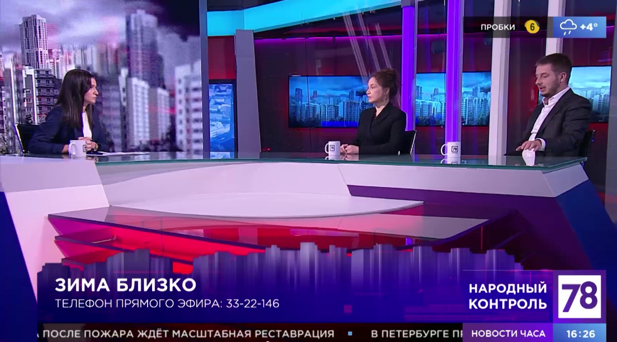

34. Сайт НП «ЖКХ Контроль» (Москва)
Новость от 16.11.2021 г. Что можно предпринять, если один из собственников в МКД сдает квартиру для съемок фильмов?
http://gkhkontrol.ru/2021/11/75255
Жильцы жалуются на большое количество народа в подъезде, о занятости лифта, порчу общедомового имущества.

Невозможно провести съемки только в квартире. Во время съемок используются общедомовые помещения и площади — коридоры, лестницы, крыши, подвалы. Квартира — ваше частное дело. Если при этом не нарушается общественный порядок — шум после 11ти часов вечера. Другой вопрос — как это оформляется. То есть наличие\отсутствие договора между собственником квартиры и киногруппой. В данном случае собственнику помещения придется отчитываться в налоговую инспекцию о полученных доходах и платить налоги, соответственно. В противном случае ваши же соседи могут оповестить вышеназванный госорган о вашей деятельности.

Вопрос же о проведении съёмок в других частях дома (не в жилом помещении) может решаться на общем собрании жителей дома. Доход от таких мероприятий может пойти на общедомовые нужды.

Смотрим и разбираемся в программе «Телекурьер» с участием руководителя РЦОК СПб НП «ЖКХ Контроль» Аллой Бредец, эфир от 12 ноября 2021 г. по ссылке: https://78.ru/images/uploads/1636736279001.mp4

35. Телеканал 78.ru, программа «Телекурьер», эфир от 12.11.2021 г., с 28 минуты.
https://78.ru/images/uploads/1636736279001.mp4
Руководитель РЦОК СПб НП «ЖКХ Контроль» Алла Бредец комментирует правомерность использования общего имущества МКД при использовании его для съемок киностудией без разрешения собственников помещений МКД.
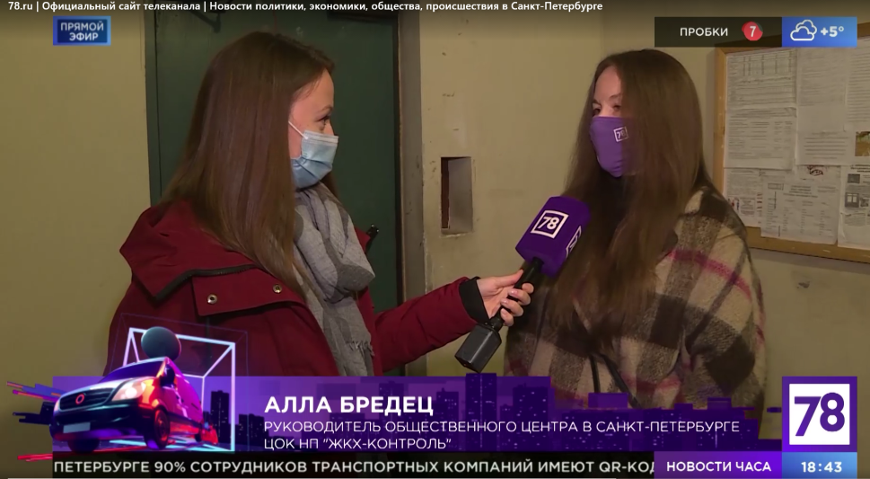

36. Сайт НП «ЖКХ Контроль» (Москва)
Новость от 16.11.2021 г. «КОММУНАЛКА» В ПЕТЕРБУРГЕ ВЫРАСТЕТ НА 3,5% ВМЕСТО 6,3% РАЗРЕШЁННЫХ
http://gkhkontrol.ru/2021/11/75260
Предельный индекс на коммунальные услуги и впредь должен быть меньше инфляции, заявил Александр Беглов.

Рост тарифов в 2022 году в Петербурге удержат на уровне 3,5%, в то время как правительство страны согласовало повышение на 6,3%. Такое решение было принято ранее днём на рабочем совещании губернатора Александра Беглова с членами городского правительства, сообщает пресс-служба Смольного в понедельник.

Регулирование тарифов — это баланс интересов жителей и ресурсоснабжающих организаций, отметил градоначальник.

— Мы учли инвестиционные программы модернизации инженерно-энергетического комплекса, но защита интересов наших горожан должна быть на первом месте, — подчеркнул Беглов.

Предельный индекс на комуслуги и впредь должен быть меньше инфляции, добавил он, отметив особенно, что «принимаемые городом решения должны быть максимально выверенными, прозрачными и понятными всем сторонам».

Ранее «Ведомости» писали https://vedomosti-spb.ru/economics/articles/2021/11/09/895040-rost-tarifov-zhkkВ:

2017 и 2018 гг. тарифы в Петербурге росли на 6% и 5% соответственно. В 2019 г. прирост был 4,3%, в 2020 г. — 3,5%, в 2021 г. — 3,3% (на 0,2-0,3 процентных пункта ниже установленного правительством предельного индекса). Таким образом, даже в случае повышения в 2022 г. тарифов на 0,2-0,3 п.п. ниже установленного федерального индекса, рост стоимости коммунальных услуг в Петербурге может оказаться самым высоким за последние пять лет.

Доцент кафедры экономики Северо-Западного института управления РАНХиГС Артем Голубев связывает повышение предельного индекса для Петербурга сразу с 3,5% в 2021 г. до 6,3% в 2022 г. с общим ростом инфляции. По данным ЦБ РФ, годовая инфляция в Петербурге в сентябре 2021 г. достигла 7,22%, превысив прогнозные показатели. Данные за октябрь пока не обнародованы. Но есть и региональные особенности формирования тарифов, говорит Голубев.

«В Петербурге достаточно изношенные жилой фонд, коммуникации, и траты могут быть значительно выше, чем в более молодых городах», — считает эксперт.

По словам руководителя регионального центра НП «ЖКХ контроль» Аллы Бредец, городские власти долго не решались резко повышать цены на коммунальные услуги и вели политику по сдерживанию тарифов.

«В отличие от других субъектов, плата за ЖКУ возрастала относительно плавными темпами. Власти понимали, что резкое повышение тарифов может вызвать большую волну возмущений», — говорит Бредец. По ее словам, сейчас город будет компенсировать прежнюю «нерешительность».

Бредец считает, что самым заметным станет рост цен на отопление, так как оно составляет до 50% всех расходов граждан на ЖКУ. В Петербурге плата за отопление не распределяется на весь год, а начисляется непосредственно в отопительный сезон, поэтому в зимний период рост будет наиболее заметным. В июле 2021 г. тарифы на отопление и горячее водоснабжение в городе увеличили на 3,4%. Стоимость 1 куб. м горячей воды составила 112,81 руб., 1 Гкал отопления — 1880,11 руб.

Голубев тоже считает, что больше всего подорожают отопление и горячее водоснабжение. Это связано с повышением цен на электроэнергию и услуги ресурсоснабжающих организаций, говорит он.

По словам Павлова, горячая вода и отопление могут подорожать на 3,6%, электричество — на 5% (сейчас тариф в домах с газовыми плитами составляет 4,98 руб. 1 кВтч, в домах с электроплитами — 3,73 руб. 1 кВтч).

В пресс-службе ГУП «ТЭК Санкт-Петербурга» (занимает около 50% рынка тепловой энергии города) отказались комментировать рост индекса предельного повышения тарифов, отметив, что действующие тарифы на тепло и горячее водоснабжение считают «экономически обоснованными».

В пресс-службе «Петербругтеплоэнерго» пояснили, что итоговые тарифы для теплоснабжающих и других ресурсоснабжающи организаций будут утверждаться только в конце декабря и сейчас в компании также не могут оценить будущие тарифы. «Наши тарифы, часть которых всегда субсидируется из местного бюджета, будут известны только к концу года», — пояснили в компании.

37. Сайт НП «ЖКХ Контроль» (Москва)
Новость от 16.11.2021 г. Проверяем ООО «УК «КВС-Комфорт»
http://gkhkontrol.ru/2021/11/75269
16 ноября 2021г. руководитель РЦОК СПб НП «ЖКХ Контроль» Алла Бредец в рамках проведения финала конкурса «Суперуправдом» осуществила общесвенную проверку управляющей организации ООО «УК «КВС-Комфорт», осуществляющей свою деятельность в многоквартирном доме по адресу: Среднерогатская ул., 13 корп.2, стр.1.

Организация процессов управления МКД на основе искусственного интеллекта позволила в этом доме обеспечить новый уровень взаимодействия с собственниками. Система видеоаналитики и мониторинга автоматически выявляет критические ситуации еще до того, как о них сообщит собственник или обслуживающий персонал на объекте, и оповещает о них диспетчера. Процессы, связанные с безопасностью эксплуатации МКД, контролируются системой и выполняются автоматически:

контроль работоспособности инженерных систем;

контроль доступа автотранспорта на территорию МКД;

контроль периметра и предотвращение проникновения

на территорию МКД посторонних;

контроль наполнения парковочной зоны.

Для управляющей компании «КВС-Комфорт» ситуационный центр позволил решить следующие проблемы:

1. Установлен контроль исполнительской дисциплины сотрудников на местах.

2. Видеомониторинг позволяет отслеживать работу обслуживающего персонала в режиме реального времени.

Безопасность и комфорт проживания в МКД организованы на высоком уровне. Система видеоаналитики автоматически оповещает диспетчера о наступлении ключевых событий. Скорость выполнения заявок увеличилась в 3 раза. Исполнитель сразу получает заявку в мобильное приложение и может с его помощью взаимодействовать с собственником.

38. Сайт НП «ЖКХ Контроль» (Москва)
Новость от 18.11.2021 г. Осторожно, газ
http://gkhkontrol.ru/2021/11/75298
Обязанность по содержанию в надлежащем состоянии внутридомового газового оборудования лежит на управляющей или обслуживающей компании, ТСЖ, а при непосредственном управлении — на жильцах дома. Следить за внутриквартирным газовым оборудованием собственники жилья должны самостоятельно — это серьезная ответственность.

Каждый потребитель газа в многоквартирном доме обязан заключить со специализированной организацией договор на техническое обслуживание и ремонт газового оборудования в квартире. По договору такая организация обязана осуществлять техобслуживание внутриквартирного газового оборудования не реже раза в год.

«Работы проводятся на основании обязательного минимального перечня работ и услуг, в который входят осмотры целостности сетей и оборудования, проверка герметичности соединений и отключающих устройств, разборка и смазка кранов, регулировка процесса сжигания газа на всех режимах работы, очистка горелок от загрязнений, проверка давления газа перед газоиспользующим оборудованием при всех работающих горелках и после прекращения подачи газа, проверка наличия тяги в дымовых и вентиляционных каналах и состояния соединительных труб с дымовым каналом», — рассказывает руководитель РЦОК СПб НП «ЖКХ Контроль» Алла Бредец.

Рассматриваем на конкретном случае в эфире программы «Телекурьер» телеканала 78.ru о т 17 ноября 2021 г. Смотрите по ссылке: https://78.ru/images/uploads/1637167289185.mp4

39. Сайт НП «ЖКХ Контроль» (Москва)
Новость 19.11.2021 г. Не повезло с соседями
С большими сложностями, чем новые перегородки, управляющие организации сталкиваются, если текущий или капитальный ремонт требуется инженерным системам дома, расположенным в помещении собственников или нанимателей. В таком случае требуется не просто доступ к инженерным системам, а доступ в квартиру, который может предоставить только сам собственник. Иногда такой доступ УО может получить через суд.

Смотрите обсуждение данной проблемы в эфире программы 19 ноября 2021 г. «Середина дня» телеканала 78.ru, с участием руководителя РЦОК СПб НП »ЖКХ Контроль» Аллой Бредец по ссылке: https://78.ru/images/uploads/1637329874342.mp4

40. Телеканал 78.ru, программа «Телекурьер», эфир от 17.11.2021 г., с 30 мин.
https://78.ru/images/uploads/1637167289185.mp4
Руководитель РЦОК СПб НП «ЖКХ Контроль» Алла Бредец комментирует ситуацию по отключению газа в МКД при аварийных ситуациях.
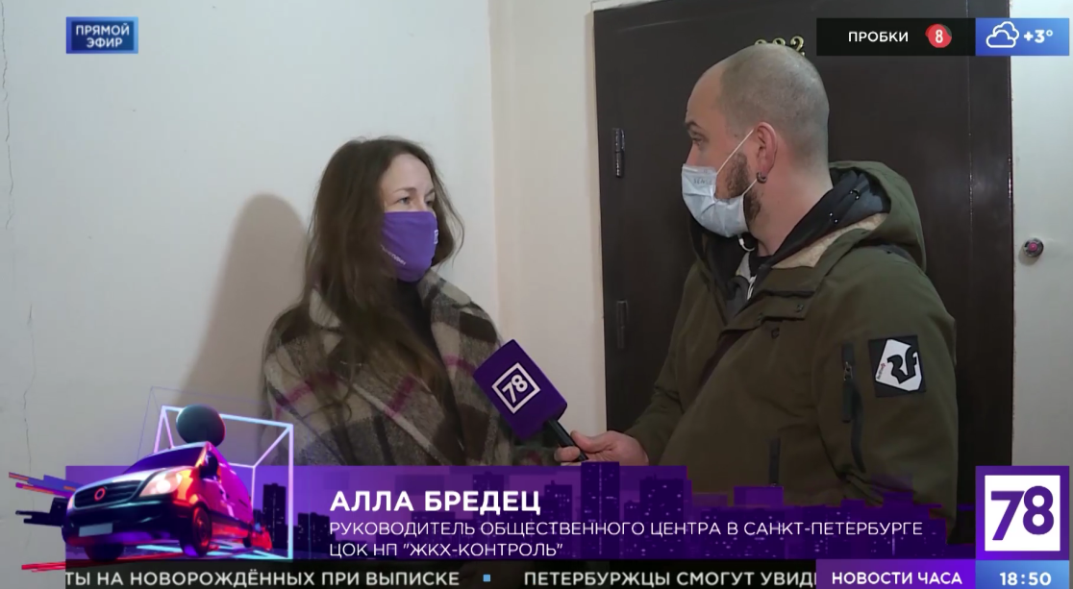

41. Телеканал 78.ru, программа «Середина дня», эфир от 19.11.2021 г., с 15 минуты.
https://78.ru/images/uploads/1637329874342.mp4
Руководитель РЦОК СПб НП «ЖКХ Контроль» Алла Бредец комментирует ситуацию с неблагополучными соседями в МКД.
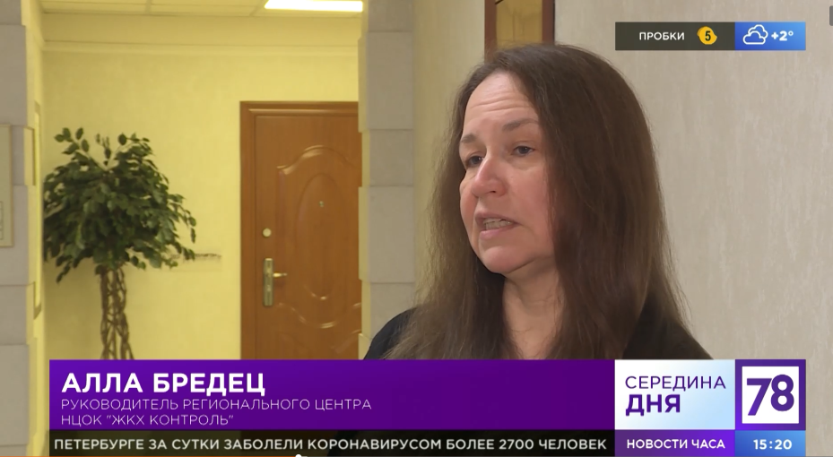

42. Сайт НП «ЖКХ Контроль» (Москва)
Новость от 22.11.2021 г. Петербург переходит на систему единых квитанций за услуги ЖКХ
Система оплаты ЖКХ на пороге перемен. Петербуржцам хотят рассылать единую квитанцию за все услуги сразу, включая капремонт и электричество. Цель благая — сделать процедуру оплаты проще. Такая система уже работает в нескольких регионах страны. Также должен появиться и единый расчетный центр. Как работает единая квитанция, и что делать, если в ноябре вы получили сразу две платежки за услуги ЖКХ — разбиралась Жанна Скворцова на телеканале Россия 1 с участием руководителя РЦОК СПб НП «ЖКХ Контроль» Аллой Бредец.

Смотрите выпуск от 21.11.2021 г. по ссылке: https://www.rtr.spb.ru/vesti/vesti_2014/upload/21-11-2021/Kvitancii.mp4

43. Телеканал «Россия-1», программа «События недели. Местное время»
Эфир от 21.11.2021 г.
https://www.rtr.spb.ru/vesti/vesti_2014/upload/21-11-2021/Kvitancii.mp4
руководитель РЦОК СПб НП «ЖКХ Контроль» Алла Бредец комментирует ситуацию с двойными платежными документами при переходе на оплату через ЕРЦ.
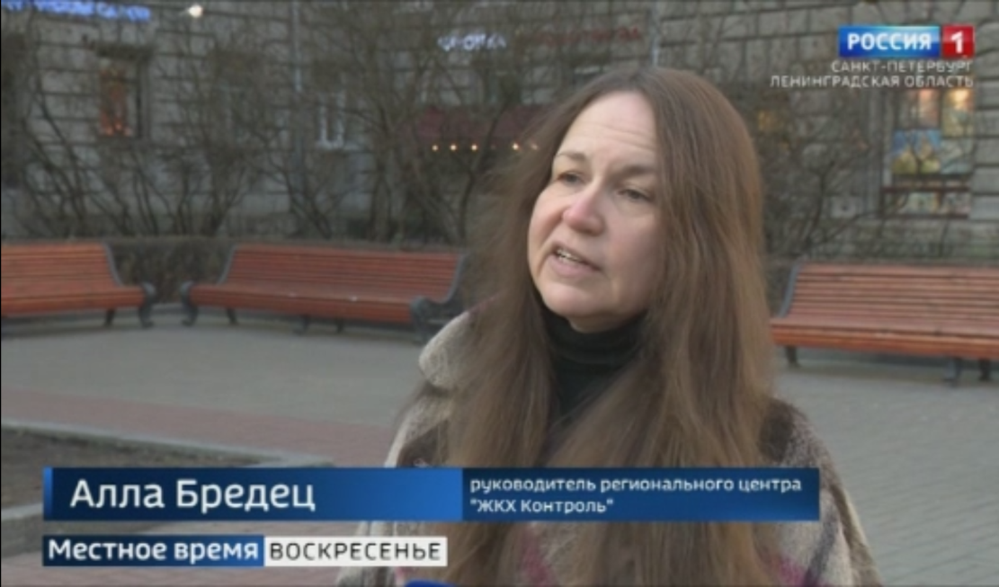

44.Сайт НП «ЖКХ Контроль» (Москва)
Новость от22.11.2021 г. Платежная смута
http://gkhkontrol.ru/2021/11/75376
Расшифровка квитанции ЖКХ за коммунальные услуги – актуальный вопрос для каждого владельца квартиры. Платежные документы приходят ежемесячно, но иногда довольно сложно разобраться, что за сокращения в них используются, что и куда вписывать. Следует правильно заполнять все поля, чтобы не росла задолженность и не образовывалась переплата, необходимо проверять данные плательщика и исполнителя на возможные ошибки.

Если потребитель вписал что-то не так при заполнении квитанции, то он может просто аккуратно зачеркнуть неверные данные и сверху или сбоку заменить на корректные значения.

В случаях, когда напечатана неправильная информация от УК или другой поставляющей компанией, нужно связываться с ними. Если в процессе расшифровки квитанции на оплату коммунальных услуг становится понятно, что ресурсоснабжающая фирма указала слишком большой или маленький счет, неверные ФИО или номер квартиры, следует найти их контакты и обратиться. Сначала можно позвонить по номеру, который обычно указан внизу страницы, и попробовать решить вопрос по телефону. Если не получится решить вопрос удаленно, придется обращаться в офис лично.

Разберемся в выставляемых квитанциях за ЖКХ в эфире 21.11.2021 г программы «Неделя в Петербурге», телеканала 78.ru, с участием Аллы Бредец. Смотрите по ссылке: https://78.ru/images/uploads/1637561797170.mp4
45. Телеканал 78.ru, программа «Неделя в Петербурге»
Выпуск от 21.11.2021 г., с 10 мин.
https://78.ru/images/uploads/1637561797170.mp4
Руководитель РЦОК СПб НП «ЖКХ Контроль» Алла Бредец комментирует ситуацию с двойными квитанциями за комммунальные услуги.
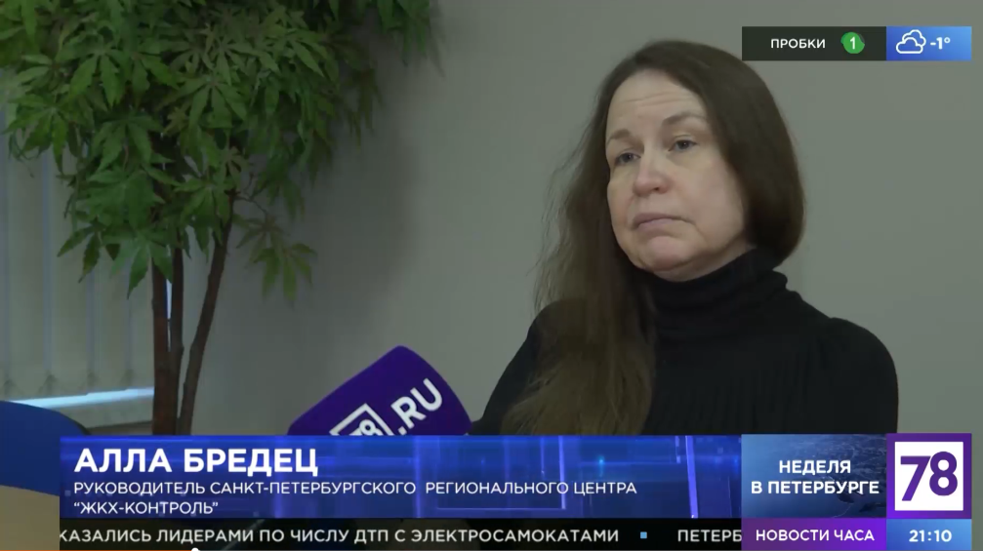
46. Сайт НП «ЖКХ Контроль» (Москва)
Новость от 23.11.2021 г.
http://gkhkontrol.ru/2021/11/75397
В Петербурге продолжает осыпаться штукатурка с исторических зданий.
Руководитель РЦОК СПб НП «ЖКХ Контроль» Алла Бредец рассказала, что за подобного рода случаи отвечает управляющая компания, в ведении которой находится конкретный дом.

По его словам, уточнить информацию об управляющей организации можно с легкостью в Интернете — данные в свободном доступе.

«Пострадавший обращается с иском в управляющую компанию или в организацию, которая обслуживает дом, за компенсацией как вреда здоровью, так и морального ущерба. Необходимо выяснять, произошел ли случай в результате ненадлежащего состояния или обслуживания дома. Экспертиза будет проводиться за счет пострадавшей стороны, если управляющая компания не будет признавать ответственность», — объяснила эксперт.

Смотрите сюжет программы «Известия» телеканала 78.ru по данной теме с комментариями руководителя РЦОК СПб НП «ЖКХ Контроль» Аллой Бредец по ссылке: https://vk.com/video-148235461_456285944
47. Телеканал 78.ru, программа «Новости. Известия». Эфир от 21.11.2021 г.
https://vk.com/video-148235461_456285944
Руководитель РЦОК СПб НП «ЖКХ Контроль» Алла Бредец комментирует ситуацию с аварийными элементами зданий в Санкт-Петербурге и их ремонта УО.
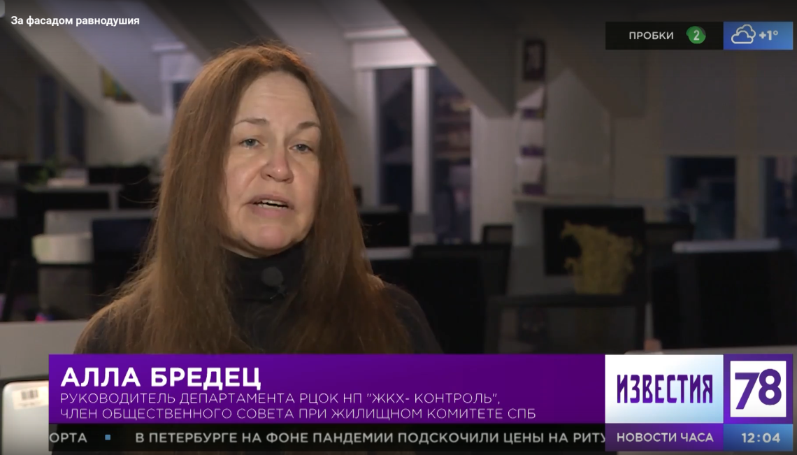

48. Сайт НП «ЖКХ Контроль» (Москва)
Новость от 24.11.2021 г. Подвальный смрад
http://gkhkontrol.ru/2021/11/75419
В Петербурге с весны 2020 года в течении двух лет планировалось отремонтировать свыше 1200 подвалов, находящихся в ненормативном состоянии. Из-за повышенной влажности жизнь граждан в квартирах на первых этажах превращается в ад: на стенах образуется плесень, в ванных комнатах заводятся насекомые. Ремонтом в квартире и генеральной уборкой здесь не поможешь, проблемы заканчиваются, лишь когда в подвале перестает собираться вода.

Ситуация с подвалами в Петербурге непростая. Грунтовые воды в Северной столице подходят близко к поверхности, есть еще огромное количество подземных речушек. В таких условиях за гидроизоляцией подвалов нужно следить особенно тщательно. И если в годы СССР работы в подвальных помещениях выполнялись, то в девяностые из-за нехватки финансирования текущие ремонты практически сошли на нет.

Разбираем сложившуюся ситуацию на примере МКД одного из районов города вместе с программой «Народный контроль» телеканала 78.ru. Смотрите эфир от 23.11.2021 г. с комментариями руководителя РЦОК СПб НП «ЖКХ Контроль» Аллой Бредец по ссылке: https://78.ru/images/uploads/1637682241909.mp4

49. Телеканал 78.ru, программа «Народный контроль»
Эфир от 23.11.2021 г.
Руководитель РЦОК СПб НП «ЖКХ Контроль» Алла Бредец комментирует ситуацию по ходу программы капитального ремонта подвальных помещений в МКД СПб.
https://78.ru/images/uploads/1637682241909.mp4

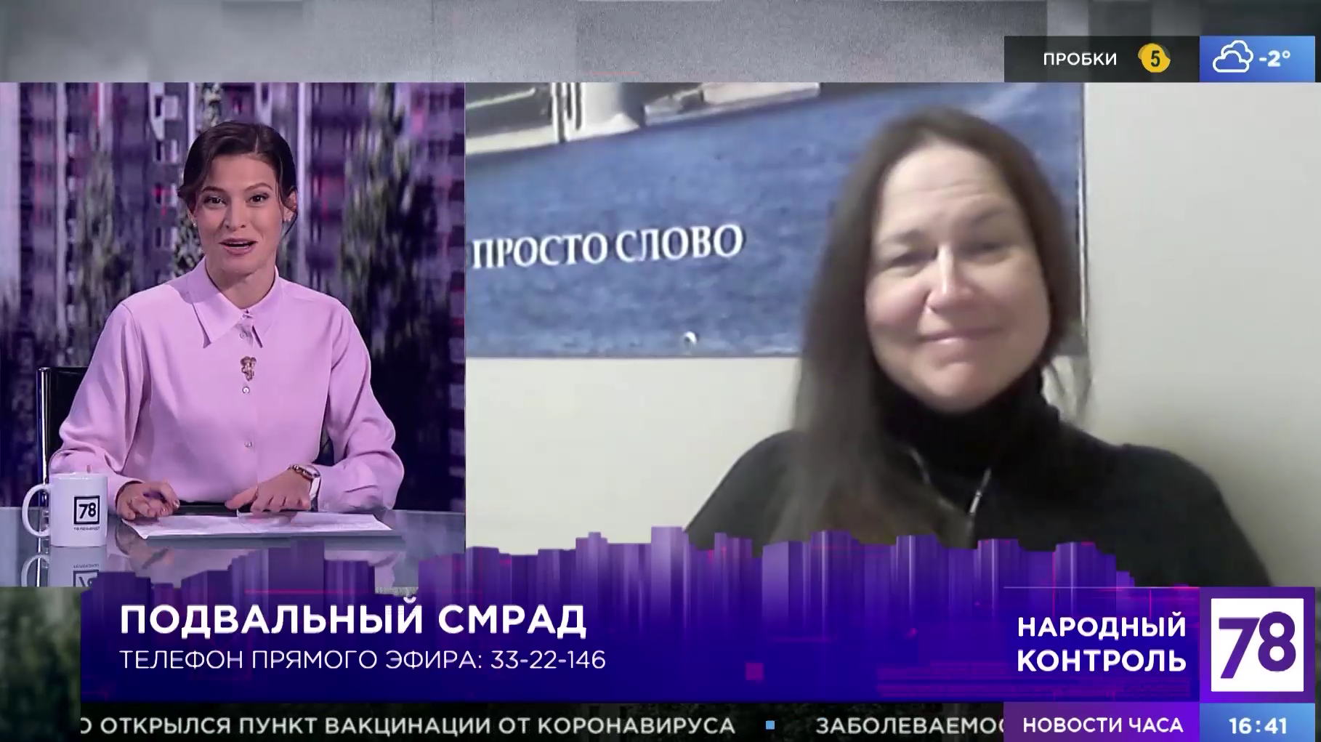

50. Сайт НП «ЖКХ Контроль» (Москва)
Новость от 26.11.2021 г.
http://gkhkontrol.ru/2021/11/75468
Многие люди боятся застрять в лифте, а некоторые вообще не пользуются им, боясь, что случится авария.

«Если современный лифт сломался, его пассажирам ничего не угрожает. Надо сохранять спокойствие, через диспетчера вызвать мастера и не пытаться самостоятельно покинуть кабину»-говорит руководитель РЦОК СПб НП «ЖКХ Контроль» Алла Бредец.

Смотрите сюжет программы «Известия. Происшествия» от 25.11.2021 г. телеканала 78.ru, с участием руководителя РЦОК СПб НП «ЖКХ Контроль» Аллой Бредец по ссылке: https://78.ru/images/uploads/1637862724102.mp4

На сегодняшний день, основным документом устанавливающим требования к безопасности лифта, на всех стадиях эксплуатации является Технический регламент Таможенного союза «Безопасность лифтов» (ТР ТС 011/2011). ТР ТС 011/2011 устанавливает общие требования безопасности для всех лифтов выпускаемых, установленных, эксплуатируемых на всей территории ТС, в дополнение к нему в рамках РФ установлены дополнительные требования к безопасности, а именно Правила организации безопасного использования и содержания лифтов, подъемных платформ для инвалидов, пассажирских конвейеров (движущихся пешеходных дорожек) и эскалаторов, за исключением эскалаторов в метрополитене, утв. Постановлением Правительства РФ от 24.06.2017 № 743.

Основные нарушения безопасной эксплуатации лифта за которые в 2021 предусмотрена административная ответственность:

Как ни странно, в действующем КоАП РФ предусмотрены штрафы за нарушение обоих документов, а именно:

за нарушение требований Правил организации безопасного использования и содержания лифтов, подъемных платформ для инвалидов, пассажирских конвейеров (движущихся пешеходных дорожек) и эскалаторов, за исключением эскалаторов в метрополитене, утв. Постановлением Правительства РФ от 24.06.2017 № 743, частью 1 и 2 статьи 9.1.1 КоАП РФ предусмотрено наказание, в виде административного штрафа (основные нарушения за которые налогаются штрафные санкции приведены в Таблице №3 настоящей статьи).

за нарушение требований безопасности установленных ТР ТС 011/2011 «Безопасность лифтов», наказание, предусмотрено частью 1, 2, 3 статьи 14.43 КоАП РФ (см. Таблицу №2 настоящей статьи).

за невыполнение предписания, наказание, предусмотрено частью 15 статьи 19.5 КоАП РФ.

за отсутствие страхового полиса на лифт, наказание, предусмотрено статьей 9.19 КоАП РФ.

51. Телеканал 78ru, программа «Известия. Происшествия».
Эфир от 25.11.2021 г.
https://78.ru/images/uploads/1637862724102.mp4
Руководитель РЦОК СПб НП «ЖКХ Контроль» комментирует ситуацию с эксплуатацией лифтов в СПб.
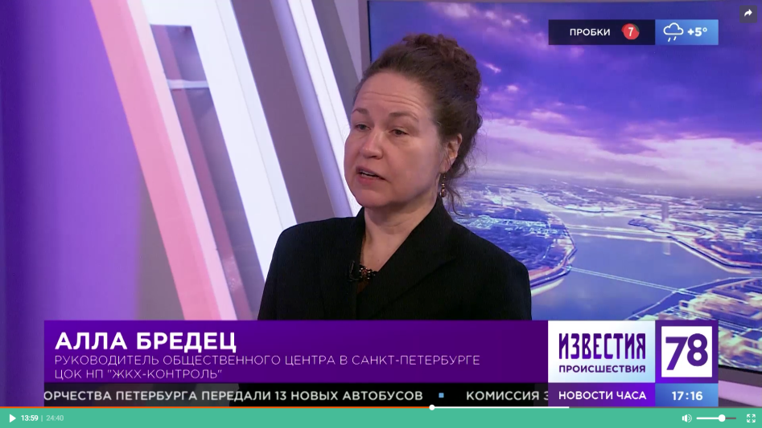
52. Сайт НП «ЖКХ Контроль» (Москва)
Новость от 30.11.2021 г. «СуперДомоУправ 2021» в Петербурге
http://gkhkontrol.ru/2021/11/75581
«Национальным центром общественного контроля в сфере ЖКХ «ЖКХ Контроль» подведены итоги всероссийского конкурса «СуперДомоУправ 2021».

Победителем в номинации «Совет МКД» признан петербургский Совет многоквартирного дома по улице Лахтинская, д. 1/60, лит. А, который возглавляет Алла Бредец.

Этот отраслевой конкурс стал серьезным экзаменом для работников ЖКХ. Главная задача конкурса – определить лучшие инструменты, которые внедряют у себя управляющие организации для повышения качества оказываемых услуг и формирования комфортной, современной и безопасной среды проживания граждан. Всего на конкурс поступило 160 заявок из 52 регионов России.

Председатель Совета МКД Алла Бредец представила свои подходы к управлению многоквартирным домом, рассказала об использовании в работе новаций, которые реально приносят выгоду жильцам. Так, в течение 6 лет проблемный многоквартирный дом на улице Лахтинской стал одним из лучших по комфорту и благоустройству в Петроградском районе.

Выполненные работы по текущему и капитальному ремонту здания позволили добиться улучшения удобства проживания, при этом без увеличения оплаты за услуги для собственников помещений в доме. Также по инициативе Совета МКД осенью 2020 года для сохранения хорошего состояния крыши была установлена уникальная по своим техническим характеристикам система обогрева кровли «Теплокарбон», не имеющая мировых аналогов.

В числе лауреатов конкурса «СуперДомоУправ 2021» оказался еще один представитель жилищно-коммунального комплекса Петербурга. В номинации «Управляющие компании» за внедрение инновационных технологий в сфере управления многоквартирного дома специальным дипломом было отмечено ООО «УК «КВС-Комфорт», директор Вадим Ушаков.
Компания презентовала свой ситуационный центр, создание которого позволило внедрить новые цифровые технологии и значительно повысить уровень клиентского сервиса.

Процессы управления МКД на основе искусственного интеллекта позволяют обеспечить новый уровень взаимодействия с собственниками. Система видеоаналитики и мониторинга автоматически выявляет критические ситуации еще до того, как о них сообщит собственник или обслуживающий персонал на объекте, и оповещает о них диспетчера. Это автоматический контроль работоспособности инженерных систем; контроль доступа автотранспорта на территорию МКД; контроль периметра и предотвращение проникновения на территорию МКД посторонних; контроль наполнения парковочной зоны и другое.

Создание ситуационного центра принесло заметный экономический эффект, сократив более чем в два раза расходы, выделявшиеся на содержание диспетчерских пунктов.

53. Портал ЖКХ Санкт-Петербурга
Новость от 29.11.2021 г. Совет МКД Петроградского района Петербурга – победитель всероссийского конкурса «СуперДомоУправ 2021»
http://gilkom-complex.ru/2009-10-15-07-54-19/2014-07-25-17-26-14/4705/

«Национальным центром общественного контроля в сфере ЖКХ «ЖКХ Контроль» подведены итоги всероссийского конкурса «СуперДомоУправ 2021».

Победителем в номинации «Совет МКД» признан петербургский Совет многоквартирного дома по улице Лахтинская, д. 1/60, лит. А, который возглавляет Алла Бредец.

Этот отраслевой конкурс стал серьезным экзаменом для работников ЖКХ. Главная задача конкурса – определить лучшие инструменты, которые внедряют у себя управляющие организации для повышения качества оказываемых услуг и формирования комфортной, современной и безопасной среды проживания граждан. Всего на конкурс поступило 160 заявок из 52 регионов России.

Председатель Совета МКД Алла Бредец представила свои подходы к управлению многоквартирным домом, рассказала об использовании в работе новаций, которые реально приносят выгоду жильцам. Так, в течение 6 лет проблемный многоквартирный дом на улице Лахтинской стал одним из лучших по комфорту и благоустройству в Петроградском районе.

Выполненные работы по текущему и капитальному ремонту здания позволили добиться улучшения удобства проживания, при этом без увеличения оплаты за услуги для собственников помещений в доме. Также по инициативе Совета МКД осенью 2020 года для сохранения хорошего состояния крыши была установлена уникальная по своим техническим характеристикам система обогрева кровли «Теплокарбон», не имеющая мировых аналогов.

В числе лауреатов конкурса «СуперДомоУправ 2021» оказался еще один представитель жилищно-коммунального комплекса Петербурга. В номинации «Управляющие компании» за внедрение инновационных технологий в сфере управления многоквартирного дома специальным дипломом было отмечено ООО «УК «КВС-Комфорт», директор Вадим Ушаков.
Компания презентовала свой ситуационный центр, создание которого позволило внедрить новые цифровые технологии и значительно повысить уровень клиентского сервиса.

Процессы управления МКД на основе искусственного интеллекта позволяют обеспечить новый уровень взаимодействия с собственниками. Система видеоаналитики и мониторинга автоматически выявляет критические ситуации еще до того, как о них сообщит собственник или обслуживающий персонал на объекте, и оповещает о них диспетчера. Это автоматический контроль работоспособности инженерных систем; контроль доступа автотранспорта на территорию МКД; контроль периметра и предотвращение проникновения на территорию МКД посторонних; контроль наполнения парковочной зоны и другое.

Создание ситуационного центра принесло заметный экономический эффект, сократив более чем в два раза расходы, выделявшиеся на содержание диспетчерских пунктов.

54. Газета «Аргументы и факты». Выпуск 30.11.2021 г. Домашняя работа. В России определили лучших управдомов страны
http://gkhkontrol.ru/2021/11/75581
Крыша с подогревом, собственная солнечная электростанция и онлайн-голосование жильцов — вот лишь несколько примеров успешного управления многоквартирными домами. Все они были представлены на всероссийском конкурсе «Супердомоуправ 2021». Его победители и призёры уже определены и ждут своих наград.

Тренировки во дворе
Конкурс, организованный НП «ЖКХ Контроль», собрал более 160 заявок из 52 регионов России, от Калининграда до Хабаровска. В финал вышли 40 претендентов в трёх номинациях: «Управляющие компании», «ТСЖ/ЖСК» и «Советы МКД».

Устроители конкурса задались целью найти и обнародовать самые интересные и полезные формы управления МКД, рассказать людям о различных проектах в этой сфере, а также привлечь внимание СМИ к качественным изменениям в управлении жилой недвижимостью. Задуманное удалось, среди представленных на конкурс заявок были и оригинальные идеи, и примеры для подражания.

В номинации «Управляющие компании» победила «Аварийно-восстановительная компания» из г. Благовещенск Амурской области. Жюри конкурса оценило её работу по внедрению технологии «Умный дом» и проект «накопительный платеж», позволяющий ремонтировать общее имущество дома. Второе место занял индивидуальный предприниматель Александр Ветковский из посёлка городского типа Пено Тверской области. Он смог организовать жителей старых 2-х и 3-х этажных домов с туалетами на улице и печным отоплением, чтобы они занялись благоустройством своего жилья. Третьей «финишировала» ООО АРТСИТИ из г. Казань.

Специальный диплом в этой номинации получило ООО УК «Азбука быта» из г. Киров с проектом «Тренировки под открытым небом». Летом на территории четырёх ЖК были организованы занятия спортом. Таким образом, управляющая компания призвала жителей правильно эксплуатировать придомовую территорию.

ТСЖ на ул. Верхне-Печёрской может похвастаться лучшей детской площадкой в городе, площадкой с тренажёрами, ухоженными газонами с фонтаном. И ещё много чем.
Управдом – друг человека. Что Михаил Швыганов сделал из десятиэтажки
Подробнее
На «Высоте»
Из 52 участников номинации «ТСЖ/ЖСК» на первое место жюри поставило ТСЖ «Богатырь-101» из г. Новочеркасск Ростовской области. «Богатырь» делает ставку на энергоэффективность и экологичность и потому в доме есть системы очистки холодной и горячей воды, а также терморегуляторы на каждом радиаторе отопительной системы. С их помощью жильцы самостоятельно устанавливают комфортную температуру в своей квартире. В 2020 г. дом обрел собственную сетевую солнечную электростанцию, вырабатывающую 18 тыс. кВт/год. Это позволяет дому экономить на самой дорогой сверхлимитной дневной электроэнергии.

Серебряный призёр конкурса ТСЖ «ЖК Высота» из г. Вологда показывает пример заботы о жильцах, давая им возможность бесплатно пользоваться множеством полезных вещей. Например, аптечкой для оказания первой медицинской помощи или тонометром для измерения давления. Есть в доме отдельное компьютерное место со сканером, принтером и интернетом, а также своя библиотека, в которой собрано более 2500 книг. Особенно повезло местным автовладельцам, к услугам которых зарядное устройство для аккумуляторов, ремкомплект для проколотых шин, насос для подкачки колёс.

«У нас большой дом: 8 подъездов, 16 этажей и много автомобилей, — рассказывает директор ТСЖ „ЖК Высота“ Михаил Козырев. — Сначала автовладельцы просто прибегали ко мне и спрашивали — нет ли у меня того или другого. Давал своё, а потом решили, что нужно иметь для людей самое необходимое — предоставляем им детские кресла, буксировочный трос, провода для прикуривания. Сегодня вот женщина обратилась ко мне — у нее разрядился аккумулятор. „Прикурили“ от нашего дежурного автомобиля, он же мой личный. Дом большой, но живём по-соседски».

Самое важное, что никакие дополнительные взносы за все эти услуги жильцы не платят. ТСЖ старается зарабатывать деньги самостоятельно, например, сдаёт в аренду часть цокольного этажа. Тариф за содержание жилья в доме не повышался с 2017 г. — как было 18 руб. за 1 кв м, так осталось. Это даже ниже среднего тарифа по Вологде — 23 руб.

«Второе место в конкурсе — важное достижение для нашего дома, — отмечает М. Козырев. — Мне уже люди говорят, что раз нас отметили, надо держать марку. Жильцы стараются не мусорить и сами начинают помогать, подсказывать, где есть недочёты, например, шкафчик не закрывается или полы плохо помыли. Именно этого мы и добивались, чтобы люди любили наш дом и старались сделать его лучше».

Мой дом — моя гордость. Кого выберут лучшим управдомом страны?
Подробнее
Теплая крыша
В номинации «Совет МКД» победителем стала председатель Совета МКД из города г. Санкт-Петербург Алла Бредец. Главное ноу-хау её дома — крыша с подогревом. Осенью прошлого года Совет дома решил установить у себя инновационную систему обогрева кровли.

«В нашем доме металлическая скатная крыша. И мы очень переживали, что во время сбрасывания снега её могут повредить, — рассказывает Алла Бредец. — Поэтому приняли решение сделать её теплой. С новой системой обогрева мы прожили всю прошлую зиму. Не пришлось заниматься сбросом снега, и у нас не было ни наледей, ни сосулек. Жили комфортно не только жители нашего дома, но и пешеходы, передвижению которых ничто не угрожало. При этом мы тратили меньше денег, чем раньше. Снега в Санкт-Петербурге много, и он покрывает весь город. Поэтому в пиковые дни услуги организаций, которые занимаются сбросом снега, вырастают в разы. К тому же сброшенный снег нужно собрать, погрузить и вывезти для утилизации, а это тоже деньги. Так что тёплая крыша оказалась экономнее в 2,5 раза».

«Серебряным» призёром конкурса стала председатель Совета МКД Светлана Будилкова из г. Рыбинск Ярославской области. Вместе с жильцами дома она смогла победить заполонившее двор сорное дерево — ясенелистный клён, занесённый в Черную книгу России наряду с борщевиком. В борьбу включались даже дети — собирали сеянцы зловредного дерева с корешками после того как взрослые выкорчевали корни деревьев. Это называлось игрой «Корешок» со сладкими призами и лекциями о том, как вреден ясенелистный клён.

На освободившемся от деревьев месте разбили клумбы, закупив для них плодородный грунт. А средства для покупки получили, собрав и сдав металл, демонтированный во время капитального ремонта системы электроснабжения дома. Саженцы для клумб вырастили проживающие в доме пенсионеры — около 500 штук: бархатцев, астр, циний, петуний, георгинов, хризантем. С этим набором двор даже занял третье место в городском конкурсе на лучшую клумбу. А накануне 1 сентября и наступления холодов, чтобы высаженные цветы не пропали, их через соцсети продали недорого школьникам и на вырученные деньги приобрели корм для бездомных кошек. Вот такая цепочка полезных и добрых дел.

Специальный диплом конкурса за внедрение инновационных технологий получила председатель Совета МКД Гузель Ахметова из г. Уфа. Во время пандемии она внедрила в доме систему онлайн голосования собственников квартир. «Увидела на сайте УК Орджоникидзевского района статью о презентации системы по голосованию онлайн собственниками многоквартирного дома. Данная информация меня заинтересовала, — рассказывает Гузель Ахметова. — Все соседи поддержали идею, и мы решили попробовать. Подали заявку на регистрацию дома в систему. В апреле было сформировано собрание собственников в системе онлайн-голосования. Темой стал капитальный ремонт водоснабжения и водоотведения. Процент проголосовавших был более 90%! При очно-заочной форме данный процент не превышал 60%».

«Задача конкурса не только выявить и отметить тех, кто смог создать и применить в своей работе какие-то новации. Мы хотим заразить этим примером других управленцев, — отметил исполнительный директор НП «ЖКХ Контроль Сергей Сохранов. — Чтобы они, осознав, что эти инструменты приносят выгоду жильцам и дают им конкурентное преимущество в работе, также начали творчески, не формально, относиться к исполнению своих обязанностей. Поняли, что подчас недорогие и несложные приемы позволяют кардинально изменить ситуацию в доме, которым они управляют».

Победители конкурса получат диплом, серебряный «Знак качества ЖКХ» и логотип «Супердомоуправ 2021», который они смогут разместить на своем сайте или в офисе.

55. Сайт НП «ЖКХ Контроль»
Новость от 02.12.2021 г. Общественная проверка в «Доме Семенова»
http://gkhkontrol.ru/2021/12/75635
Руководителем РЦОК НП «ЖКХ Контроль» в СПб Аллой Бредец был проведен общественный контроль в форме общественной проверки в отношение ООО «ЖКС №2 Петроградского района».

Собственниками помещений дома-памятника «Дом Семеновой» по адресу: ул. Рыбацкая, дом 10, литера А, в течении нескольких лет идет переписка с различными органами муниципальной и исполнительной власти по поводу сноса незаконной конструкции, расположенной на внутриквартальной территории между домами 10 и 12 по ул. Рыбацкой. В 2019 г. подведомственной Комитету по контролю за имуществом Санкт-Петербурга частично выполнены требуемые мероприятия по освобождению земельного участка (внутриквартальной территории).

В ходе осмотра выявлена конструкция в виде ограждающего устройства и переустроенная входная группа в подвальное помещение, размещенная на земельном участке. По данным Росреестра данный земельный участок не имеет кадастрового номера и не входит в состав общего имущества собственников помещений МКД по адресам: Рыбацкая ул., дом №10 и дом №12, Ропшинская ул., дом №17.

Регулирование вопросов использования земель общего пользования в рамках населенных пунктов осуществляется двумя ключевыми нормативными актами, первым из которых является Градостроительный Кодекс Российской Федерации, а вторым — Земельный Кодекс. Указанные нормативные акты занимаются полномасштабным регулирование всех вопросов, связанных с эксплуатацией любых земельных категорий, расположенных в населенном пункте. Кроме того, Земельный Кодекс Российской Федерации осуществляет контроль за соблюдением правил эксплуатации существующих земельных участков.

В данном случае просматривается нарушение законодательства об использовании земель общего пользования и может считается самозахват такой территорий неустановленными лицами. Классификация такого правонарушения происходит в соответствии со статьей 7.1 Кодекса об административных правонарушениях. Согласно этой статье под самозахват от земель общего пользования необходимо понимать самовольное занятие и эксплуатацию земельного участка без наличия соответствующих правоустанавливающих документов на него.

В ходе обследования выявлено размещение газового инженерного оборудования размещенного на незаконной пристройке. Данная система, согласно балансовой принадлежности, не входит в состав общего имущества МКД по вышеуказанным адресам.

По итогам проведенной проверки подготовлены обращения в ООО «ЖКС №2 Петроградского района» для инициирования комиссионного выхода с участием «Петербурггаз», в ходе которого определить возможность внесения изменений в существующую газовую магистраль, а также в администрацию Петроградского района, для инициирования обращения в Комитет по контролю за имуществом Санкт-Петербурга. Данная ограждающая конструкция нарушает права граждан на пользование земельным участком по указанному адресу и препятствует проведению работ по обустройству отмостки и выполнению ряда мероприятий для надлежащего содержания МКД.

56. Сайт НП «ЖКХ Контроль»
Новость от 02.12.2021 г. Неделю без газа
http://gkhkontrol.ru/2021/12/75649
Обязанность по содержанию в надлежащем состоянии внутридомового газового оборудования лежит на управляющей или обслуживающей компании, ТСЖ, а при непосредственном управлении — на жильцах дома. Следить за внутриквартирным газовым оборудованием собственники жилья должны самостоятельно — это серьезная ответственность.

«Работы проводятся на основании обязательного минимального перечня работ и услуг, в который входят осмотры целостности сетей и оборудования, проверка герметичности соединений и отключающих устройств, разборка и смазка кранов, регулировка процесса сжигания газа на всех режимах работы, очистка горелок от загрязнений, проверка давления газа перед газоиспользующим оборудованием при всех работающих горелках и после прекращения подачи газа, проверка наличия тяги в дымовых и вентиляционных каналах и состояния соединительных труб с дымовым каналом», — рассказывает руководитель РЦОК НП «ЖКХ Контроль» Алла Бредец.

Как не оказаться в квартире с отключенным газом смотрим в эфире программы «Телекурьер» от 01 декабря 2021 г. с участием руководителя РЦОК СПб НП «ЖКХ Контроль» Аллой Бредец по ссылке: https://78.ru/images/uploads/1638377899412.mp4

57. Телеканал 78/ru, программа «Телекурьер», эфир от 01.12.2021 г., с 27 мин.
https://78.ru/images/uploads/1638377899412.mp4
Руководитель РЦОК СПб НП «ЖКХ Контроль» Алла Бредец комментирует ситуацию с не допусками в помещения МКД
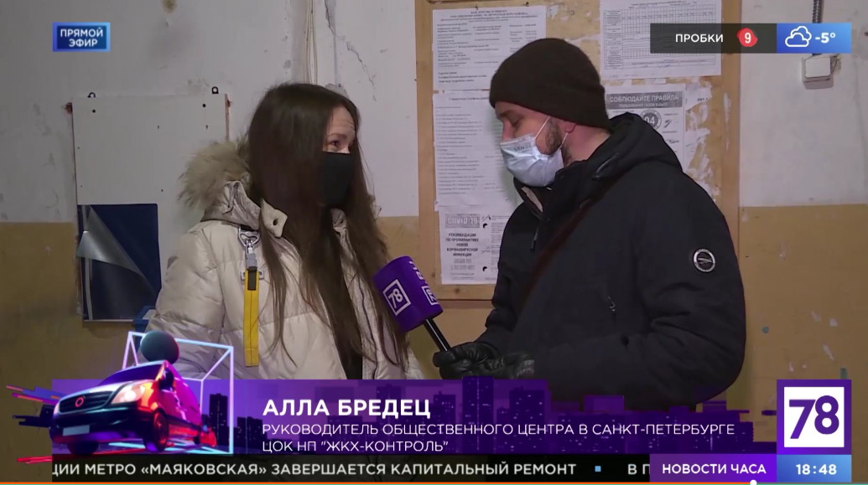

58. Информ агенство «Невские новости». Интернет газета «Реактор»
Новость от 04.12.2021 г. Эксперт по ЖКХ Алла Бредец предрекла коллапс из-за износа водоснабжающих сетей Петербурга
https://inforeactor.ru/amp/region/spb/400698-ekspert-po-zhkh-alla-bredec-predrekla-kollaps-iz-za-iznosa-vodosnabzhayushchih-setei-peterburga
Плачевное состояние водоснабжающих сетей Санкт-Петербурга, выражающееся в постоянных авариях и, как следствие, непрекращающихся жалобах горожан, может привести к тотальному коллапсу. Такое мнение высказала руководитель петербургского центра «ЖКХ-Контроль» Алла Бредец.

Эксперт отметила, что такой сценарий видится наиболее вероятным в том случае, если Смольный не скорректирует бюджетную политику в отношении ЖКХ и в целом не поменяет свой подход к регулированию этой отрасли. Саму администрацию Петербурга ситуация с ежедневным прорывом труб вполне устраивает, поэтому менять что-то до 2024 года чиновники не собираются, считают недовольные горожане.

По словам Бредец, необходимо также продумать систему мониторинга работы водоснабжающих сетей с привлечением современных технологий и высококвалифицированных экспертов.
«Должны быть привлечены серьезные эксперты и должны не просто выделяться деньги, а должна быть у города какая-то серьезная стратегия выработана, после которой будет достигнута максимальная эффективность от того, что будут какие-то работы проведены. Не просто латать какие-то отдельные участки, а подходить к капитальной замене всей инфраструктуры», — отметила она в беседе с изданием «Народные Новости».

Бредец объяснила, что актуальное финансирование ремонта магистралей со степенью изношенности до 44% в десять раз меньше, чем необходимо. Как следствие — возникают регулярные аварии.

Накануне в Северной столице произошло сразу три серьезных прорыва трубопровода, в значительной степени осложнивших жизнь петербуржцев. Еще несколько крупных аварий были зафиксированы в октябре 2021 года. Эксперты, комментируя такое положение дел, отметили, что львиная доля ответственности за повторяющуюся из года в год ситуацию в коммунальной сфере лежит на городской власти, в частности — на губернаторе Александре Беглове.
59.Интернет издание «Политика сегодня»
Новость от 04.12.2021 г. Эксперт по ЖКХ Алла Бредец призвала изменить бюджетную политику в Петербурге для предотвращения коллапса
https://polit.info/amp/563528-ekspert-po-zhkh-alla-bredec-prizvala-izmenit-byudzhetnuyu-politiku-v-peterburge-dlya-predotvrashcheniya-kollapsa
Жители Петербурга нередко сталкиваются с проблемами водоснабжения из-за аварийного состояния трубопровода. Глава регионального центра «ЖКХ-Контроль» Алла Бредец оценила состояние городской системы водных коммуникаций на фоне наступления зимнего сезона.

Прорыв труб происходит постоянно, несмотря на отчеты Смольного о масштабном ремонте системы подачи воды в городе. Эксперт по ЖКХ Алла Бредец убеждена: властям необходимо пересмотреть свою политику в этом направлении.

«И непросто откорректировать бюджетную политику, а должен быть хороший мониторинг. Должны быть привлечены серьезные эксперты и должны не просто выделяться деньги, а должна быть у города какая-то серьезная стратегия выработана. После которой будет достигнута максимальная эффективность от того, что будут какие-то работы проведены. Не просто латать какие-то отдельные участки, а подходить к капитальной замене всей инфраструктуры», — заявила Бредец «Народным новостям».

Бредец уверена: если губернатор Александр Беглов и местные чиновники не начнут привлекать современные технологии и специалистов к решению проблемы, коллапс неизбежен. Она также раскритиковала работу властей и отметила необходимость капитальной замены инфраструктуры. Но похоже, что проблема так и останется неразрешенной до 2024 года, поскольку Смольный все устраивает. По крайней мере, такого мнения придерживаются рассерженные петербуржцы.

Бредец подчеркнула: горожане исправно оплачивают коммунальные услуги. Поэтому власти должны понимать, что жители Петербурга имеют право требовать качественного обслуживания.

60.Интернет газета «Город»
Новость от 29.11.2021 г.
Дом на Лахтинской улице победил в конкурсе «СуперДомоУправ 2021»
https://gorod-plus.tv/news/95951
На днях подвели итоги всероссийского конкурса «СуперДомоУправ 2021». Победителем в номинации «Совет многоквартиного дома (МКД)» признан петербургский Совет многоквартирного дома по улице Лахтинская, дом 1/60. Его возглавляет Алла Бредец.

Алла Бредец, председатель Совета дома на Лахтинской, применила новые подходы к управлению многоквартирным домом. В течение последних шести лет некогда проблемный дом стал одним из лучших по комфорту и благоустройству в Петроградском районе.

В здании были проведены ремонтные работы. Это позволило сделать проживание в доме более комфортным. При этом, не произошло увеличения оплаты за услуги для собственников помещений.

Кроме того, Совета дома на Лахтинской установил передовую систему обогрева кровли «Теплокарбон». Она не имеет мировых аналогов.

Главная задача конкурса «СуперДомоУправ»: определить лучшие методики, которые используют управляющие организации для повышения качества услуг и формирования комфортной, современной и безопасной среды проживания.

Всего в этом году на конкурс поступило 160 заявок из 52 регионов России.

61. Интернет газета «Слово Дело». Новость от 04.12.2021
Эксперт по ЖКХ Бредец объяснила износ водоснабжающих сетей Петербурга нехваткой финансирования

https://slovodel.com/amp/627462-ekspert-po-zhkh-bredec-obyasnila-iznos-vodosnabzhayushchih-setei-peterburga-nehvatkoi-finansirovaniya
Несмотря на заверения команды губернатора Александра Беглова о полной готовности к зиме, снег и другие сопутствующие этому времени года неприятности стали для нее сюрпризом. Если власти не скорректируют бюджетную политику в отношении ЖКХ и не изменят подход к отрасли, город на Неве ждет не просто ухудшение ситуации, а настоящий коллапс. Судя по всему, Смольный ситуация с ежедневными прорывами труб в городе не беспокоит. Недовольные петербуржцы не исключают, что до 2024 года проблема может остаться актуальной.

«И непросто откорректировать бюджетную политику, а должен быть хороший мониторинг. Должны быть привлечены серьезные эксперты и должны не просто выделяться деньги, а должна быть у города какая-то серьезная стратегия выработана. После которой будет достигнута максимальная эффективность от того, что будут какие-то работы проведены», — отметила Бредец в беседе с «Народными новостями».

62. Интернет издание . Новость от 04.12.2021 г. Эксперт по ЖКХ Алла Бредец предрекла коллапс из-за износа водоснабжающих сетей Петербурга
https://otpboos.ru/newstext/2943955/ekspert-po-gkh-alla-bredets-predrekla-kollaps-izza-iznosa-vodosnabgayuschih-setej-peterburga.html
Несмотря на заверения команды губернатора Александра Беглова о полной готовности к зиме, снег и другие сопутствующие этому времени года неприятности стали для нее сюрпризом. Если власти не скорректируют бюджетную политику в отношении ЖКХ и не изменят подход к отрасли, город на Неве ждет не просто ухудшение ситуации, а настоящий коллапс. Судя по всему, Смольный ситуация с ежедневными прорывами труб в городе не беспокоит. Недовольные петербуржцы не исключают, что до 2024 года проблема может остаться актуальной.

«И непросто откорректировать бюджетную политику, а должен быть хороший мониторинг. Должны быть привлечены серьезные эксперты и должны не просто выделяться деньги, а должна быть у города какая-то серьезная стратегия выработана. После которой будет достигнута максимальная эффективность от того, что будут какие-то работы проведены», — отметила Бредец в беседе с «Народными новостями».

63.ФАН Новости от 04.12.20.21 Износ сетей водоснабжения может обернуться для Петербурга масштабным коллапсом
https://riafan.ru/amp/region/spb/1565912-iznos-setei-vodosnabzheniya-mozhet-obernutsya-dlya-peterburga-masshtabnym-kollapsom
Санкт-Петербург, 4 декабря. Руководитель регионального центра «ЖКХ-Контроль» в Санкт-Петербурге Алла Бредец рассказала об актуальной для города проблеме. В комментарии «Народным Новостям» она указала на невыполненные работы по обновлению труб.

Северной столице может грозить серьезный кризис из-за износа водопроводных труб. При этом очевидно, что ситуация с постоянными прорывами труб в городе устраивает Смольный. По мнению возмущенных горожан, проблема может остаться неразрешенной до 2024 года. Одной из причин сложившейся обстановки является неэффективная бюджетная политика в области жилищно-коммунального хозяйства.

«И непросто откорректировать бюджетную политику, а должен быть хороший мониторинг. Должны быть привлечены серьезные эксперты и должны не просто выделяться деньги, а должна быть у города какая-то серьезная стратегия выработана. После которой будет достигнута максимальная эффективность от того, что будут какие-то работы проведены», — отметила Бредец.

Она напомнила о невыполненных обещаниях команды губернатора Александра Беглова. Отчеты о километрах отремонтированных труб не отражают реальную картину — изношенность магистралей составляет 44%.

Аналогичная ситуация наблюдается на дорогах Петербурга. Заявления о готовности к зиме снова оказались пустыми — город несколько раз в день встает в пробках из-за участившихся ДТП, наблюдаются перебои в работе общественного транспорта.

64. Информагенство «Новости»Новость от 04.12.2021 г.
Специалист по ЖКХ Бредец призвала власти Петербурга изменить подход к мониторингу состояния трубопроводов
https://newinform.com/amp/region/spb/319723-specialist-po-zhkh-bredec-prizvala-vlasti-peterburga-izmenit-podhod-k-monitoringu-sostoyaniya-truboprovodov
Специалист по ЖКХ Бредец призвала власти Петербурга изменить подход к мониторингу состояния трубопроводов
Прорыв труб стал очень частым явлением в Петербурге. О необходимости менять ситуацию в подготовке к зиме заявила глава регионального центра «ЖКХ-Контроль» Алла Бредец.
По словам специалиста, без надлежащих изменений бюджетной политики ЖКХ со стороны властей города и губернатора Александра Беглова в ближайшее время Петербург ждет полный коллапс. Она отметила, что руководство ЖКХ должно выработать серьезную стратегию по капитальной замене всей инфраструктуры. Бредец также заявила о важности привлекать в эту сферу современные технологии.

«Каждый день у нас хроника происшествий начинается с того, что там прорвало, тут прорвало. То там люди сидят без воды и тепла, то там. И рассказывать, что да, денег нет, но вы держитесь, это неправильно. Люди-то в чем виноваты?! При этом жители многоквартирных домов платят за ресурс своевременно, и у нас хорошая собираемость по платежам. Так почему в принципе их как потребителей коммунальной услуги должно вообще волновать, что какой-то там у кого-то там износ труб», — отметила Бредец.

Власти Петербурга выделяют на ремонт водных магистралей, изношенность которых достигает 44%, в десять раз меньше необходимых средств. Результатом плохой работы администрации губернатора Беглова становятся в том числе бесконечные аварии и мучения петербуржцев. Однако ситуация может остаться неразрешенной до 2024 года, так как Смольный, похоже, устраивает ежедневный прорыв труб, пишет Nation News.

65. Информационное агенство
https://www.dailyadvent.com/ru/news/amp/2b9ae50c3dfec31734aa07e80f0e3b16
На днях подвели итоги всероссийского конкурса «СуперДомоУправ 2021». Победителем в номинации «Совет многоквартиного дома (МКД)» признан петербургский Совет многоквартирного дома по улице Лахтинская, дом 1/60. Его возглавляет Алла Бредец.

Алла Бредец, председатель Совета дома на Лахтинской, применила новые подходы к управлению многоквартирным домом. В течение последних шести лет некогда проблемный дом стал одним из лучших по комфорту и благоустройству в Петроградском районе.

В здании были проведены ремонтные работы. Это позволило сделать проживание в доме более комфортным. При этом, не произошло увеличения оплаты за услуги для собственников помещений.

Кроме того, Совета дома на Лахтинской установил передовую систему обогрева кровли «Теплокарбон». Она не имеет мировых аналогов.

Главная задача конкурса «СуперДомоУправ»: определить лучшие методики, которые используют управляющие организации для повышения качества услуг и формирования комфортной, современной и безопасной среды проживания.

Всего в этом году на конкурс поступило 160 заявок из 52 регионов России.
66. Информационное агентство GolfStrimInform
Специалист по ЖКХ Бредец призвала власти Петербурга изменить подход к мониторингу состояния трубопроводов
Новость от 04.12.2021 г.
http://www.golfstriminform.ru/byvaet/speczialist-po-zhkh-bredecz-prizvala-vlasti-peterburga-izmenit-podhod-k-monitoringu-sostoyaniya-truboprovodov/
Прорыв труб стал очень частым явлением в Петербурге. О необходимости менять ситуацию в подготовке к зиме заявила глава регионального центра «ЖКХ-Контроль» Алла Бредец.

По словам специалиста, без надлежащих изменений бюджетной политики ЖКХ со стороны властей города и губернатора Александра Беглова в ближайшее время Петербург ждет полный коллапс. Она отметила, что руководство ЖКХ должно выработать серьезную стратегию по капитальной замене всей инфраструктуры. Бредец также заявила о важности привлекать в эту сферу современные технологии.

«Каждый день у нас хроника происшествий начинается с того, что там прорвало, тут прорвало. То там люди сидят без воды и тепла, то там. И рассказывать, что да, денег нет, но вы держитесь, это неправильно. Люди-то в чем виноваты?! При этом жители многоквартирных домов платят за ресурс своевременно, и у нас хорошая собираемость по платежам. Так почему в принципе их как потребителей коммунальной услуги должно вообще волновать, что какой-то там у кого-то там износ труб», — отметила Бредец.

Власти Петербурга выделяют на ремонт водных магистралей, изношенность которых достигает 44%, в десять раз меньше необходимых средств. Результатом плохой работы администрации губернатора Беглова становятся в том числе бесконечные аварии и мучения петербуржцев, заявила эксперт Nation News.

67. Информ агентство «Народные новости». Новость от 04.12.2021 г.
http://www.sozdanie.com/mobile/news/0/1/2089256
Рвутся трубы, страдают люди — уже привычная история для Петербурга. И это несмотря на ежегодную, якобы, тщательную подготовку к зиме и отчеты о километрах отремонтированных труб. Вероятно, Смольный устраивает ситуация с ежедневными прорывами труб в городе. Недовольные жители допускают, что до 2024 года проблема может остаться неразрешенной. Руководитель регионального центра «ЖКХ-Контроль» в Санкт-Петербурге Алла Бредец считает, что если власти не откорректируют бюджетную политику в отношении ЖКХ и в целом не изменят подход к отрасли, то в ближайшее время Петербург ждет не просто ухудшение ситуации, а полный коллапс.

«И непросто откорректировать бюджетную политику, а должен быть хороший мониторинг. Должны быть привлечены серьезные эксперты и должны не просто выделяться деньги, а должна быть у города какая-то серьезная стратегия выработана. После которой будет достигнута максимальная эффективность от того, что будут какие-то работы проведены. Не просто латать какие-то отдельные участки, а подходить к капитальной замене всей инфраструктуры. А не так, дали денег больше — и мы просто отремонтировали большее количество километров сетей. Должны привлекаться современные технологии уже, которые позволяют все четко мониторить. Нужно привлекать "ноу хау" у нас и специалисты хорошие молодые есть. Нужно искать подходы и менять существующую ситуацию», — заявила руководитель регионального центра «ЖКХ-Контроль» в Санкт-Петербурге.

«Нас ждет коллапс»: эксперт по ЖКХ Бредец оценила износ водоснабжающих сетей Петербурга &nbsp;
Бредец уверяет, что сейчас на ремонт магистралей, изношенность которых достигает 44%, выделяется средств в 10 раз меньше, чем необходимо. Как результат, бесконечные аварии и мучения петербуржцев.

«Каждый день у нас хроника происшествий начинается с того, что там прорвало, тут прорвало. То там люди сидят без воды и тепла, то там. И рассказывать, что да, денег нет, но вы держитесь, это неправильно. Люди в чем виноваты?! При этом жители многоквартирных домов платят же за ресурс своевременно и у нас хорошая собираемость по платежам. Так почему в принципе, их как потребителей коммунальной услуги, должно вообще волновать это, что какой-то там у кого-то там, какой-то износ труб», — отметила Бредец.

Накануне в Петербурге произошло сразу три заметных прорыва трубопровода. Они имели общегородское значение – это аварии на магистральной линии, которые затронули тысячи людей.

68.Информационное агентство «Народные новости». Новость от 03.12.2021 г. При чистке снега в Петербурге погиб человек: что известно о трагедии в Северной столице
https://nation-news.ru/amp/676307-pri-chistke-snega-v-peterburge-pogib-chelovek-chto-izvestno-o-tragedii-v-severnoi-stolice
В Санкт-Петербурге 3 декабря в результате несчастного случая погиб рабочий ГУП «Водоканал Санкт-Петербурга». Мужчина угодил между зубьев снегодробильной машины, в результате чего он скончался, сообщил источник в экстренных службах. «Народные Новости» решили разобраться, что привело к трагедии, и как избежать подобных опасных случаев.

Во дворе дома №69 на Краснопутиловской улице Кировского района Санкт-Петербурга в результате несчастного случая погиб рабочий. Из-за несоблюдения техники безопасности работник угодил в снегодробильную машину и скончался. Причины произошедшего выясняются.

«Народные Новости» связались ГУП «Водоканал Санкт-Петербурга», чтобы выяснить подробности произошедшего. В ведомстве направили официальный ответ и отметили, что организация приносит соболезнования семье погибшего.

«3 декабря около 14:00 на территории снегоплавильного пункта по адресу: Краснопутиловская, 69, произошел несчастный случай, в результате которого погиб работник. 48-летний мужчина попал в сепараторную дробилку и получил травмы, несовместимые с жизнью. Сейчас на месте работают службы ГУ МЧС по Санкт-Петербургу. ГУП "Водоканал Санкт-Петербурга" приносит соболезнования родным и близким погибшего. Предприятие в рамках своих обязательств и с соблюдением всех прав окажет необходимую поддержку семье работника», — ответили в водоканале.

В организации пояснили, что в настоящий момент снегоплавильный пункт остановлен. Совместно с представителями ГУП «Водоканал Санкт-Петербурга» на месте работают городские службы.

«Организована межведомственная комиссия по расследованию несчастного случая, которая всесторонне изучит все обстоятельства и учтет причины и следствия произошедшего. В случае, если выяснятся обстоятельства преступного нарушения правил техники безопасности кем-либо из работников предприятия, материалы будут переданы правоохранительным органам», — пояснили в организации.

Причиной трагедии на снегоплавильном пункте Санкт-Петербурга могло стать банальное несоблюдение техники безопасности, отметила руководитель департамента национального центра общественного контроля «ЖКХ контроль» Алла Бредец. В беседе с «Народными Новостями» она рассказала, что из-за большого объема работ, сотрудники теряют бдительность и концентрацию.

«К таким страшным последствиям могло привести несоблюдение техники безопасности, человеческий фактор, безалаберность. Понятно, что снежный покров в Санкт-Петербурге достаточно большой. Сотрудники, которые производят работы, устали, наверное, имело место снижение внимания», — рассказала Бредец.

69. Информационное агентство «Невские Новости»
При чистке снега в Петербурге погиб человек: что известно о трагедии в Северной столице » . Новость от 03.12.2021 г.
https://perfekt.ru/news/pri-chistke-snega-v-peterburge-pogib-chelovek-chto-izvestno-o-tragedii-v-severnoj-stolice/
В Санкт-Петербурге 3 декабря в результате несчастного случая погиб рабочий ГУП «Водоканал Санкт-Петербурга». Мужчина угодил между зубьев снегодробильной машины, в результате чего он скончался, сообщил источник в экстренных службах. «Народные Новости» решили разобраться, что привело к трагедии, и как избежать подобных опасных случаев.

Во дворе дома №69 на Краснопутиловской улице Кировского района Санкт-Петербурга в результате несчастного случая погиб рабочий. Из-за несоблюдения техники безопасности работник угодил в снегодробильную машину и скончался. Причины произошедшего выясняются.

«Народные Новости» связались ГУП «Водоканал Санкт-Петербурга», чтобы выяснить подробности произошедшего. В ведомстве направили официальный ответ и отметили, что организация приносит соболезнования семье погибшего.

«3 декабря около 14:00 на территории снегоплавильного пункта по адресу: Краснопутиловская, 69, произошел несчастный случай, в результате которого погиб работник. 48-летний мужчина попал в сепараторную дробилку и получил травмы, несовместимые с жизнью. Сейчас на месте работают службы ГУ МЧС по Санкт-Петербургу. ГУП "Водоканал Санкт-Петербурга" приносит соболезнования родным и близким погибшего. Предприятие в рамках своих обязательств и с соблюдением всех прав окажет необходимую поддержку семье работника», — ответили в водоканале.

В организации пояснили, что в настоящий момент снегоплавильный пункт остановлен. Совместно с представителями ГУП «Водоканал Санкт-Петербурга» на месте работают городские службы.

«Организована межведомственная комиссия по расследованию несчастного случая, которая всесторонне изучит все обстоятельства и учтет причины и следствия произошедшего. В случае, если выяснятся обстоятельства преступного нарушения правил техники безопасности кем-либо из работников предприятия, материалы будут переданы правоохранительным органам», — пояснили в организации.

Причиной трагедии на снегоплавильном пункте Санкт-Петербурга могло стать банальное несоблюдение техники безопасности, отметила руководитель департамента национального центра общественного контроля «ЖКХ контроль» Алла Бредец. В беседе с «Народными Новостями» она рассказала, что из-за большого объема работ, сотрудники теряют бдительность и концентрацию.

«К таким страшным последствиям могло привести несоблюдение техники безопасности, человеческий фактор, безалаберность. Понятно, что снежный покров в Санкт-Петербурге достаточно большой. Сотрудники, которые производят работы, устали, наверное, имело место снижение внимания», — рассказала Бредец.

70. ФАН Федеральное агентство новостей.
Новость от 05.12.2021 г. Эксперт по ЖКХ Бредец подвергла критике качество уборки снега в Петербурге
https://riafan.ru/amp/region/spb/1566529-ekspert-po-zhkkh-bredec-podvergla-kritike-kachestvo-uborki-snega-v-peterburge
Снег и наледь не дают петербуржцам отдохнуть от пробок, аварий и сугробов внутри дворов. Причиной тому — хаотичная уборка. Руководитель регионального центра «ЖКХ Контроль» в Санкт-Петербурге Алла Бредец считает, что, пока не будет единого подхода в очистке города от снега, бардак не закончится. Об этом она рассказала в беседе с ФАН.

«Люди звонили на горячую линию возмущенные. Потому что они на интерактивную карту смотрят и видят, что на Шпалерной улице работают десять КАМАЗов, а в Калининском — 15 машин на весь район. Это, конечно, несерьезно и вызывает бурю недовольства», — заявила Бредец.

Собеседница ФАН сделала акцент, что сейчас уборка снега распределена по зонам между тремя разными исполнителями. И все они заинтересованы не в общем результате, а в личных показателях. Поэтому первые перекидывают снег с дорог на тротуары, а вторые с тротуаров прячут снежные кучи внутри дворов.

«Получается бессмысленное перекидывание снега туда-обратно. Вроде как эти организации между собой договориться не могут, а страдают опять горожане. Единой схемы нет. Нет единого оператора. У нас получается, что за уборку внутри дворовой территории отвечает управляющая компания. За внутриквартальный проезд и внутридворовые территории, находящиеся в казне Санкт-Петербурга, отвечают муниципалитеты, которые отыграли конкурсы и выбрали себе какую-то клининговую компанию. А город убирает улицы и магистрали», — объяснила руководитель регионального центра «ЖКХ Контроль» в Санкт-Петербурге.

71. Интернет газета «Политика сегодня» Новость от 05.12.2021 Руководитель «ЖКХ Контроль» Бредец раскритиковала уборку снега в Петербурге
https://polit.info/amp/563643-rukovoditel-zhkh-kontrol-bredec-raskritikovala-uborku-snega-v-peterburge
Петербуржцы не могут отдохнуть от пробок, аварий и сугробов во дворах из-за снега и льда. Руководитель регионального центра «ЖКХ Контроль» в Северной столице Алла Бредец полагает, что, пока в городе отсутствует единая стратегия по очистке снега, бардак не закончится.

Бредец заявила, что возмущенные люди звонили на горячую линию, так как они видят, что на интерактивной карте показана работа десяти КАМАЗов на Шпалерной улице и 15 автомобилей — на весь Калининский район. По мнению специалиста, такой подход является несерьезным и вызывает недовольство. Материал об этом опубликовал ФАН.

Эксперт по ЖКХ подчеркнула, что администрация распределила уборку снега в Петербурге по зонам между тремя исполнителями. Однако они заинтересованы не в общем успехе, а в личном результате. По этой причине первые убирают снег с дорог, а вторые прячут кучи осадков в дворах. По словам Бредец, в результате происходит «бессмысленное перекидывание снега туда-обратно».
Такой подход Алла Бредец назвала непродуманным и устаревшим.

«Нет зрелости решений. Нужно переходить на какую-то цифровую историю, которая будет рассчитывать, в каком месте первоначально должна начаться уборка, а не по наитию делать, где подрядная организация появилась. Почему до сих пор нельзя придумать какую-то схему, которая позволила бы соединить все комитеты. Какую-то адресную программу сделать и согласованность действий. Тем более, что мы живем в XXI веке, когда такие продвинутые цифровые технологии существуют», — отметила Бредец.

Ранее стало известно, что в Петербурге всего 1000 машин и 1180 работников. В то время как для города нужно приблизительно 3500–4000 единиц техники и, соответственно, около 20 000 работников. Накануне депутат муниципального образования «Ульянка», находящегося на юге Петербурга в Кировском районе, Павел Брагин рассказал, что главная проблема у петербургских коммунальщиков не техническая, а кадровая и управленческая.
72. Телеканал 78.ru, программа «Середина дня», эфир от 07.12.2021 г., с 24 мин.
https://78.ru/images/uploads/1638883586748.mp4
Руководитель РЦОК СПб НП «ЖКХ Контроль» Алла Бредец рассказывает об участии в конкурсе «Суперуправдом».
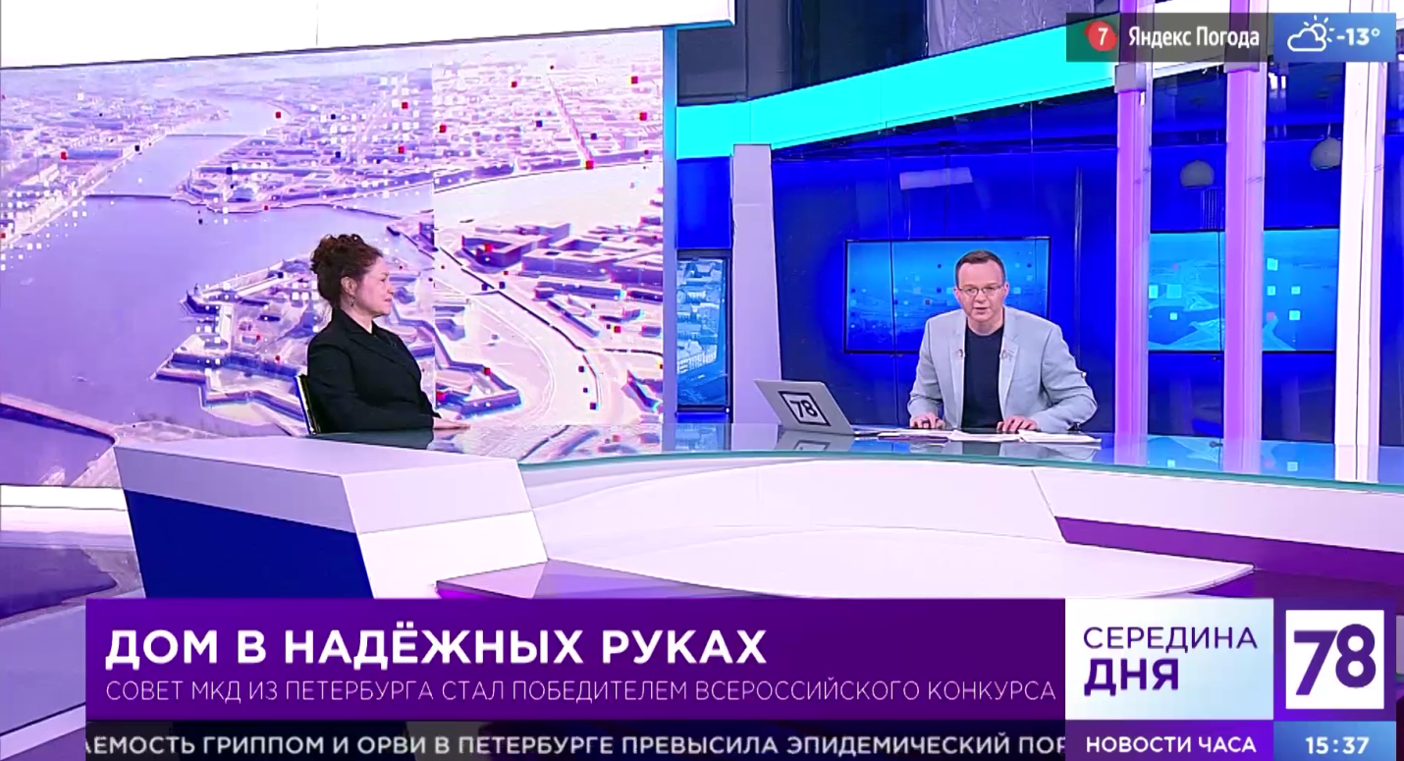

73. Телеканал 78.ru, программа «Известия» Выпуск от 07.12.2021 г.
Руководитель РЦОК СПб рассказывает о конкурсе «Суперуправдом»
https://78.ru/tv/programs/2021-12-07/izvestiya_78_/izvestiya_78_12_tue_dec_07_2021_033000_gmt0000_utc

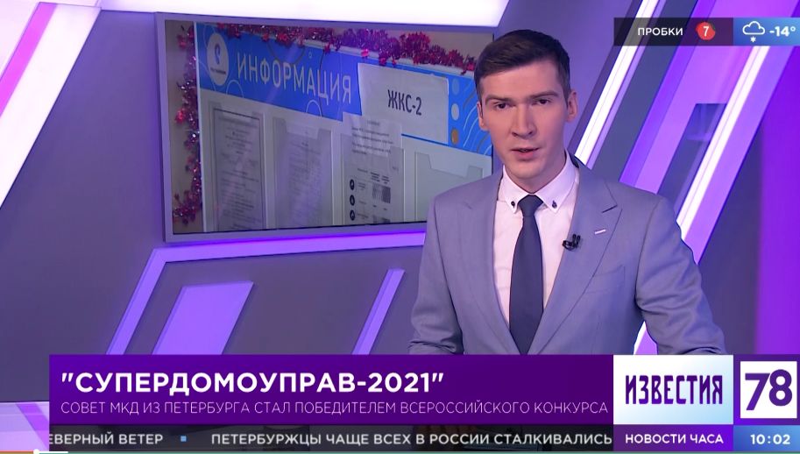

74. Телеканал 78.ru, программа «Известия 78.Итоги дня». Эфир от 07.12.2021 г.
https://78.ru/images/uploads/1638947672523.mp4

Руководитель РЦОК СПб Алла Бредец рассказывет о победе в конкурсе «Супердомоуправ»
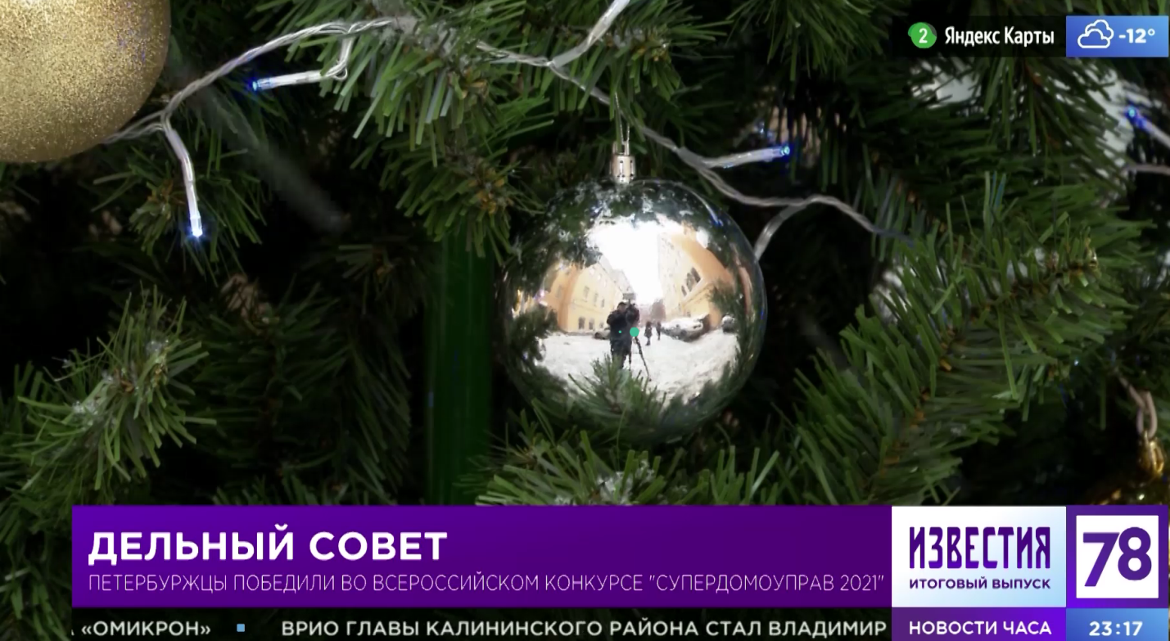
75. Телеканал 78.ru, программа «Середина дня», эфир от 05.12.2021 г
https://78.ru/images/uploads/1638545509595.mp4
Руководитель РЦОК СПб НП «ЖКХ Контроль» Алла бредец комментирует ситуацию с установкой урн в городе.

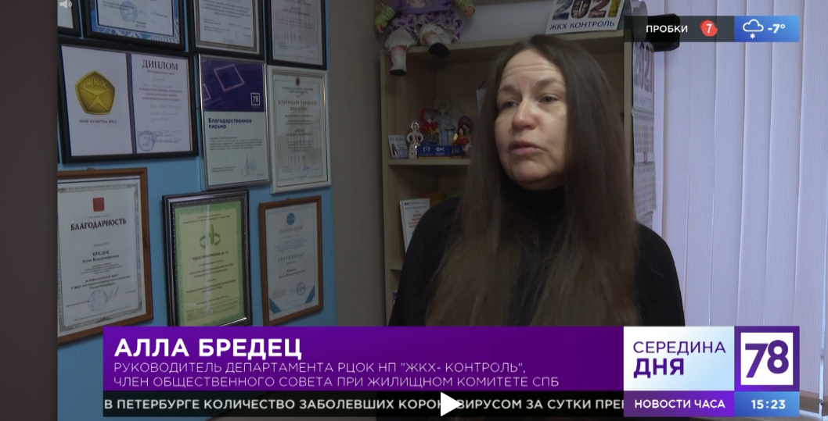

76. Телеканал 78.ru, программа «Телекурьер», эфир от 07.12.2021 г.
https://78.ru/images/uploads/1638955487571.mp4

Руководитель РЦОК СПб НП «ЖКХ Контроль» Алла Бредец комментирует ситуацию с несанкционированной торговлей спиртного в магазине размещенного в МКД Калининского р-на.

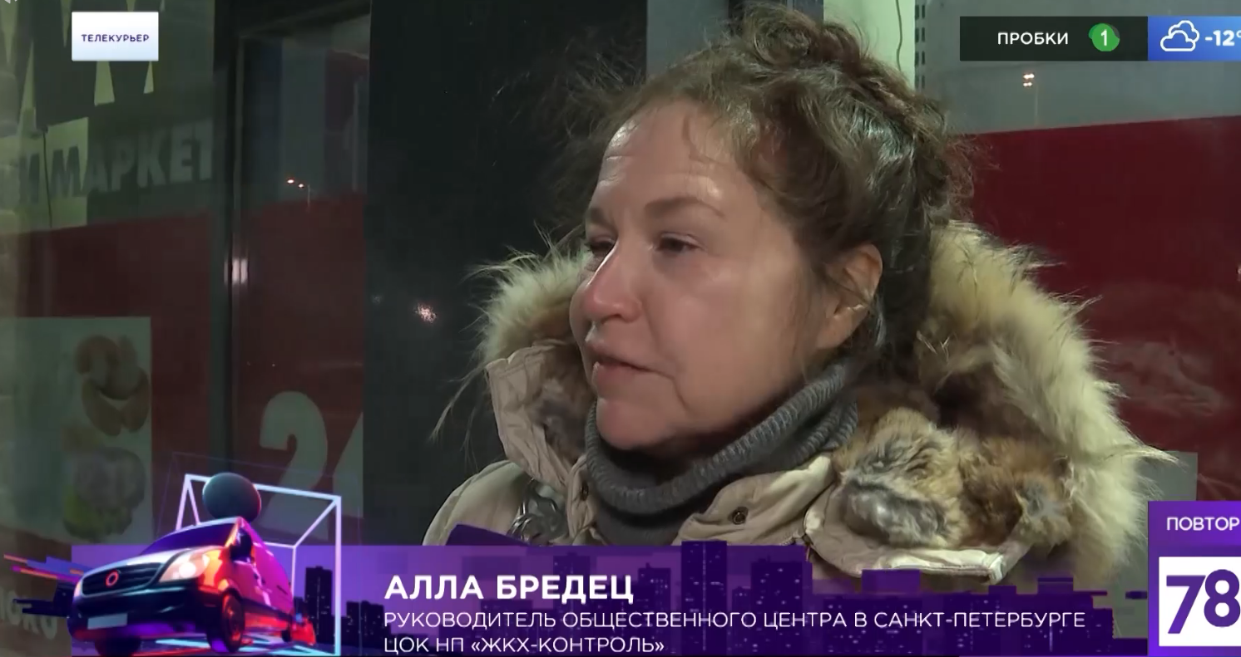

77. Телеканал 78.ru, программа «Известия», Новость от 10.12.2021 г.
https://iz.ru/1262689/2021-12-10/biznes-peterburga-stolknulsia-s-trudnostiami-iz-za-uborki-snega
Петербургские компании столкнулись с трудностями после циклона «Бенедикт», завалившего снегом территории предприятий, пишет 10 декабря газета «Деловой Петербург».

Постой, снегоход: в России ужесточат контроль за внедорожными ТС
Подготовлен перечень неисправностей, при которых такую технику запретят эксплуатировать
Как рассказали изданию представители бизнеса, снегоуборочная техника есть не у каждой организации, поэтому возникает ажиотажный спрос на подрядчиков, предоставляющих соответствующие услуги.

«Вывоз снега с территорий объектов осуществляется, как правило, с помощью автомобилей сторонних организаций. В дни, когда выпадает аномальное количество осадков, бизнес вынужден арендовать технику у коммерческих предприятий. Стоимость услуг возрастает вдвое, а то и в 2,5 раза, а предложение ограничено», — рассказала газете руководитель ЖКХ «Контроль» Алла Бредец.

Подорожанием услуг проблемы не ограничиваются. В условиях погодных катаклизмов в городе возникает дефицит необходимого оборудования.

78. Газета «Деловой Петербург». Новость от 10.12.2021 г.
Вопрос на засыпку: Петербург столкнулся с нехваткой машин для вывоза снега
https://www.dp.ru/a/2021/12/10/Vopros_na_zasipku
Бизнес испытывает трудности с вывозом снега с частных и арендованных территорий. Самосвалов на всех не хватает, а на пункты приёмки выстраиваются многочасовые очереди.
Последствия циклона "Бенедикт", принесшего в Петербург обильные снегопады, ощутили на себе все. Не пощадила погода и предпринимателей. Бизнес–центры, ретейлеры и прочие предприятия должны самостоятельно производить уборку. Далеко не все могут позволить себе содержать для этого собственный парк техники. А предоставляющие нужные услуги подрядчики не успевают справиться с валом заказов.
Погода не балует
За сутки 8–9 декабря с петербургских улиц вывезли свыше 54,5 тыс. кубометров снега (около 2700 полных самосвалов). В четверг городские магистрали чистили 1038 единиц техники и 1205 работников ручного труда. Территории зелёных насаждений приводили в порядок ещё 214 машин и 764 специалиста садово–парковых хозяйств. Бизнес сражался со снежной стихией самостоятельно.
"Вывоз снега с территорий объектов осуществляется, как правило, с помощью автомобилей сторонних организаций. В дни, когда выпадает аномальное количество осадков, бизнес вынужден арендовать технику у коммерческих предприятий. Стоимость услуг возрастает вдвое, а то и в 2,5 раза, а предложение ограничено", — описывает действующую схему руководитель ЖКХ "Контроль" Алла Бредец. Она добавляет, что некоторые компании для вывоза снега закупают собственную технику, это делает их независимыми от рынка и погоды.
В период сильных снегопадов в городе постоянно возникает дефицит машин. Транспортные компании заняты выполнением текущих контрактов, и у них зачастую просто нет возможности оперативно выехать на "снежный" объект.
"Бывают ситуации, когда снегоуборочную технику приходится дожидаться, поскольку весь автопарк подрядчика уже забронирован другими заказчиками. Иногда приходится планировать уборку в ночное время", — рассказал заместитель генерального директора ГК "КВС–Сервис" Евгений Перминов.
В большинстве петербургских организаций, с которыми пообщался "ДП", об этой проблеме прекрасно знают и предпочитают работать с проверенными партнёрами. По словам руководителей компаний, стоимость нужных услуг относительно конца 2020 года выросла на 20%. В среднем чистка и вывоз обходятся в десятки тысяч рублей. Точный масштаб затрат зависит от объёма снега и времени, которое требуется для вывоза на полигон. Тарифы у компаний заметно разнятся, но в среднем по рынку суммы похожи.
"Работа одного погрузчика за смену обходится в 16 тыс. рублей, каждый самосвал стоит 8,5 тыс., нам их необходимо минимум два, итого 33 тыс. рублей за один вывоз снега, — приводит подсчёты владелец и генеральный менеджер гостиницы “Гельвеция” Юнис Теймурханлы. — В дни сильных снегопадов потребность в этой услуге возникает чаще. На прошлой неделе заказывали машины 4 раза, другого выхода не было — к зданию просто не подкопаться".
Юнис Теймурханлы добавляет, что в последние дни подрядные организации не всегда могли вывезти снег, потому что на приёмных пунктах образовались очереди. "Исполнители жалуются, что точки приёма сильно удалены от города, плюс они загружены, поэтому везти снег некуда. А пункты, расположенные в Петербурге, принимают снег в 2–3 раза дороже", — отмечает он.
В пресс–службе "Ленты" рассказали, что тоже пользуются услугами подрядной организации для уборки и вывоза снега с территорий магазинов. "Мы не наблюдали нехватку техники у подрядчиков, однако у них возникали сложности с разгрузкой снега на принимающих станциях", — сообщили там.

79.Газета «Санкт-Петербургские ведомости». Материал 08.12.2021 г.
https://spbvedomosti.ru/news/country_and_world/stali-izvestny-itogi-konkursa-superdomouprav-2021/
Стали известны итоги конкурса «СуперДомоУправ-2021»
Национальный центр «ЖКХ. Контроль» подвел итоги всероссийского конкурса «СуперДомоУправ-2021». На этот конкурс поступило 160 заявок из 52 регионов России. Победителем в номинации «Совет многоквартирного дома» стал совет дома № 1/60 по Лахтинской улице в Петроградском районе. С момента создания его возглавляет Алла Бредец.
Главная задача конкурса – определить лучшие практики, которые используют управляющие организации для повышения качества жилищных услуг и обеспечения комфортного и безопасного проживания. Совет дома не управляющая компания. Однако при желании он может стать важнейшим звеном управления, представляющим интересы собственников и дающим нужное направление (и ускорение) сотрудникам профессиональной управляющей компании. Как это делают собственники дома на Лахтинской.

Алла Бредец представила на конкурс свой подход к управлению домом, рассказала об использовании в работе новых технологий и материалов, которые приносят гражданам ощутимую выгоду. Применяя эти подходы, проблемный некогда дом в 2019 году получил знак «Дом образцового содержания», а теперь признан лучшим по комфорту и благоустройству во всем Петроградском районе.

Совет тщательно контролировал все работы, которые производили в доме по программам текущего и капитального ремонта. Причем контроль начинался еще на стадии планирования, составления смет и проектов. И если на любом этапе собственники не получали какой-либо информации, или не были допущены к принятию решений, или не участвовали в надзоре за качеством ремонта, то руководители Жилкомсервиса # 2 Петроградского района, или Фонда капремонта, или чиновники районной администрации прощались со спокойной жизнью. Совет брал их измором или судом: все средства были хороши.

Проявляли собственники и свою инициативу по части улучшений в доме. В прошлом году на отремонтированной кровле установили систему обогрева с использованием инфракрасной ленты, благодаря которой на крыше не будет ни наледи, ни сосулек. А это гарантирует не только безопасность прохожим, но и сохранность самой кровли.

Также дипломом за внедрение инновационных технологий награждена управляющая компания «УК «КВС-Комфорт» и ее директор Вадим Ушаков. Организация работает с восемью новыми жилыми комплексами, построенными ее материнской компанией ООО «КВС». Поэтому у нее изначально были возможности использовать цифровые технологии при обработке самой разной информации: о состоянии инженерных систем домов, о заполняемости парковочных мест, наличии и количестве жалоб, проникновении на территорию посторонних... Сбор и анализ этих данных с помощью искусственного интеллекта позволяют компании экономить на содержании «человеческих» диспетчерских пунктов.

Материал опубликован в газете «Санкт-Петербургские ведомости» № 228 (7065) от 06.12.2021 под заголовком «Домоуправ, ты супер!».
80. Газета «невские новости».
Новость от 13.12.2021 г. Монструозные сосули грозят пронзить петербуржцам головы во время оттепели
https://nevnov.ru/916771-monstruoznye-sosuli-grozyat-pronzit-peterburzhcam-golovy-vo-vremya-ottepeli
Как объяснил эксперт, инициативные горожане уже не первый год бьются с чиновниками Смольного за повсеместную установку систем антиобледенения, однако проблема до сих пор находится в «заморозке».
Погода в Северной столице резко изменилась, в город пришла оттепель, и температура воздуха из глубокого минуса поднялась до +1.

Судя по прогнозам синоптиков, в ближайшие дни тепло будет сменяться легким похолоданием, что с большой вероятностью приведет к повсеместному образованию сосулек разной величины, от маленьких до гигантских и смертельно опасных.
Что там говорить: петербуржцы с начала зимы замечают ледяные образования в разных районах города. Из недавнего — огромные льдины на домах рядом со станцией метро «Политехническая».

Как рассказала НЕВСКИМ НОВОСТЯМ руководитель РЦОК СПб НП «ЖКХ Контроль» Алла Бредец, Петербург еще очень не скоро избавится от нависающих над горожанами дамокловым мечом сосулек.

«У нас в городе насчитывается порядка 13 тыс. многоквартирных домов со скатными крышами, и они нуждаются в уборке зимой. По данным жилищного комитета, которые приводились уже не раз на всевозможных мероприятиях, около 12 тысяч из них до сих пор не оборудованы системами нагревания для предотвращения образования наледи», — объяснила Бредец.

По словам эксперта, инициативные граждане говорят чиновникам о необходимости оснащения крыш системами антиобледенения уже не первый год, однако дело так и не сдвинулось с мертвой точки, упершись в нехватку финансов.

Незначительно решают проблему холодные чердаки (пространство под кровлей, изолированное от остального здания, — прим. ред.). По мнению Аллы Бредец, такая система дает коммунальщикам лишь небольшую отсрочку для уборки снега.

На взгляд главы «ЖКХ Контроля», стоит проводить разъяснительную работу с собственниками квартир, чтобы они понимали важность заботы о крыше дома. Кровля — общедомовое имущество, поэтому владельцы жилья при желании могут добиться установки систем антиобледенения, например за счет средств текущего ремонта.
Сосульки — одна из многих проблем, нависших над Петербургом после начала зимы. Команде губернатора Александра Беглова не удалось в должной мере организовать не только уборку наледи, но и очистку улиц от снега. НЕВСКИЕ НОВОСТИ показывали заваленные сугробами дворы и остановки Северной столицы.

81. Информационное агентство «Невские новости». Новость от 13.12.2021 г.
Отголоски «трубного дела»? Какое отношение к коммунальным авариям имеет подзабытый скандал
https://nevnov.ru/916720-otgoloski-trubnogo-dela-kakoe-otnoshenie-k-kommunalnym-avariyam-imeet-podzabytyi-skandal

В 2012 году на весь Петербург прогремело знаменитое «трубное дело». Часть экспертного сообщества придерживается мнения, что та запутанная история десятилетней давности могла оказать заметное влияние на сегодняшнюю коммунальную катастрофу в городе и привести к укладке некачественных труб из Китая. НЕВСКИЕ НОВОСТИ изучили вопрос и пришли к выводу, что корни проблемы оказываются еще глубже.
В Петербурге продолжаются прорывы труб горячего водоснабжения. В ночь с 12 на 13 декабря поступило сообщение об очередной аварии на улице Маршала Захарова. По словам очевидцев, горячая вода с клубами пара текла по тротуарам прямо у жилого дома, представляя реальную опасность для горожан. Службы прибыли на место почти сразу, однако устранять последствия аварии пришлось почти сутки.

В этот же день на Софийской улице в Петербурге из-за прорыва трубопровода в небо забил мощный фонтан кипятка. В общей сложности с начала зимы крупных аварий насчитывается уже почти три десятка.

Незадолго до этого эксперты в беседе с НЕВСКИМИ НОВОСТЯМИ предположили, что причиной происшествий могло стать низкое качество труб, которые закупают в течение последних восьми лет для ремонта сетей в городе после знаменитого «трубного дела» 2012 года. В ходе той громкой истории условные сроки получили люди, которые под видом новых труб уложили в землю старые.

Эксперты высказали мнение, что «трубное дело» активно раскручивали в прессе некие силы, целью которых было избавиться от конкурентов, а на самом деле уложенные тогда в землю трубы были хоть и старыми, но качественными. Однако существовали компании, которые хотели вытеснить соперников с рынка, после чего занять их место и поставлять в Петербург новые, но при этом дешевые и некачественные трубы из Китая. По версии специалистов, с тех пор в некоторых районах города, где уложили китайские элементы коммуникаций, и происходят прорывы.
ГУП «ТЭК» работает с российскими поставщиками
В пресс-службе ГУП «ТЭК» пояснили, что трубопроводы диаметром 25–1020 миллиметров, которые используются в ходе ремонтных работ на объектах предприятия, изготавливают российские заводы.

«В целях повышения качества материалов и оборудования, используемых при реконструкции, строительстве и капитальном ремонте тепловых сетей, в ГУП “ТЭК СПб” в 2012 году был создан отдел входного контроля качества оборудования и материалов. В своей работе сотрудники опираются на государственные стандарты, регламент отдела входного контроля качества оборудования и материалов, РМД-41-11-2012 (региональный методический документ — прим. ред.) и федеральные законы», — уточнили в ГУП «ТЭК».

В пресс-службе добавили, что специалисты этого подразделения ТЭК проводят аудит заводов-изготовителей труб — оборудования и материалов. После этого они отбирают образцы продукции для проведения испытаний на качество. В отделе также проверяют наличие и достоверность сопроводительной документации на оборудование и сырье. Важно, чтобы бумаги подтверждали качество и комплектность поставляемого груза. Обязательно и наличие сертификата соответствия продукции техническому регламенту Таможенного союза, а также требованиям нормативно-технических документов и проектной документации.

«Специалисты выезжают на каждый объект строительства. Вся продукция проходит входной контроль. При входном контроле трубы проверяются на соответствие их предъявляемым документам: определяется толщина стен, длина изделия, овальность, наличие маркировки, отсутствие раковин на теле трубы, кривизна трубы сопроводительным документам. В случае сомнения подлинности документов продукция направляется в СПбГБУ "Центр Энергосбережения" на проверку», — отметили в ГУП «ТЭК».

На предприятии уверяют, что вся продукция, не соответствующая по качеству, спецификациям, сопроводительным документам отбраковывается и увозится с объекта в течение 24 часов.
«Теплосеть» тоже ориентируется на отечественное
Что касается второй крупной энергетической компании города, АО «Теплосеть», то там также стараются пользоваться трубами российских производителей. Более того, большинство поставщиков находятся на территории Петербурга.

По данным пресс-службы акционерного общества, система приобретения товаров, выполнения работ и оказания услуг для решения задач, поставленных перед предприятием, организована в полном соответствии с нормами законодательства, в том числе Федерального закона о государственных закупках.

«Предприятие самостоятельно не производит трубопроводную продукцию, а для организации работ по реконструкции и ремонту тепловых сетей закупает только качественные трубопрокатные изделия и материалы, имеющие необходимые сертификаты и прошедшие лабораторные испытания», — добавили в «Теплосети».

Отголоски «трубного дела»? Какое отношение к коммунальным авариям имеет подзабытый скандал
Эксперт постоянной комиссии по городскому хозяйству, градостроительству и земельным вопросам петербургского ЗакСа Владислав Воронков считает, что проблема не в производителях.

«Вопрос в происхождении металла, а не в поставщиках самих труб. Где закупается металл для труб, которые прокладывают в Петербурге?» — задался вопросом специалист.

Он уточнил, что около трех лет назад, при вице-губернаторе Игоре Албине, на базе СПб ГБУ «Центр энергосбережения в Петербурге» появилась специальная лаборатория. Именно там проходила апробирование вся продукция, которую поставляли в город.

НЕВСКИЕ НОВОСТИ направили запросы в это учреждение, а также нескольким изготовителям, которые поставляют трубы в ГУП «ТЭК» и АО «Теплосеть».
Нужно увеличивать объемы ремонта
Есть эксперты, которые считают, что проблема не в трубах, и не в металле, из которого их производят.

Как отметила руководитель регионального центра ЖКХ контроль в Санкт-Петербурге Алла Бредец, каких-то подтверждающих фактов или статистики, какое количество замененных после «трубного дела» труб стали причиной прорыва или аварий, она нигде не встречала.

«Нигде такие цифры не приводили, это больше такая гипотеза. Я думаю, основная проблема — это высокая степень изношенности инженерных сетей и магистралей в городе, а также дикое отставание по программе их замены и реконструкции. Связано это с тем, что все обязательства, которые берет на себя балансосодержательная история, прописаны на десятилетия, и каждый год темпы по замене труб должны были увеличиваться. Но как показывает жизнь, если выдерживать этот график, все аварийные участки и трубы, у которых завершен срок эксплуатации, на момент завершения установленного срока они тоже будут достаточно изношенными. Это получается такой замкнутый круг. Цикл, который все время требует, требует и требует», — пояснила эксперт.
Она напомнила, что за последнее время уже несколько раз поднимали тему нехватки денег для замены труб. Федеральные власти городу помогают, однако этого настолько мало, что поддержка не решает никаких проблем.

«В то же время я всегда стою на стороне потребителей коммунальных услуг, обычных жителей, сотрудников компаний, которые хотят жить с водой, светом и всем прочим. Многие чиновники делают упор на то, что в России тарифы гораздо меньше, чем в Европе. Но мы же понимаем, что уровень доходов жителей нашего города — это не европейские доходы, и людям достаточно сложно оплачивать даже то, что они имеют на сегодняшний день в своих месячных квитанциях. И конечно же горожане такой ситуацией недовольны», — подытожила Бредец.

82. Сайт НП «ЖКХ Контроль» (Москва)
Новость от 14.12.2021 г. Как установить урну в городе
http://gkhkontrol.ru/2021/12/75935
В Петербурге за уборку отвечает комитет по благоустройству. Именно эти чиновники Смольного должны контролировать работу подрядных организаций, с которыми заключен контракт. В этом же комитете должны были создать разумную логистику и распределить усилия подрядных организаций в соответствии с нагрузкой. Но с коммерческими подрядчиками комитет не работает. Пытается справляться силами своих структурных ГУПов и МУПов.

Разбираемся в хитросплетениях установки урн в городе вместе с программой «Середина дня» телеканала 78.ru, с комментариями руководителя РЦОК СПб НП «ЖКХ Контроль» Аллой Бредец. Смотреть сюжет по ссылке: https://78.ru/images/uploads/1638545509595.mp4

83. Сайт НП «ЖКХ Контроль» (Москва)
Новость от 14.12.2021 г. Продажа алкоголя в магазинах размещенных в МКД
http://gkhkontrol.ru/2021/12/75939
Время и правила продажи алкоголя регулируются Федеральным законом от 22 ноября 1995 г. № 171-ФЗ «О государственном регулировании производства и оборота этилового спирта, алкогольной и спиртосодержащей продукции и об ограничении потребления (распития) алкогольной продукции».

Время запрета на продажу алкоголя в Санкт-Петербурге в 2021 году

Время запрета:

с 22:00 до 11:00

Особые дни запрета:

23 июня — Алые Паруса

Основание:

Закон Санкт-Петербурга от 10 февраля 2014 г. № 50-5 «Об обороте алкогольной и спиртосодержащей продукции в Санкт-Петербурге»

Последние несколько лет в спальных районах стали массово открываться точки продажи алкоголя. Располагаются они на первых этажах обычных многоквартирных домов. Жители такому соседству не рады. Пьяные посетители этих заведений причиняют им много беспокойства. Решить проблему пытаются на законодательном уровне.

Жители проживающие в таких домах пытаются отстаивать свои права. Руководитель РЦОК СПб НП «ЖКХ Контроль» Алла Бредец в качестве привлеченного эксперта, вместе с программой «Телекурьер» разбираются в одном из конкретных примеров подобных нарушений. Смотрите программу по ссылке: https://78.ru/images/uploads/1638955487571.mp4

84. Телеканал 78.ru, программа «Телекурьер», эфир от 07.12.2021 г.
Руководитель РЦОК СПб НП «ЖКХ Контроль» Алла Бредец комментирует ситуацию с продажей алкоголя в магазинах расположенных на первых этажах МКД.
https://78.ru/images/uploads/1638955487571.mp4
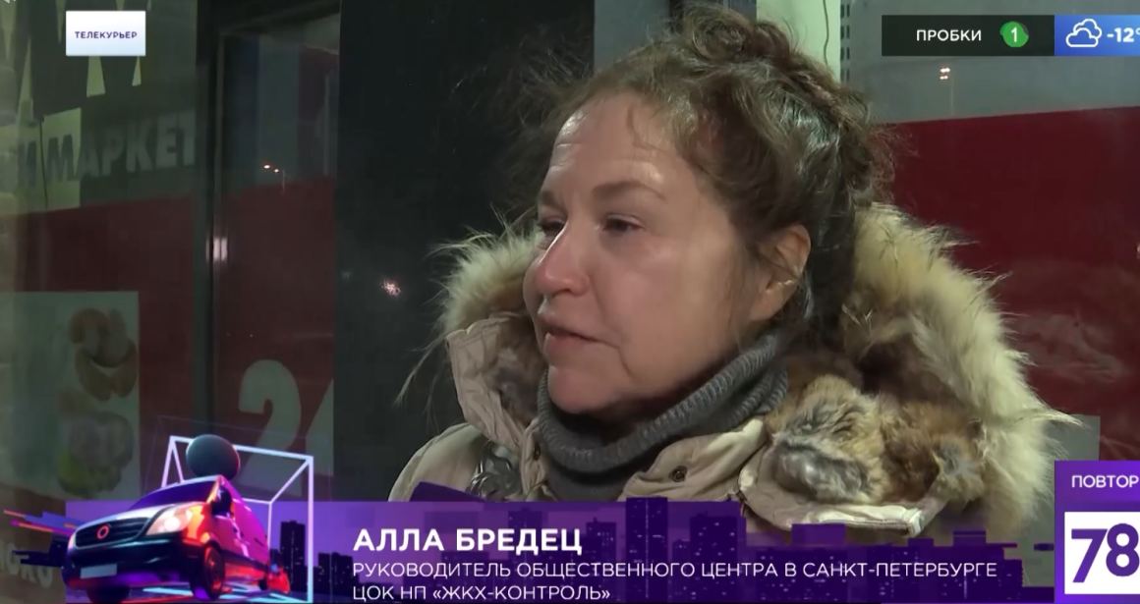

85. Сайт НП «ЖКХ Контроль» (Москва)
Новость от 14.12.2021 г. «СуперДомоУправ-2021» в Санкт-Петербурге
http://gkhkontrol.ru/2021/12/75944
Национальный центр «ЖКХ. Контроль» подвел итоги всероссийского конкурса «СуперДомоУправ-2021». На этот конкурс поступило 160 заявок из 52 регионов России. Победителем в номинации «Совет многоквартирного дома» стал совет дома № 1/60 по Лахтинской улице в Петроградском районе. С момента создания его возглавляет Алла Бредец.

Главная задача конкурса – определить лучшие практики, которые используют управляющие организации для повышения качества жилищных услуг и обеспечения комфортного и безопасного проживания. Совет дома не управляющая компания. Однако при желании он может стать важнейшим звеном управления, представляющим интересы собственников и дающим нужное направление (и ускорение) сотрудникам профессиональной управляющей компании. Как это делают собственники дома на Лахтинской, смотри в программах телеканала78.ru по ссылкам:

https://78.ru/images/uploads/1638883586748.mp4

https://78.ru/images/uploads/1638947672523.mp4

https://78.ru/tv/programs/2021-12-07/izvestiya_78_/izvestiya_78_12_tue_dec_07_2021_033000_gmt0000_utc

86. Сайт НП «ЖКХ Контроль» (Москва)
Новость от 14.12.2021 г.
СК возбудил уголовное дело после падения наледи с крыши универмага «У Красного моста» в Петербурге
http://gkhkontrol.ru/2021/12/75948
Следственные органы Петербурга возбудили уголовное дело по факту причинения вреда здоровью девушки, на которую утром 14 декабря упала наледь с крыши универмага «У Красного Моста». К сожалению, девушка стала не первой жертвой наступившей в Петербурге оттепели. Эксперты отмечают, что город мог бы эффективнее справляться с давно существующей проблемой сосулек на крыше, если бы, наконец, вложился в использование современных технологий. Подробнее – в материале обозревателя Business FM Петербург Максима Тихонова.

Оттепель, похоже, стала для петербургских чиновников столь же неожиданной, как и снегопады. Сугробы на крышах домов и гигантские «сосули», как их в свое время окрестила Валентина Матвиенко, в ряде случаев оказалось некому убирать. Особенно страдает центр. Есть и первые жертвы. Во вторник 14 декабря 33-летняя горожанка получила серьезные травмы после падения наледи в Адмиралтейском районе с крыши универмага «У Красного Моста» на набережной реки Мойки, принадлежащего «БТК девелопмент». Сейчас девушка находится в реанимации Мариинской больницы в тяжелом состоянии. Следственные органы Петербурга по факту происшествия возбудили уголовное дело об оказании услуг, не отвечающих требованиям безопасности. Впрочем, это не первый печальный инцидент: аналогичная ситуация накануне произошла на 3-й Советской улице, где в результате встречи с ледяной глыбой пострадал 50-летний мужчина. А на Марата досталось выезжавшему из двора автомобилю. Его владельцу теперь придется менять лобовое стекло и выпрямлять крышу. Мнение руководителя департамента «ЖКХ Контроль» в Петербурге Аллы Бредец:

Руководитель РЦОК НП «ЖКХ Контроль» в Петербурге Алла Бредец

Как бы здесь много и долго ни говорили об отсутствии денежных средств у собственников, у города, которые могли бы делать субсидии, мы должны говорить о современных технологиях – они на сегодняшний день есть. Есть современные отечественные производители, которые поставляют и карбоновую пленку, и греющие кабели, которые по контуру обклеиваются, спускаются в водостоки. На первоначальном этапе это требует серьезных, но не каких-то глобальных денег. Если посчитать количество опасных кровель, умножить на порядка 700-800 тысяч рублей на греющую систему на доме, то эта проблема за те десятилетия, о которых мы говорим, была бы уже на сегодняшний день решена.

На «сосульки-убийцы» обращали внимание задолго до упомянутых инцидентов. На портале «Наш Петербург» можно найти десятки жалоб в адрес управляющих компаний, которые, по мнению авторов, не занимаются очисткой крыш. Здесь не все так однозначно, — отмечает гендиректор «ЖКС №1 Красногвардейского района» Алексей Поляков:

Гендиректор «ЖКС №1 Красногвардейского района» Алексей Поляков

Просчитывается это легко: в статье на содержание общего имущества дома есть 56 копеек на уборку снега. Так вот если перевести это в работу по очистке кровли, денег, собираемых с жителей в течение года, хватит на 1,5 раза очистить 100% кровли. Естественно, управляющие компании 100% не чистят, а чистят в основном карнизные свесы, желоба, то, что касается жестких кровель. Со своей стороны хотелось бы обратиться к автовладельцам, которые ставят автомобили вдоль дома: это та проблема, почему своевременно управляющие компании не смогут сбрасывать снег.

Есть и другая проблема. Ранее в жилкомитете посетовали, что Петербургу нужно в 35 раз больше кровельщиков, чем есть сейчас. Штатное количество сотрудников сегодня оценивается менее чем в 600 человек на шестимиллионный город. В перспективе чиновники намерены создать своеобразный агрегатор, в котором смогут зарегистрироваться промышленные альпинисты. Там же будут размещать заявки управляющие организации. Сроки запуска проекта, впрочем, не обозначены.

Автор: Максим Тихонов

https://bfmspb.ru/novosti/sk-vozbudil-ugolovnoe-delo-posle-padeniya-naledi-s-kryishi-univermaga-u-krasnogo-mosta-v-peterburge

87. Сайт НП «ЖКХ Контроль» (Москва)
Новость от 14.12.2021 г.
Монструозные сосули грозят пронзить петербуржцам головы во время оттепели
http://gkhkontrol.ru/2021/12/75952
https://nevnov.ru/916771-monstruoznye-sosuli-grozyat-pronzit-peterburzhcam-golovy-vo-vremya-ottepeli

Как объяснил эксперт, инициативные горожане уже не первый год бьются с чиновниками Смольного за повсеместную установку систем антиобледенения, однако проблема до сих пор находится в «заморозке».

Погода в Северной столице резко изменилась, в город пришла оттепель, и температура воздуха из глубокого минуса поднялась до +1.

Судя по прогнозам синоптиков, в ближайшие дни тепло будет сменяться легким похолоданием, что с большой вероятностью приведет к повсеместному образованию сосулек разной величины, от маленьких до гигантских и смертельно опасных.

Что там говорить: петербуржцы с начала зимы замечают ледяные образования в разных районах города. Из недавнего — огромные льдины на домах рядом со станцией метро «Политехническая».

Как рассказала НЕВСКИМ НОВОСТЯМ руководитель РЦОК СПб НП «ЖКХ Контроль» Алла Бредец, Петербург еще очень не скоро избавится от нависающих над горожанами дамокловым мечом сосулек.

«У нас в городе насчитывается порядка 13 тыс. многоквартирных домов со скатными крышами, и они нуждаются в уборке зимой. По данным жилищного комитета, которые приводились уже не раз на всевозможных мероприятиях, около 12 тысяч из них до сих пор не оборудованы системами нагревания для предотвращения образования наледи», — объяснила Бредец.

По словам эксперта, инициативные граждане говорят чиновникам о необходимости оснащения крыш системами антиобледенения уже не первый год, однако дело так и не сдвинулось с мертвой точки, упершись в нехватку финансов.

Незначительно решают проблему холодные чердаки (пространство под кровлей, изолированное от остального здания, — прим. ред.). По мнению Аллы Бредец, такая система дает коммунальщикам лишь небольшую отсрочку для уборки снега.

На взгляд главы «ЖКХ Контроля», стоит проводить разъяснительную работу с собственниками квартир, чтобы они понимали важность заботы о крыше дома. Кровля — общедомовое имущество, поэтому владельцы жилья при желании могут добиться установки систем антиобледенения, например за счет средств текущего ремонта.

88. сайт НП «ЖКХ Контроль» (Москва)
Новость от 15.12.2021 г. Битва протоколами
http://gkhkontrol.ru/2021/12/75974
Сталкивались ли вы с ситуацией, когда внезапно меняется управляющая организация, вырастает размер платы за содержание жилья? Или в квитанции появились начисления за дополнительную жилищную услугу? На вопрос собственников в управляющей организации в таких случаях обычно отвечают: так вы же сами на собрании проголосовали. Даже протокол имеется. Но при опросе соседей выясняется: про собрание никто не знал, не участвовал, не голосовал. Как быть?

Рассмотрим ситуацию на конкретном примере. Смотрим сюжет программы «Телекурьер» по ссылке: https://78.ru/images/uploads/1639590803627.mp4

89. Телеканал 78.ru, программа «Телекурьер», эфир от 15.12.2021 г.
Руководитель РЦОК СПб НП «ЖКХ Контроль» Алла Бредец комментирует ситуацию с фальсификацией решения о выборе управляющей компании.
https://78.ru/images/uploads/1639590803627.mp4
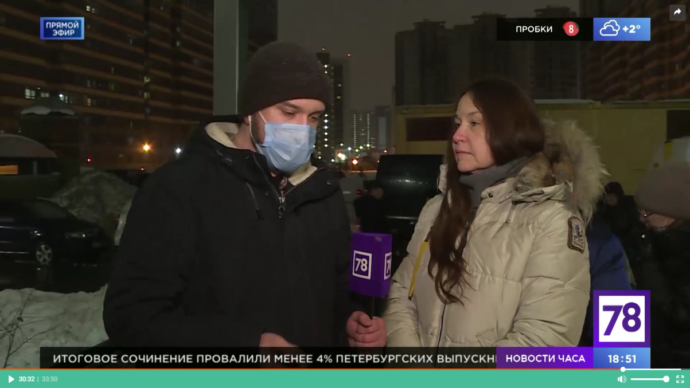

90. Сайт НП «ЖКХ Контроль» (Москва)
Новость от 17.12.2021 г. Онлайн пресс-конференция на тему «Потребительские риски в период пандемии. Как меняется качество товаров и услуг?».
http://gkhkontrol.ru/2021/12/76022
Во вторник, 21 декабря, в 12:00 пресс-центр «Интерфакса» в Петербурге проведет онлайн пресс-конференцию на тему «Потребительские риски в период пандемии. Как меняется качество товаров и услуг?».

В пресс-конференции примут участие руководитель Северо-Западного межрегионального управления Федеральной службы по ветеринарному и фитосанитарному надзору Олег Емцев, председатель комитета по развитию АПК Ленинградской областной торгово-промышленной палаты Александр Лебедев, руководитель Петербургского отделения НП «ЖКХ Контроль» Алла Бредец, начальник управления службы по защите прав потребителей и обеспечению доступности финансовых услуг Банка России в СЗФО Анатолий Бирюков, председатель Петербургской общественной организации потребителей «Общественный контроль» Всеволод Вишневецкий.

Онлайн-трансляция мероприятия также будет доступна на YouTube Интерфакса
91. Сайт НП «ЖКХ Контроль» (Москва)
Новость от 17.12.2021 г.
Алла Бредец: Петербург можно избавить от падающих ледяных глыб, если этого захотят чиновники
http://gkhkontrol.ru/2021/12/76026
Санкт-Петербург, 16 декабря. Депутат муниципального образования округ Петровский VI созыва и руководитель РЦОК СПб НП «ЖКХ Контроль» Алла Бредец в эфире пресс-центра Медиагруппы «Патриот» рассказала, какие методы используют коммунальщики в борьбе с наледью в Петербурге. Большинство из них специалист не одобрила.

Существует большое количество вариантов решения проблем с сосульками и гигантскими глыбами, начиная от рогаток, заканчивая нанотехнологиями. По словам Бредец, в Северной столице же активно использовали метод «чулок с солью», которые подвешивали к водосточным трубам. Он был разработан пять лет назад в рамках программы «Холодный чердак».

Довольно часто управляющие компании без разрешения выполняли работы по нормализации температурно-влажностного режима, нанося ущерб жильцам домов. После этого они вступали в конфликт с собственниками, которые пытались выяснить, куда деваются деньги, выделенные на косметический ремонт и решение других проблем.

Бредец отметила, что мероприятия, которые были запланированы за последние пять лет, практически выполнены на всех потенциально опасных кровлях. Однако, добавила она, сегодняшняя обстановка в городе говорит об обратном.

«Угроза жизни никуда не делась», — подчеркнула депутат.

Ситуация в Петербурге после прихода зимы не улучшается, несмотря на регулярные жалобы горожан на неубранный снег и падающие наледи с крыш зданий. Из-за халатного отношения Смольного и губернатора Александра Беглова серьезно страдают местные жители.

Смотреть запись программы по ссылке: https://riafan.ru/region/spb/1572606-ugroza-zhizni-nikuda-ne-delas-deputat-bredec-ne-ocenila-mery-borby-s-naledyu-v-peterburge

и

https://riafan.ru/1572578-alla-bredec-peterburg-mozhno-izbavit-ot-padayushikh-ledyanykh-glyb-esli-etogo-zakhotyat-chinovniki

92.Федеральное агентство новостей ФАН
Новость от 16.12.2021 г. Алла Бредец: Петербург можно избавить от падающих ледяных глыб, если этого захотят чиновники
https://riafan.ru/1572578-alla-bredec-peterburg-mozhno-izbavit-ot-padayushikh-ledyanykh-glyb-esli-etogo-zakhotyat-chinovniki
Депутат муниципального образования «Округ Петровский», эксперт по энергоэффективному капитальному ремонту НП «Национальный центр общественного ЖКХ-контроля» Алла Бредец рассказала в эфире пресс-центра Медиагруппы «Патриот» о прогрессивных системах, которые предотвращают образование наледей на крышах, и объяснила, почему чиновники и управляющие компании не спешат обустраивать ими жилые дома в Санкт-Петербурге.

По словам эксперта, самым эффективным способом, до которого додумались петербургские коммунальщики, пытаясь бороться с наледью, являет женский чулок, который набивают солью и подвешивают в створ водосточной трубы.

«Это смешно, но они уверяют, что технология работает», — улыбается Алла Бредец.

Эксперт Алла Бредец: Петербург можно избавить от падающих ледяных глыб, если этого захотят чиновники
Между тем очевидно, что ни женский чулок с солью, ни программа «холодный чердак», которую с 2016 года реализуют в Санкт-Петербурге коммунальные службы, особых результатов пока не приносят: наледи на крышах домов по-прежнему продолжают образовываться, а горожан калечат или даже убивают ледяные глыбы.

По словам депутата, особенно опасными для пешеходов являются жилые дома с металлической фальцевой кровлей и хрущевки, пологий скат крыш которых позволяет скапливаться на них большим объемам снега. Подтаивая, снег при низких температурах воздуха тут же превращается в наледь, которая, падая, нередко является причиной травм прохожих.

С одной стороны, все работы, связанные с уборкой снега с крыш, в Санкт-Петербурге регламентированы. У управляющих компаний, даже не располагающих штатными единицами, есть возможность оперативно привлекать специалистов, которые быстро и качественно очистят крышу от снега. Однако в пиковые моменты, в период длительных снегопадов, этих специалистов оказывается недостаточно на все 18 районов города, и управляющие компании начинают нанимать обычных разнорабочих, которые не имеют ни допуска для работы на крыше, ни навыков уборки снега.

Эксперт Алла Бредец: Петербург можно избавить от падающих ледяных глыб, если этого захотят чиновники
«Они применяют для сброса снега ломы, топоры, пилы, все что угодно, и в результате мы имеем протечки на крышах и длительные тяжбы жильцов с управляющими компаниями. Потом управляющие компании начинают собирать с собственников жилья деньги на ремонт кровли, и эта картина повторяется из года в год: замкнутый круг не размыкается, и проблема уборки снега не решается долгие годы. Создается такое впечатление, что это просто всем выгодно», — заявила Алла Бредец.

Между тем, по ее словам, есть технологии, которые эффективно решают проблему образования наледей на крышах.

«К примеру, разработка наших петербургских ребят, которая уже используется на некоторых крышах: по периметру кровли выстилается лента, во время снегопада она включается на подогрев, снег на ней тает и вода стекает по водостоку. Эта нанотехнологичная система на основе карбона очень хорошо эксплуатируется, потому что, в отличие от теплового кабеля, который периодически выходит из строя и требует замены больших участков, дает хороший экономический выход впоследствии», — рассказала Алла Бредец.

Эксперт Алла Бредец: Петербург можно избавить от падающих ледяных глыб, если этого захотят чиновники
В среднем затраты на установку такой системы составляют 700 тысяч рублей, однако, учитывая существующие тарифы на чистку кровель и вывоз снега с последующими затратами на ремонт кровли, сумма эта выглядит сопоставимой с ежегодными затратами коммунальщиков на уборку снега.

По мнению эксперта, подобными системами можно было оборудовать все жилые дома в Санкт-Петербурге, однако технологическая перестройка сломает сложившуюся и зачастую коррупционную практику освоения денежных средств — как выделяемых городским бюджетом на уборку снега, так и платежей, которые вносят управляющим компаниям собственники жилья.

93. ФАН Информационное агент Федеральное агентство новостей
Новость от 17.12.2021 г. Угроза жизни никуда не делась: депутат Бредец не оценила меры борьбы с наледью в Петербурге
https://riafan.ru/region/spb/1572606-ugroza-zhizni-nikuda-ne-delas-deputat-bredec-ne-ocenila-mery-borby-s-naledyu-v-peterburge
Санкт-Петербург, 16 декабря. Депутат муниципального образования округ Петровский VI созыва и эксперт по энергоэффективному капитальному ремонту Алла Бредец в эфире пресс-центра Медиагруппы «Патриот» рассказала, какие методы используют коммунальщики в борьбе с наледью в Петербурге. Большинство из них специалист не одобрила.

Существует большое количество вариантов решения проблем с сосульками и гигантскими глыбами, начиная от рогаток, заканчивая нанотехнологиями. По словам Бредец, в Северной столице же активно использовали метод «чулок с солью», которые подвешивали к водосточным трубам. Он был разработан пять лет назад в рамках программы «Холодный чердак».

«Она шла под патронажем вице-губернатора по ЖКХ. Это действительно смешно и абсолютно непонятно», — поделилась спикер.

Довольно часто управляющие компании без разрешения выполняли работы по нормализации температурно-влажностного режима, нанося ущерб жильцам домов. После этого они вступали в конфликт с собственниками, которые пытались выяснить, куда деваются деньги, выделенные на косметический ремонт и решение других проблем.

Бредец отметила, что мероприятия, которые были запланированы за последние пять лет, практически выполнены на всех потенциально опасных кровлях. Однако, добавила она, сегодняшняя обстановка в городе говорит об обратном.

«Угроза жизни никуда не делась», — подчеркнула депутат.

Ситуация в Петербурге после прихода зимы не улучшается, несмотря на регулярные жалобы горожан на неубранный снег и падающие наледи с крыш зданий. Из-за халатного отношения Смольного и губернатора Александра Беглова серьезно страдают местные жители.

94. Информационное агенство Селдон. Новость от 16.12.2021 г.
Эксперт в ЖКХ Бредец указала на кадровую проблему в петербургских управляющих компаниях https://news.myseldon.com/ru/news/index/264002297
епутат муниципального образования «Округ Петровский» VI созыва Алла Бредец обсудила в студии медиацентра «Патриот» перспективы борьбы с наледью на крышах зданий в центре Петербурга. Спикер осветила, что является зоной ответственности управляющей компании (УК).

По словам эксперта по энергоэффективному капитальному ремонту НП «Национальный центр общественного ЖКХ-Контроля», вина за не вовремя очищенные ото льда и снега кровли ложится только на плечи УК. Однако при существующих регламентах, которые должна соблюдать каждая УК, имеется и кадровая проблема, добавила Бредец.

«У нас недоукомплектованность сотрудников: недостаточно профессионалов-альпинистов, и на крыши попадают обычные рабочие, которые применяют пилы, топоры и т.д. По итогам мы начинаем иметь протечки по вине УК и исковые требования к УК», — пояснила мундеп.

Обстановка на улицах Петербурга с приходом зимы вызывает серьезные опасения как горожан, так и общественных деятелей. С конца ноября город в буквальном смысле находится в плену льда и снежных заносов, а пришедшая оттепель усугубила ситуацию сосульками. Битва за чистые улицы и крыши разворачивается на фоне некачественной работы коммунальных служб.

Из-за не вовремя очищенных от льда и снега кровель и тротуаров петербуржцы передвигаются по городу, рискуя здоровьем и безопасностью. Впрочем, команда губернатора Александра Беглова продолжает сохранять «хорошую мину» при плохой игре и отчитывается о проделанной работе в сфере ЖКХ исключительно в положительном ключе. В это самое время горожане продолжают получать увечья, оставаясь завсегдатаями травмпунктов.

95. Информационное агентство, интернет газета Инфореактор
Новость от 16.12.2021 г. Эксперт в ЖКХ Бредец указала на кадровую проблему в петербургских управляющих компаниях
https://inforeactor.ru/region/spb/402116-ekspert-v-zhkh-bredec-ukazala-na-kadrovuyu-problemu-v-peterburgskih-upravlyayushchih-kompaniyah
Депутат муниципального образования «Округ Петровский» VI созыва Алла Бредец обсудила в студии медиацентра «Патриот» перспективы борьбы с наледью на крышах зданий в центре Петербурга. Спикер осветила, что является зоной ответственности управляющей компании (УК).

По словам эксперта по энергоэффективному капитальному ремонту НП «Национальный центр общественного ЖКХ-Контроля», вина за не вовремя очищенные ото льда и снега кровли ложится только на плечи УК. Однако при существующих регламентах, которые должна соблюдать каждая УК, имеется и кадровая проблема, добавила Бредец.

«У нас недоукомплектованность сотрудников: недостаточно профессионалов-альпинистов, и на крыши попадают обычные рабочие, которые применяют пилы, топоры и т.д. По итогам мы начинаем иметь протечки по вине УК и исковые требования к УК», — пояснила мундеп.

Обстановка на улицах Петербурга с приходом зимы вызывает серьезные опасения как горожан, так и общественных деятелей. С конца ноября город в буквальном смысле находится в плену льда и снежных заносов, а пришедшая оттепель усугубила ситуацию сосульками. Битва за чистые улицы и крыши разворачивается на фоне некачественной работы коммунальных служб.

Из-за не вовремя очищенных от льда и снега кровель и тротуаров петербуржцы передвигаются по городу, рискуя здоровьем и безопасностью. Впрочем, команда губернатора Александра Беглова продолжает сохранять «хорошую мину» при плохой игре и отчитывается о проделанной работе в сфере ЖКХ исключительно в положительном ключе. В это самое время горожане продолжают получать увечья, оставаясь завсегдатаями травмпунктов.

96. Информационное агентство, интернет газета ПОЛИТПРОСВЕТ
Новость от 16.12.2021 г. Начинают считать деньги: мундеп Бредец пояснила, почему в Петербурге не решается проблема «убийственных» сосулек
https://politexpert.net/region/spb/270432-nachinayut-schitat-dengi-mundep-bredec-poyasnila-pochemu-v-peterburge-ne-reshaetsya-problema-ubiistvennykh-sosulek
еубранный с крыш снег и падающие ледяные сосульки продолжают калечить петербуржцев. В Медиагруппе «Патриот» рассказали о возможных решениях насущной проблемы Северной столицы.

Коммунальные службы и жители города на Неве столкнулись с большим количеством проблем из-за пришедшего циклона «Бенедикт», который принес с собой обильные осадки. Петербуржцы жалуются на некачественные снегоуборочные работы, из-за которых невозможно парковать автомобили, ходить по тротуарам и вовремя добираться до работы.

После сильных морозов, сменивших снежную пургу, в Петербург пришла оттепель, подкинувшая новые проблемы. На крышах и карнизах домов образовались острые ледяные копья, из-за которых пострадало довольно много людей. Так, в минувший вторник сразу два человека отправились в больницу после «встречи» с сосулькой. Молодая женщина впала в кому, а 60-летний мужчина получил перелом позвоночника.

Депутат муниципального образования «Округ Петровский» шестого созыва, эксперт по энергоэффективному капитальному ремонту НП «Национальный центр общественного ЖКХ-Контроля» при участии ГК Фонд содействию и реформированию жилищно-коммунального хозяйства Алла Бредец рассказала, что уже давно существует система теплого чердака, которая может избавить опасные районы города от ледяных гирлянд.
«На скатах снега нет вообще, желоба чистые, снег подтапливается, воронки чистые, наледи нет. Весь снег, которого может быть много, будет уходить от высокой температуры. Греющая лента — экологически правильная история, так как она не нагревает атмосферный воздух. Ей не надо топить снег постоянно — когда переход с минуса на плюс происходит, образуется наледь, в этот момент система и включается. Через рабочие водостоки отводится растаявший снег», — объяснила депутат.

Самым опасным районом Северной столицы в плане падения наледей с крыш считается Центральный. Здесь расположены дома, в которых невозможно полностью переобустроить крышу:

«Все потенциально опасные крыши размещены в историческом центре. А весь исторический центр — зона охраняемая. Здесь подключаются службы Комитета по охране памятников, градостроители, общественники».

Однако применить систему теплого чердака в этом районе можно и даже нужно. На счету исторического центра есть положительные примеры, которые были реализованы в 2014-2015 годах под руководством Фонда капитального ремонта, добавила Бредец.

«У нас при принятии решения проведения тех или иных действий сразу начинают считать деньги, приходя к выводу, что лучше отремонтировать приблизительно десять многоквартирных домов по системе "холодный чердак", чем семь по системе "теплый чердак". Мнения экспертов о том, что эффективнее, расходятся. Поэтому прописанного правила нет», — рассказала корреспонденту «ПолитЭксперта» депутат.

По словам собеседницы издания, в других городах России для решения проблемы образования наледи на крышах применяются и другие, более современные технологии. Однако говорить о них в рамках Петербурга смысла нет:

«Ноу-хау какие-то, конечно, есть, но применять их в Санкт-Петербурге при отсутствии нужного финансирования, когда есть более простые способы, которые бы решали проблему на сегодня… мы видим, что они просто игнорируются и не применяются. Говорить о ноу-хау, конечно, нужно и можно, но когда это будет реализовано? Я даже не возьмусь брать такие прогнозы».

Еще в октябре губернатор Санкт-Петербурга Александр Беглов заявлял, что Смольный полностью готов к зимнему сезону. Однако оптимистичные заявления градоначальника не оправдались — конец ноября и начало декабря доказали, что власти города не в состоянии справиться со снежным коллапсом.

Несмотря на регулярные отчеты, которые публикует комитет по благоустройству Санкт-Петербурга, работа по ликвидации выпавших осадков не удовлетворяет жителей города. Процесс идет слишком медленно, а количество проблем со временем только возрастает. Очевидна нехватка снегоуборочной техники, о приобретении которой местные власти не побеспокоились заранее.

97. Информационное агентство Федерал Пресс Санкт-Петербург
Новость от 09.12.2021 г. Насколько вырастут тарифы ЖКХ в Петербурге в 2022 году
https://fedpress.ru/news/78/society/2869036
САНКТ-ПЕТЕРБУРГ, 9 ноября, ФедералПресс. Российское правительство утвердило индекс предельного роста тарифов на коммунальные услуги в Северной столице, он составил 6,3 %. Это самый большой рост тарифов за последние пять лет, пишут СМИ.

«Это предельное значение, выше которого оплату за услуги поднимать нельзя. Реальный рост может оказаться ниже этой цифры. Но окончательную цифру губернатор Петербурга Александр Беглов утвердит только на следующей неделе», – пояснили в пресс-службе комитета по тарифам Петербурга.
Издание «Ведомости. Санкт-Петербург» уточняет, что рост тарифов на 6 % и 5 % был зафиксирован в 2017 и 2018 годах. В 2019 году прирост составил 4,3 %. В 2020 году – 3,5 %, а в 2021 году – 3,3 %. Эксперты отмечают, что стремительный рост тарифов может быть связан с общим ростом инфляции.
Руководитель регионального центра НП «ЖКХ контроль» Алла Бредец считает, что наиболее заметным будет рост цен на отопление. Поскольку плата начисляется только в отопительный сезон, петербуржцы отметят увеличение расходов в зимний период. Также могут вырасти тарифы на горячее водоснабжение.

98. Газета «Санкт-Петербургские Ведомости»
99. Телеканал «5 канал», программа «, эфир от 18.12.2021 г.
100. Телеканал 78.ru, программа «Итоги недели», эфир от 19.12.2021 г.
101. Интернет газета «Экономика сегодня»
Новость от 16.12.2021 г. Сосульки продолжат калечить петербуржцев из-за отсутствия промышленных альпинистов
https://rueconomics.ru/556988-sosulki-prodolzhat-kalechit-peterburzhcev-iz-za-otsutstviya-promyshlennykh-alpinistov
Неочищенные от снега крыши домов в Санкт-Петербурге представляют реальную опасность: за последнюю неделю десятки горожан оказались на больничным койках, травмированные сорвавшейся наледью. Эксперт по энергоэффективному капитальному ремонту НП «Национальный центр общественного ЖКХ-Контроля» Алла Бредец, выступая в эфире медиацентра «Патриот», назвала одной из причин сложившейся ситуации отсутствие штата кровельщиков, которые должны наводить порядок в городе.

Штат кровельщиков не укомплектован
В Санкт-Петербурге отсутствует штат профессиональных промышленных альпинистов. Это те самые люди, которые должны заниматься очисткой крыш от наледи, а также сбивать угрожающие метровые сосульки.

«Существуют регламенты, где прописаны нормы уборки улиц и крыш от снега, и их должны соблюдать управляющие компании и соответствующие комитеты. Но реальность такова, что у нас неукомплектованность кровельщиков. В штатном расписании работают всего 600 человек, а в городе 24 тысячи многоквартирных домов», – объясняет эксперт.

Сосульки продолжат калечить петербуржцев из-за отсутствия промышленных альпинистов
Бредец отметила, что управляющие компании имеют право принимать участие в конкурсах и привлекать сторонних сотрудников для работ по сбросу снега с крыш зданий, однако профессионалов-альпинистов становится недостаточно, когда снег выпадает одновременно во всех районах города.

«В последний момент на крыши попадают обычные люди, которые не имеют ни опыта, ни навыков, и применяют для сброса снега ломы, лопаты и прочие бытовые инструменты», – резюмирует эксперт.

Это, в свою очередь, может привести к повреждению кровли и покрытия крыши.

Сосульки продолжат калечить петербуржцев из-за отсутствия промышленных альпинистов
Сосульки калечат петербуржцев
После двухнедельных морозов и снегопадов в Петербург пришло резкое потепление. Но задолго до очередного каприза погоды петербуржцы начали обращать внимание властей на метровые сосульки, свисающие с козырьков домов. Люди просили власти ускорить очистку крыш от наледи, поскольку смена температуры неминуемо приведет к ее падению.

С начала декабря от жителей города на Неве поступило около 300 жалоб. После заявлений петербуржцев в некоторых районах Северной столицы коммунальные службы выставили ограждения, однако очистили крыши от наледи далеко не везде. Нерасторопность коммунальщиков и неправильно организованная работа уже привели к реальной трагедии, за которую кто-то обязан понести ответственность.

102. Яндекс Новости
Новость от 05.12.2021 г.
Руководитель «ЖКХ Контроль» Бредец раскритиковала уборку снега в Петербурге
https://yandex.ru/news/story/EHkspert_poZHKKH_Bredec_podvergla_kritike_kachestvo_uborki_snega_vPeterburge--8fa3ef99c5d38b63baf169eedcaf5de9
Петербуржцы не могут отдохнуть от пробок, аварий и сугробов во дворах из-за снега и льда. Руководитель регионального центра «ЖКХ Контроль» в Северной столице Алла Бредец полагает, что, пока в городе отсутствует единая стратегия по очистке снега, бардак не закончится.

103. Российская газета.
Новость от 14.12.2021 г.
https://rg.ru/2021/12/14/reg-szfo/peterburzhcy-prevratili-140-letnij-problemnyj-dom-v-obrazcovyj.html
Еще не так давно в доме 1882 года постройки на Петроградской стороне Петербурга был полный набор проблем старинных зданий - от текущей крыши и обветшалого фасада до слабого напора воды и засоров канализации. Сегодня это дом образцового содержания, один из лучших в районе. На нем впервые в городе установили инновационную систему обогрева крыши, с которой теперь вообще не приходится счищать снег. Здание на Лахтинской улице, 1/60, литера А, преобразилось благодаря активности совета многоквартирного дома (МКД). Недавно его руководитель Алла Бредец стала победителем всероссийского конкурса "Супердомоуправ-2021", о котором рассказывала "РГ".
Пример этого дома вполне могут взять на вооружение другие собственники жилья. Само понятие - совет МКД - появилось в Жилищном кодексе РФ еще десять лет назад. С помощью этого органа владельцы помещений могут влиять на процесс управления домом. Совет вправе предлагать жильцам порядок пользования общим имуществом, работы по содержанию и ремонту, контролировать их выполнение, качество коммунальных услуг, и это лишь часть его полномочий.

- У нас часто говорят, что собственники помещений в многоквартирных домах решают абсолютно все, - отмечает Алла Бредец. - Но это относится только к активным собственникам, а людей, готовых перешагнуть порог своей квартиры и начать капитализировать общий дом, очень мало. И даже если такие жильцы находятся, их ждут большие проблемы, поскольку двери управляющих компаний и других организаций, как правило, закрыты. Достучаться до них очень сложно. Многое зависит от умения договариваться, но главное - от желания что-то изменить.

У дома на Лахтинской самая обычная управляющая компания. Когда в 2014 году жильцы создали совет МКД, здание было в плачевном состоянии, а руководители УК менялись каждые несколько месяцев. Активисты договаривались с одним из них о выполнении работ по дому, но когда подходил срок их начала, в директорском кресле уже сидел другой человек, который не признавал никаких обещаний предшественника. Вдобавок к этому со счета МКД почему-то списывались средства за ремонт, которого не было. Но совет не сдавался.

- Мы запрашивали все расходы по дому за последние годы, писали претензии и в итоге восстановили его баланс. На счету появились деньги, а с ними - возможность начать реально что-то делать, - рассказывает руководитель совета МКД. - Наш дом входил в региональную программу капремонта, но все сроки были пропущены. Нам удалось их актуализировать. В результате отремонтировали крышу и фасад, системы электро- и водоснабжения, водоотведения, подъезды.

Жильцы контролировали работы, но нерадивый подрядчик все же выполнил ремонт фасада некачественно. Совет это так не оставил - обратился в суд, и тот обязал ответчика все исправить. Теперь так всегда: при выявлении любых дефектов активисты добиваются их устранения в рамках гарантийных обязательств.

Кроме того, собственники подписали с УК "полноправный" договор управления, по которому совету дома был передан ряд важных полномочий. А после работы с коммерческими арендаторами, бесплатно размещавшими на здании свою рекламу, дом получил дополнительный доход.

Собственники помещений в многоквартирных домах решают все. Если захотя
Крыша - особая статья. Как и многие здания Северной столицы, дом на Лахтинской покрыт скатной фальцевой кровлей, которая требует очень бережного отношения. При уборке снега и наледи ее можно повредить. К тому же к этой операции надо привлекать альпинистов, а потом еще придется вывозить сброшенный снег.

- Мы стали мониторить рынок в поисках решения, - делится опытом Алла Бредец. - В основном в системах обогрева используется электрический кабель, а его дорого и сложно эксплуатировать. Но нам повезло - нашли в Ленинградской области производителей инновационной системы обогрева кровли "Теплокарбон". До нас они не работали с жилыми домами - только с промышленными объектами. Мы убедили их взяться за наш дом как пилотный проект в Петербурге. Систему установили в 2020-м, а в этом году ее доработали - сделали полностью автоматизированной. На кровле установлены видеокамеры для мониторинга ее работы, управлять которой теперь можно даже со смартфона.

Система экономична: датчики срабатывают при определенной температуре - например, при переходе с плюсовой на минусовую. В результате на крышу не надо подниматься даже для осмотра, и с нее больше не приходится убирать снег. В плюсе оказались и пешеходы, которые теперь могут без опаски передвигаться возле дома с "умной" крышей.

Важно, что все эти перемены удалось провести без повышения платы за услуги. Среди жильцов дома много пенсионеров и других людей с достатком ниже среднего. По этой же причине совет МКД не стал поднимать вопрос об оплате своего труда, хотя закон дает такую возможность. Для трех его членов это чисто волонтерская работа.

Кстати, руководитель совета по профессии врач-стоматолог. Но в итоге она возглавила региональную организацию, представляющую национальный центр общественного контроля в сфере ЖКХ. Если собственники хотят сделать свой дом лучше, они должны получать новые знания, чтобы на равных общаться с коммунальщиками, строителями и другими специалистами. Результат того стоит.

- Если сами владельцы недвижимости не задумаются о будущем своего дома, никто за них этого не сделает, - считает Алла Бредец. - Даже к самой прекрасной УК жильцы должны предъявлять требования, учить ее работать по-новому. Иначе нас ждет разруха. Это особенно важно для Петербурга с его историческим центром, который мы должны сохранить.

Кстати

Как известно, организовать общее собрание собственников всегда проблематично: одни не могут, другие не хотят. А без него не принять важные решения. Поэтому владельцы помещений в доме на Лахтинской передали совету МКД часть полномочий, принадлежавших собранию. Это позволило сэкономить не только время, но и деньги на оформление выписок.

104. Сайт НП «ЖКХ Контроль» (Москва)
Новость от 21.12.2021 г. Течёт крыша в МКД? Кто виноват и что делать?
http://gkhkontrol.ru/2021/12/76055
Ответственность за содержание крыши, как и всего остального общего имущества многоквартирного дома, несёт управляющая компания (УК). Туда и нужно обращаться сразу после обнаружения протечки. УК обязана:

зафиксировать факт протечки;

выявить причину;

устранить протечку и её последствия;

возместить собственнику жилья нанесённый ущерб.

Как должно быть

В идеале всё должно произойти так:

Вы позвоните в УК по круглосуточному телефону и сообщите дежурному о протечке.

Сделаете фото и видео с датой (вдруг пригодится).

Представители УК придут и составят акт о протечке.

Вас всё в акте устроит, и вы его подпишете.

УК починит крышу в течение суток.

А как это бывает на практике, разбираемся вместе с программой «Телекурьер». Смотрите сюжет с участием руководителя РЦОК СПб НП «ЖКХ Контроль» Аллой Бредец по ссылке: https://78.ru/images/uploads/1640021660539.mp4

105. Телеканал 78.ru. программа «Телекурьер», эфир от 21.12.2021 г.
https://78.ru/images/uploads/1640021660539.mp4
Руководитель РЦОК СПб НП «ЖКХ Контроль» Алла Бредец комментирует ситуацию с ответственностью УО перед собственниками за «дырявую» крышу.
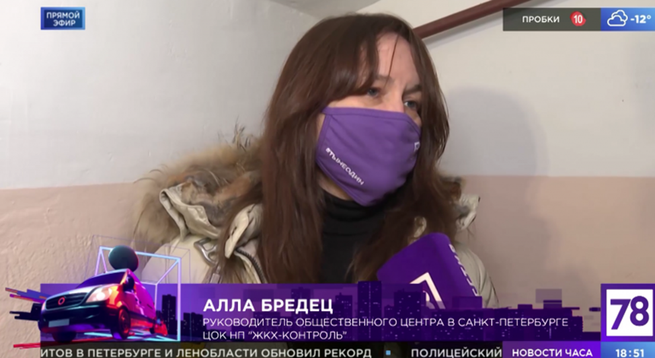

106. Сайт НП «ЖКХ Контроль» (Москва)
Новость от 21.12.2021 г. Разгильдяйство и безответственность
http://gkhkontrol.ru/2021/12/76059
Разгильдяйство и безответственность

Почти каждую зиму в города приходят снегопады. Несмотря на то, что метеослужбы заранее предупреждают о них, это все равно становится неожиданностью. На дорогах начинаются пробки, увеличивается количество ДТП, а тротуары заметает снегом так, что по ним невозможно пройти.

Губернатор Александр Беглов выступил с резкой критикой уборки Петербурга от последствий снегопадов. И обозначил виновных.

«Для нас очень важно, чтобы ничто не портило петербуржцам новогоднее настроение. Мы дали достаточно времени жилищным и коммунальным службам, чтобы они справились с последствиями снежных циклонов. Не все выполнили свою работу качественно», — заявил Беглов 20 декабря в традиционном радиообращении.

По его словам, город выделяет на зимнюю уборку большие деньги, и «разгильдяйство и безответственность в этом вопросе недопустимы».

Смотрим сюжет программы «Неделя в Петербурге» с комментариями руководителя РЦОК СПб НП «ЖКХ Контроль» Аллы Бредец по ссылке://78.ru/images/uploads/1639983439331.mp4

107. Телеканал 78.ru, программа «Неделя в Петербурге», эфир от 19.12.2021 г.
//78.ru/images/uploads/1639983439331.mp4
Руководитель РЦОК СПб НП «ЖКХ Контроль» комментирует ситуацию с уборкой снега и наледи в городе.
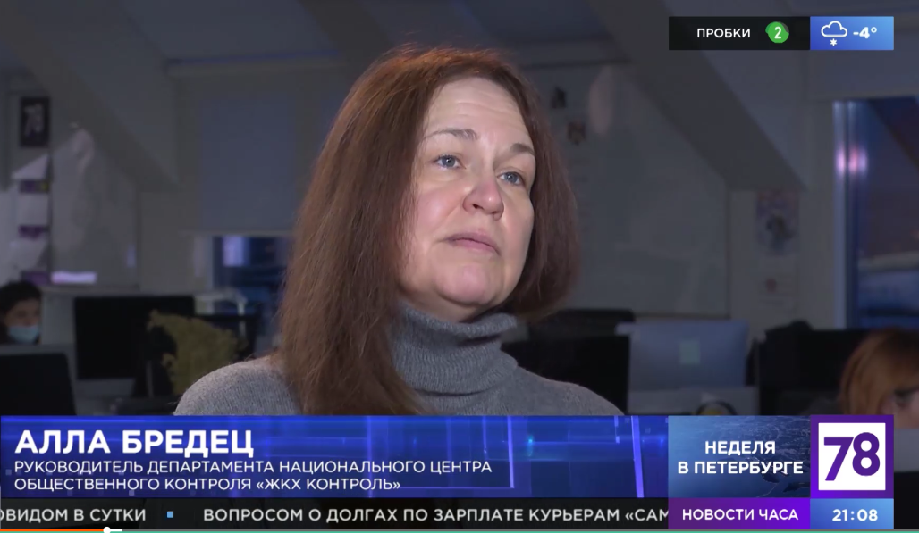
108. Сайт НП «ЖКХ Контроль» (Москва)
Новость от 21.12.2021 г. Потребительские риски в период пандемии. Как меняется качество товаров и услуг?
http://gkhkontrol.ru/2021/12/76063
В пресс-конференции приняли участие руководитель Северо-Западного межрегионального управления Федеральной службы по ветеринарному и фитосанитарному надзору Олег Емцев, председатель комитета по развитию АПК Ленинградской областной торгово-промышленной палаты Александр Лебедев, руководитель Петербургского отделения НП «ЖКХ Контроль» Алла Бредец, начальник управления службы по защите прав потребителей и обеспечению доступности финансовых услуг Банка России в СЗФО Анатолий Бирюков, председатель Петербургской общественной организации потребителей «Общественный контроль» Всеволод Вишневецкий.

Онлайн-трансляция мероприятия доступна на YouTube Интерфакса: https://youtu.be/YdmuHPsOMqU

109. Информационное агентство «Интерфакс». Эфир от 21.12.2021г
Руководитель РЦОК СПб НП «ЖКХ Контроль» Алла Бредец комментирует, какие изменения ждут нас в сфере ЖКХ в следующем году.
https://youtu.be/YdmuHPsOMqU
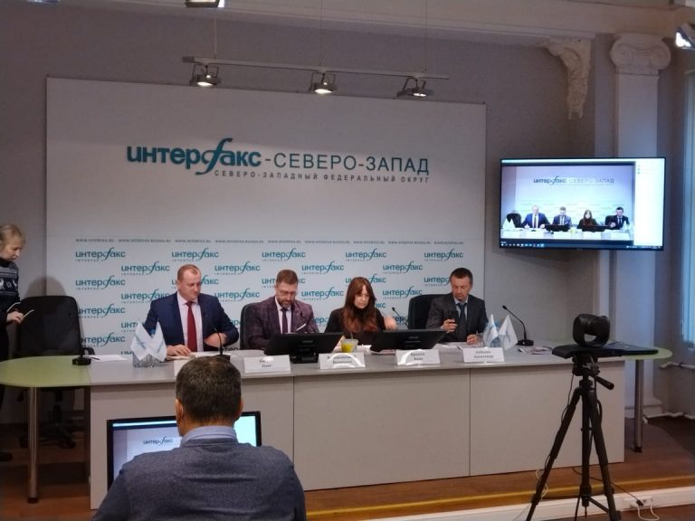
110. Сайт НП «ЖКХ Контроль» (Москва)
Новость от 22.12.2021 г.Энергосервисные компании не торопятся в ЖКХ
http://gkhkontrol.ru/2021/12/76067
В Петербурге растет число заключаемых энергосервесных контрактов. Но пока инвесторам интересна лишь замена освещения

В 2021 г. в Петербурге будет заключено самое большое число энергосервисных контрактов (ЭСК) – более 180. 153 уже подписаны и еще по 28 идут конкурсные процедуры, сообщили «Ведомостям» в СПбГБУ «Центр энергосбережения». За все время работы этого механизма в городе заключили 377 контрактов с общим объемом инвестиций более 1,3 млрд руб.

Работа по энергосервисной схеме подразумевает, что компания-инвестор, вкладываясь в мероприятия по энергосбережению и энергоэффективности на объекте заказчика, позже может вернуть свои вложения за счет достигнутой экономии. Сэкономленные средства делятся между заказчиком и энергосервисной компанией. Условия ЭСК считаются выполненными, если реальная экономия оказалась равна или превысила расчетное значение.

Сколько энергосервисных контрактов было заключено в Петербурге

По данным СПбГБУ «Центр энергосбережения», в 2019 г. в городе было заключено 56 ЭСК, в 2020 г.– 161, в 2021 г. — 153 ЭСК. Сейчас осуществляются конкурсные процедуры на право заключения ЭСК еще по 28 государственным учреждениям. В общей сложности в Петербурге за все время заключили 377 контрактов с общим объемом инвестиций более 1,3 млрд руб.

По данным «Центра энергосбережения», подавляющее большинство ЭСК за весь период было заключено для модернизации внутреннего и внешнего освещения — 297 контрактов. В сфере коммунальной инфраструктуры в этом году заключили лишь три контракта. Компании не спешат внедрять энергоэффективные технологии в теплоснабжении и других коммунальных сферах. Почти все контракты заключаются с бюджетными предприятиями: частный сектор и многоквартирные дома пока не сильно привлекают инвесторов.

«Это связано с большими рисками неплатежей для инвестора в жилищной сфере, а также с отсутствием четкой регламентированной процедуры заключения и реализации ЭСК в федеральном жилищном законодательстве», — считает директор «Центра энергосбережения» Татьяна Соколова.

По словам доцента Института энергетики СПбПУ Ольги Новиковой, более 70% всех ЭСК связано с заменой осветительного оборудования потому, что это единственные проекты, в рамках которых легко рассчитать срок возврата инвестиций. Другие мероприятия, которые инвесторы пытались реализовывать, например, обновление энергетического оборудования в муниципальных котельных, столкнулись со сложностями в проработке механизма возврата средств. «Многие компании боятся работать с ЭСК в теплоснабжении и в целом с ЖКХ, поскольку вернуть затраты можно только если они закладываются в тариф, а муниципалитеты не могут гарантировать инвестору повышение тарифов», — говорит Новикова.

Руководитель регионального центра НП «ЖКХ контроль» Алла Бредец соглашается с тем, что энергосервисные компании крайне неохотно берутся за проекты, связанные с теплоснабжением, в том числе в многоквартирных домах (МКД). Зачастую сервисная компания просто не может показать ту энергоэффективность, которая является условием контракта. В итоге инвестор либо вовсе не получает прибыль, либо она крайне мала.

«Дело в том, что все экономические расчеты делаются с привязкой к нормативам. Например, температура в помещении должна быть не менее 21 градуса и др. Но оборудование и теплоизоляция в квартирах даже одного дома разные. Поэтому суммарно получается, что экономия не такая уж большая. Если в новых домах единые стандарты энергоэффективности в той или иной степени реализуются, то в старом фонде это сделать очень сложно», — поясняет Бредец.

Основатель компании Volts Владимир Млынчик, имеющий опыт участия в проектах с использованием ЭСК, говорит, что реализовать контракт в жилищно-коммунальной сфере крайне сложно. ЖКХ пользуется средствами жильцов, а все вопросы решаются путем голосования.

«Представьте, к вам приходит управляющая компания и предлагает: «Мы заменим освещение всего дома на энергосберегающее и теперь, на протяжении пяти лет, половина денег за свет будет идти в сбытовую компанию, а половина – на оплату ЭСК». Жильцы никогда не пойдут на такое, они не будут даже вникать в ситуацию», — уверен Млынчик.

Согласно данным Центра энергосбережения и повышения энергоэффективности Ленинградской области, в регионе количество ЭСК и вовсе сокращается. Если в 2019 г. их было заключено около 30, в 2020 г. – 12, а в 2021 г. – только 10. Всего с 2014 г. в Ленинградской области реализовали 132 ЭКС на 800 млн руб.

Представитель центра рассказал «Ведомостям», что как и в Петербурге, в Ленобласти ЭСК включают, в основном, модернизацию систем освещения. Но есть и примеры установки автоматизированных индивидуальных тепловых пунктов в муниципальных учреждениях. Но в 2021 г. в Ленинградской области не было заключено ни одного контракта в сфере коммунальной инфраструктуры и многоквартирных домов.

По словам директора Центра энергосбережения и повышения энергоэффективности Ленинградской области Павла Дудкевича, большинство крупных, максимально привлекательных для инвесторов учреждений региона уже реализовали мероприятия по энергоэффективности, либо прошли программу реновации. «Маленькие учреждения с небольшим потреблением энергетических ресурсов, например, небольшие школы, ФАПы, не так интересны инвестору. Кроме этого, нужно учитывать и особенности региона: иначе устроено административно-территориальное деление, разная подчиненность объектов бюджетной сферы», — пояснил Дудкевич, добавив, что сервисные компании не спешат работать на объектах ЖКХ и в МКД из-за высоких платежных рисков.

В центре надеются привлечь энергосервисных инвесторов, объединив несколько небольших объектов в один контракт. Такой пилотный проект планируют запустить в Гатчинском районе.

«Это административный механизм, который увеличивает для инвестора привлекательность тех учреждений, работать с которыми на текущий момент ему не выгодно», — поясняет Дудкевич. Если проект окажется успешным, его будут тиражировать на другие районы.

ЭСК хотят заключать на модернизацию как электро-, так и теплового оборудования и привлекать кроме денег энергосервисных компаний средства муниципального и областного бюджетов. «Процент бюджетного участия будет зависеть от конкретных характеристик объектов», — уточнил Дудкевич.

Ефим Дубинкин

https://vedomosti-spb.ru/technology/articles/2021/12/20/901522-energoservisnim-kompaniyam
111. Газета «Санкт-Петербургские ведомости». Выпуск от 20.12.2021 г.
https://vedomosti-spb.ru/technology/articles/2021/12/20/901522-energoservisnim-kompaniyam
В Петербурге растет число заключаемых энергосервесных контрактов. Но пока инвесторам интересна лишь замена освещения

В 2021 г. в Петербурге будет заключено самое большое число энергосервисных контрактов (ЭСК) – более 180. 153 уже подписаны и еще по 28 идут конкурсные процедуры, сообщили «Ведомостям» в СПбГБУ «Центр энергосбережения». За все время работы этого механизма в городе заключили 377 контрактов с общим объемом инвестиций более 1,3 млрд руб.

Работа по энергосервисной схеме подразумевает, что компания-инвестор, вкладываясь в мероприятия по энергосбережению и энергоэффективности на объекте заказчика, позже может вернуть свои вложения за счет достигнутой экономии. Сэкономленные средства делятся между заказчиком и энергосервисной компанией. Условия ЭСК считаются выполненными, если реальная экономия оказалась равна или превысила расчетное значение.

Сколько энергосервисных контрактов было заключено в Петербурге

По данным СПбГБУ «Центр энергосбережения», в 2019 г. в городе было заключено 56 ЭСК, в 2020 г.– 161, в 2021 г. — 153 ЭСК. Сейчас осуществляются конкурсные процедуры на право заключения ЭСК еще по 28 государственным учреждениям. В общей сложности в Петербурге за все время заключили 377 контрактов с общим объемом инвестиций более 1,3 млрд руб.

По данным «Центра энергосбережения», подавляющее большинство ЭСК за весь период было заключено для модернизации внутреннего и внешнего освещения — 297 контрактов. В сфере коммунальной инфраструктуры в этом году заключили лишь три контракта. Компании не спешат внедрять энергоэффективные технологии в теплоснабжении и других коммунальных сферах. Почти все контракты заключаются с бюджетными предприятиями: частный сектор и многоквартирные дома пока не сильно привлекают инвесторов.

«Это связано с большими рисками неплатежей для инвестора в жилищной сфере, а также с отсутствием четкой регламентированной процедуры заключения и реализации ЭСК в федеральном жилищном законодательстве», — считает директор «Центра энергосбережения» Татьяна Соколова.

По словам доцента Института энергетики СПбПУ Ольги Новиковой, более 70% всех ЭСК связано с заменой осветительного оборудования потому, что это единственные проекты, в рамках которых легко рассчитать срок возврата инвестиций. Другие мероприятия, которые инвесторы пытались реализовывать, например, обновление энергетического оборудования в муниципальных котельных, столкнулись со сложностями в проработке механизма возврата средств. «Многие компании боятся работать с ЭСК в теплоснабжении и в целом с ЖКХ, поскольку вернуть затраты можно только если они закладываются в тариф, а муниципалитеты не могут гарантировать инвестору повышение тарифов», — говорит Новикова.

Руководитель регионального центра НП «ЖКХ контроль» Алла Бредец соглашается с тем, что энергосервисные компании крайне неохотно берутся за проекты, связанные с теплоснабжением, в том числе в многоквартирных домах (МКД). Зачастую сервисная компания просто не может показать ту энергоэффективность, которая является условием контракта. В итоге инвестор либо вовсе не получает прибыль, либо она крайне мала.

«Дело в том, что все экономические расчеты делаются с привязкой к нормативам. Например, температура в помещении должна быть не менее 21 градуса и др. Но оборудование и теплоизоляция в квартирах даже одного дома разные. Поэтому суммарно получается, что экономия не такая уж большая. Если в новых домах единые стандарты энергоэффективности в той или иной степени реализуются, то в старом фонде это сделать очень сложно», — поясняет Бредец.

Основатель компании Volts Владимир Млынчик, имеющий опыт участия в проектах с использованием ЭСК, говорит, что реализовать контракт в жилищно-коммунальной сфере крайне сложно. ЖКХ пользуется средствами жильцов, а все вопросы решаются путем голосования.

«Представьте, к вам приходит управляющая компания и предлагает: «Мы заменим освещение всего дома на энергосберегающее и теперь, на протяжении пяти лет, половина денег за свет будет идти в сбытовую компанию, а половина – на оплату ЭСК». Жильцы никогда не пойдут на такое, они не будут даже вникать в ситуацию», — уверен Млынчик.

Согласно данным Центра энергосбережения и повышения энергоэффективности Ленинградской области, в регионе количество ЭСК и вовсе сокращается. Если в 2019 г. их было заключено около 30, в 2020 г. – 12, а в 2021 г. – только 10. Всего с 2014 г. в Ленинградской области реализовали 132 ЭКС на 800 млн руб.

Представитель центра рассказал «Ведомостям», что как и в Петербурге, в Ленобласти ЭСК включают, в основном, модернизацию систем освещения. Но есть и примеры установки автоматизированных индивидуальных тепловых пунктов в муниципальных учреждениях. Но в 2021 г. в Ленинградской области не было заключено ни одного контракта в сфере коммунальной инфраструктуры и многоквартирных домов.

По словам директора Центра энергосбережения и повышения энергоэффективности Ленинградской области Павла Дудкевича, большинство крупных, максимально привлекательных для инвесторов учреждений региона уже реализовали мероприятия по энергоэффективности, либо прошли программу реновации. «Маленькие учреждения с небольшим потреблением энергетических ресурсов, например, небольшие школы, ФАПы, не так интересны инвестору. Кроме этого, нужно учитывать и особенности региона: иначе устроено административно-территориальное деление, разная подчиненность объектов бюджетной сферы», — пояснил Дудкевич, добавив, что сервисные компании не спешат работать на объектах ЖКХ и в МКД из-за высоких платежных рисков.

В центре надеются привлечь энергосервисных инвесторов, объединив несколько небольших объектов в один контракт. Такой пилотный проект планируют запустить в Гатчинском районе.

«Это административный механизм, который увеличивает для инвестора привлекательность тех учреждений, работать с которыми на текущий момент ему не выгодно», — поясняет Дудкевич. Если проект окажется успешным, его будут тиражировать на другие районы.

ЭСК хотят заключать на модернизацию как электро-, так и теплового оборудования и привлекать кроме денег энергосервисных компаний средства муниципального и областного бюджетов. «Процент бюджетного участия будет зависеть от конкретных характеристик объектов», — уточнил Дудкевич.
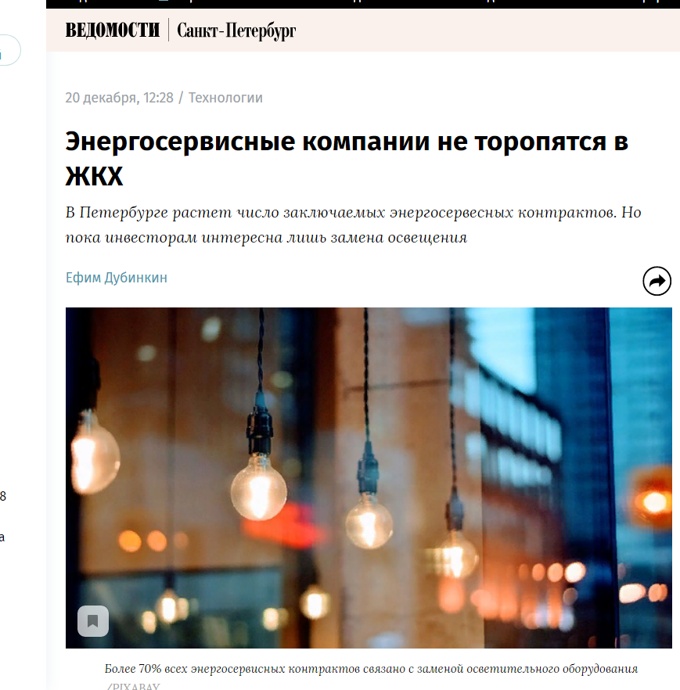
112. Сайт НП «ЖКХ Контроль» (Москва)
Новость от 27.12.2021 г. Путин: нужно вытаскивать людей из аварийного жилья
http://gkhkontrol.ru/2021/12/76131
Президент России Владимир Путин в ходе своей ежегодной пресс-конференции пообещал обратить внимание на проблему граждан, которые купили жилье в ипотеку, а оно оказалось аварийным.

По словам руководителя РЦОК СПб НП «ЖКХ Контроль» Аллы Бредец сейчас остро стоит вопрос в создании особого единого законодательного акта по вопросам переселения из аварийного и ветхого жилья, в который необходимо включить четкие определения аварийного и ветхого жилья, перечислить права лиц, чье жилье признано аварийным, указать срок предоставления нового жилья и другие важные моменты, а также установить льготную ипотечную ставку и составить перечень лиц, кому предоставляется льгота, считает эксперт, тогда это направление будет работать более организованно.

Алла Бредец напоминает и о возможностях реновации — процесса улучшения жилья без разрушения всей структуры здания полностью. Программа официально стартовала в Петербурге в мае 2008 года. На момент принятия городского закона в программу было включено 40 территорий. Реновация жилья может включать в себя капитальный ремонт, реконструкцию с элементами модернизации, реставрацию.

Алла Бредец считает уникальность исторического центра Петербурга плюсом, а с другой стороны — тяжким бременем. Первая и основная проблема исторического центра — это ее масштаб, говорит он. Вторая — недостаток бюджетных средств, чтобы поддерживать все исторические здания в приемлемом состоянии. Третья — отсутствие возможности у собственников реконструировать здания за свой счет. Поскольку значительная их часть — жилые здания, то их собственники не готовы самостоятельно проводить капитальный ремонт. Есть городские программы реконструкции старых зданий, но количество реконструированных по ним домов в масштабе всего исторического центра незначительно. Поэтому единственный и наиболее осуществимый путь реновации исторического центра — продажа на торгах властями расселенного аварийного здания девелоперам, которые реконструируют его под жилье и продают квартиры с прибылью.

Смотрите сюжет программы «Известия. Итоговый выпуск» от 23.12.2021 г. с участием руководителя РЦОК СПб НП «ЖКХ Контроль» Аллой Бредец смотрите по ссылке: https://78.ru/images/uploads/1640332137775.mp4

Справка об исполнении Регионального проекта «Обеспечение устойчивого сокращения непригодного для проживания жилищного фонда (город федерального значения Санкт-Петербург)» в рамках национального проекта «Жилье и городская среда».

Региональный проект «Обеспечение устойчивого сокращения непригодного для проживания жилищного фонда» (город федерального значения Санкт-Петербург) (далее – региональный проект) направлен на расселение аварийных домов, признанных таковыми до 01.01.2017 (далее – аварийные МКД).

5 аварийных МКД / 4883,5 кв.м / 249 чел. / 106 семей включены в региональный проект Санкт-Петербурга.

В период реализации регионального проекта с 01.01.2019 завершено расселение 4041,15 кв.м, переселено 202 чел. / 91 семей, полностью расселены 2 аварийных МКД.

Финансирование расходов бюджета Санкт-Петербурга на реализацию регионального проекта в 2021 году – 161,6 млн руб., из них на 15.11.2021 исполнено 143,3 млн руб.

3 аварийных МКД / 842,34 кв.м, 47 чел. / 15 семей – необходимо расселить, преимущественно в судебном порядке, для завершения регионального проекта.

Жилищным комитетом с Минстроем России заключено Соглашение о реализации регионального проекта на территории города федерального значения Санкт-Петербурга от 18.12.2020 № 069-2020-F30077-1.

Федеральное финансирование реализации мероприятий регионального проекта не предусмотрено.

Информация о расселении многоквартирных домов,

признанных аварийными после 01.01.2017

В настоящее время в Санкт-Петербурге осуществляется завершение расселения 21 аварийного многоквартирного дома, признанного аварийным после 01.01.2017, (46 семей / 146 человек; 1582,54 кв.м.). Проведение мероприятий с учетом процедуры выкупа (изъятия) жилых помещений у собственников, запланировано до 2023 года включительно.

В 2021 году 22 семьям (48 человек) предоставлены жилые помещения из нового и освобождаемого жилищного фонда Санкт-Петербурга.

Для переселения граждан администрациями районов Санкт-Петербурга будут использованы квартиры нового жилищного фонда за счет приобретенного жилья, а также помещения освобождаемого жилищного фонда.

113. Телеканал 78.ru, программа «Известия. Итоговый выпуск» от 23.12.2021 г.
Руководитель РЦОК СПб НП «ЖКХ Контроль» Алла Бредец комментирует ситуацию с аварийными домами в СПб. https://78.ru/images/uploads/1640332137775.mp4
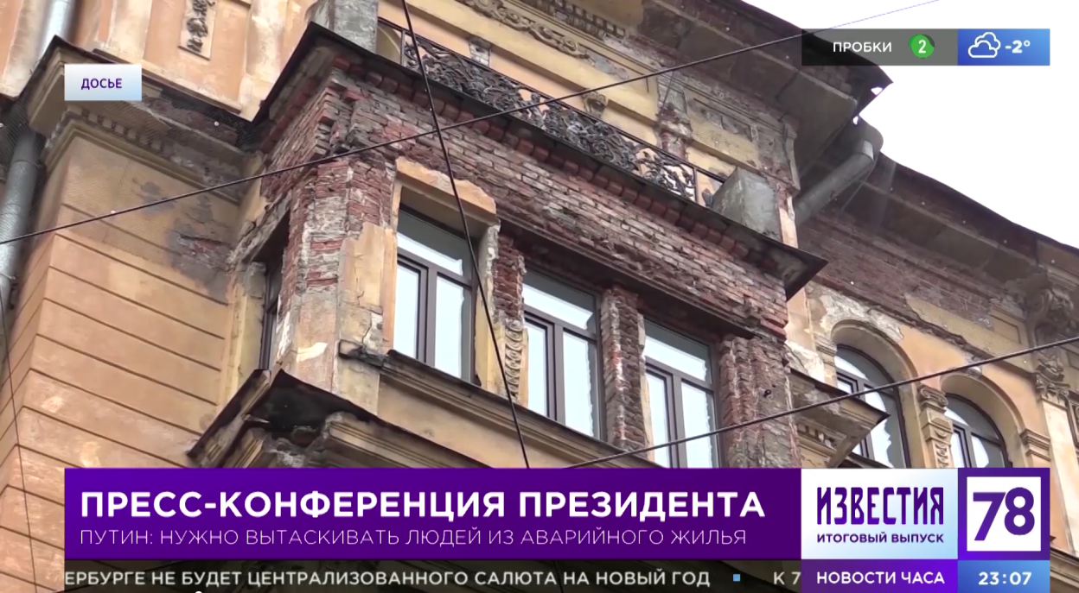

114. Телеканал 78.ru, программа «Телекурьер», эфир от 30.12.2021 г.
https://78.ru/images/uploads/1640887332726.mp4
Руководитель РЦОК СПб НП «ЖКХ Контроль» Алла Бредец комментирует ситуацию с отсутствием коммунальных услуг в ЖК.
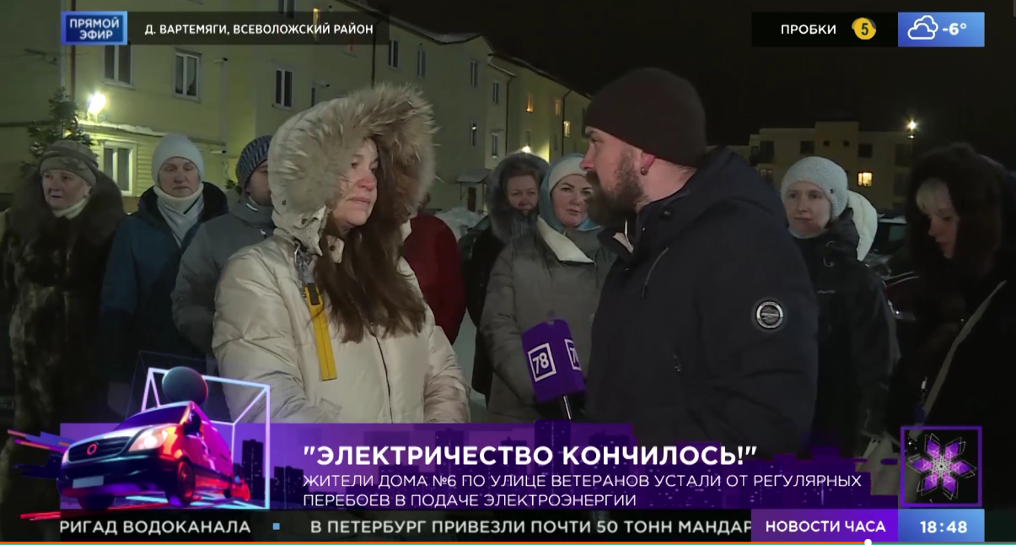

115. Радио «Россия»
https://www.rtr.spb.ru/Radio_ru/First_Person/news_detail_v.asp?id=34039
Эфир - 30-12-2021 года
Пулковский меридиан (17:10)
Итоги года:Победитель Всероссийского конкурса "Супердомоуправ 2021" Алла Бредец.
Руководитель РЦОК СПб НП «ЖКХ Контроль» Алла Бредец дает интервью.

